

**О вопросах государственных символов и геральдики ведомственных и иных, приравненных к ним, наград некоторых государственных органов, непосредственно подчиненных и подотчетных Президенту Республики Казахстан, Конституционного Суда Республики Казахстан, Центральной избирательной комиссии Республики Казахстан, правоохранительных органов, судов, Вооруженных Сил, других войск и воинских формирований**

Указ Президента Республики Казахстан от 30 сентября 2011 года № 155.

      Сноска. Заголовок - в редакции Указа Президента РК от 16.11.2023 № 398.

      Подлежит опубликованию в Собрании

      актов Президента и Правительства

      Республики Казахстан

      В соответствии с подпунктом 3) пункта 2 статьи 21 Конституционного закона Республики Казахстан от 26 декабря 1995 года "О Президенте Республики Казахстан" **ПОСТАНОВЛЯЮ**:

      1. Утвердить прилагаемые:

      1) перечень и описания ведомственных и иных, приравненных к ним, наград некоторых государственных органов, непосредственно подчиненных и подотчетных Президенту Республики Казахстан, Конституционного Суда Республики Казахстан, Центральной избирательной комиссии Республики Казахстан, правоохранительных органов, судов, Вооруженных Сил, других войск и воинских формирований;

      2) Правила награждения ведомственными и иными, приравненными к ним, наградами (лишения ведомственных и иных, приравненных к ним, наград) некоторых государственных органов, непосредственно подчиненных и подотчетных Президенту Республики Казахстан, Конституционного Суда Республики Казахстан, Центральной избирательной комиссии Республики Казахстан, правоохранительных органов, судов, Вооруженных Сил, других войск и воинских формирований.

      Сноска. Пункт 1 - в редакции Указа Президента РК от 16.11.2023 № 398.

      2. Образовать Республиканскую комиссию по вопросам государственных символов и геральдики ведомственных и иных, приравненных к ним, наград (далее - Комиссия) в составе согласно приложению 1 к настоящему Указу.

      Сноска. Пункт 2 в редакции Указа Президента РК от 29.08.2016 № 312.

      3. Утвердить прилагаемое Положение о Комиссии.

      4. Расходы по изготовлению ведомственных и иных, приравненных к ним, наград, а также удостоверений к ним осуществляются за счет и в пределах средств, предусматриваемых в республиканском бюджете на обеспечение деятельности соответствующего государственного органа.

      Сноска. Пункт 4 в редакции Указа Президента РК от 19.02.2013 № 505 (вводится в действие со дня первого официального опубликования).

      5. Внести изменения в следующие указы Президента Республики Казахстан:

      1) в Указ Президента Республики Казахстан от 23 мая 1997 года № 3526 "О символах и ведомственных наградах органов национальной безопасности Республики Казахстан" (САПП Республики Казахстан, 1997 г., № 22, ст. 191; 2002 г., № 16, ст. 169):

      в заголовке слова "и ведомственных наградах" исключить;

      в преамбуле слова "и ведомственных наград" исключить;

      пункт 2 исключить;

      пункт 4 изложить в следующей редакции:

      "4. Установить, что изготовление символов органов национальной безопасности Республики Казахстан осуществляется предприятиями, изготавливающими государственную символику Республики Казахстан.";

      пункт 6 изложить в следующей редакции:

      "6. Установить, что изготовление символов осуществляется за счет средств, определяемых бюджетом на содержание органов национальной безопасности Республики Казахстан.";

      2) в Указ Президента Республики Казахстан от 3 июня 2008 года № 607 "Об утверждении Положения о Службе охраны Президента Республики Казахстан" (САПП Республики Казахстан, 2008 г., № 29, ст. 279):

      в Положении о Службе охраны Президента Республики Казахстан, утвержденном вышеназванным Указом:

      подпункт 13) пункта 18 исключить.

      6. Признать утратившими силу некоторые акты Президента Республики Казахстан согласно приложению 2 к настоящему Указу.

      7. Правительству Республики Казахстан в течение трех месяцев со дня введения в действие настоящего Указа:

      1) утвердить Правила награждения ведомственными наградами (лишения ведомственных наград) некоторых государственных органов, входящих в структуру Правительства Республики Казахстан;

      2) утвердить перечень и описания ведомственных наград некоторых государственных органов, входящих в структуру Правительства Республики Казахстан;

      3) принять иные меры по реализации настоящего Указа.

      8. Настоящий Указ вводится в действие со дня подписания.

|  |
| --- |
|  |
| *Президент*  *Республики Казахстан* | *Н. Назарбаев* |

|  |  |
| --- | --- |
|  | УТВЕРЖДЕНЫ Указом Президента Республики Казахстан от 30 сентября 2011 года № 155 |

**Перечень и описания ведомственных и иных, приравненных к ним, наград некоторых государственных органов, непосредственно подчиненных и подотчетных Президенту Республики Казахстан, Конституционного Суда Республики Казахстан, Центральной избирательной комиссии Республики Казахстан, правоохранительных органов, судов, Вооруженных Сил, других войск и воинских формирований**

      Сноска. Заголовок - в редакции Указа Президента РК от 16.11.2023 № 398.

      Сноска. Перечень и описания с изменениями, внесенными указами Президента РК от 05.05.2017 № 471; от 26.11.2022 № 5.

**1. Перечень ведомственных и иных, приравненных к ним, наград некоторых государственных органов, непосредственно подчиненных и подотчетных Президенту Республики Казахстан, Конституционного Суда Республики Казахстан, Центральной избирательной комиссии Республики Казахстан, правоохранительных органов, судов, Вооруженных Сил, других войск и воинских формирований**

      Сноска. Заголовок - в редакции Указа Президента РК от 16.11.2023 № 398.

**Медали:**

      1. Верховного Суда Республики Казахстан:

      1) "Сот жүйесінің ардагері" ("Ветеран судебной системы");

      2) "Мінсіз қызметі үшін" ("За безупречную службу") I, II, III степеней;

      3) "Халықаралық ынтымақтастықты дамытуға қосқан үлесі үшін" ("За вклад в развитие международного сотрудничества").

      1-1. Конституционного Суда Республики Казахстан:

      "Конституциялық заңдылықты нығайтуға қосқан үлесі үшін" ("За вклад в укрепление конституционной законности").

      Сноска. Подраздел дополнен пунктом 1-1 в соответствии с Указом Президента РК от 19.02.2013 № 505 (вводится в действие со дня первого официального опубликования); в редакции Указа Президента РК от 02.01.2023 № 78 (вводится в действие с 01.01.2023).

      2. Генеральной прокуратуры Республики Казахстан:

      1) "Прокуратура ардагері" ("Ветеран прокуратуры");

      2) "Miнciз қызметі үшін" ("За безупречную службу") I, ІІ, III степеней;

      3) "Халықаралық ынтымақтастықты дамытуға қосқан үлесі үшін" ("За вклад в развитие международного сотрудничества").

      3. Высшей аудиторской палаты Республики Казахстан:

      Қаржы сақшысы" ("На страже финансов").

      Сноска. Пункт 3 – в редакции Указа Президента РК от 26.11.2022 № 5.

      4. Комитета национальной безопасности Республики Казахстан:

      1) "Ұлттық қауіпсіздік комитетінің ардагері" ("Ветеран Комитета национальной безопасности");

      2) "Miнciз қызметі үшін" ("За безупречную службу") І, II, ІІІ степеней;

      3) "Ұлттық қауіпсіздікті қамтамасыз етудегі үлесі үшін" ("За вклад в обеспечение национальной безопасности");

      4) "Халықаралық ынтымақтастықты дамытуға қосқан үлесі үшін" ("За вклад в развитие международного сотрудничества");

      5) Исключен Указом Президента РК от 31.05.2021 № 583.

      6) "Шекараны үздік күзеткені үшін" ("За отличную охрану границы").

      Сноска. Пункт 4 с изменением, внесенным Указом Президента РК от 31.05.2021 № 583.  
      5. Исключен Указом Президента РК от 31.05.2021 № 583.

      6. Агентства Республики Казахстан по противодействию коррупции (Антикоррупционной службы):

      1) "Мінсіз қызметі үшін" ("За безупречную службу") I, II, III степеней;

      2) "Құқық тәртібін қамтамасыз етуге қосқан үлесі үшін" ("За внесенный вклад в обеспечение правопорядка").

      Сноска. Пункт 6 в редакции Указа Президента РК от 29.08.2016 № 312; с изменениями, внесенными указами Президента РК от 05.10.2016 № 349; от 22.07.2019 № 74.

      6-1. Агентства Республики Казахстан по финансовому мониторингу:

      1) “Мінсіз қызметі ушін” (“За безупречную службу”) I, II, III степеней;

      2) “Экономикалық қауіпсіздікті қамтамасыз етуге қоскан улесі ушін” (“За вклад в обеспечение экономической безопасности”).

      Сноска. Раздел дополнен пунктом 6-1 в соответствии с Указом Президента РК от 04.12.2021 № 707. (вводится в действие по истечении десяти календарных дней после дня его первого официального опубликования).

      7. Службы государственной охраны Республики Казахстан:

      1) "Қазақстан Республикасы Мемлекеттік күзет қызметінің ардагері" ("Ветеран Службы государственной охраны Республики Казахстан");

      2) "Miнciз қызметі үшін" ("За безупречную службу") I, ІІ, III степеней;

      3) "Абыройлы қызметі үшін";

      4) "Халықаралық ынтымақтастықты дамытуға қосқан үлесі үшін" ("За вклад в развитие международного сотрудничества").

      Сноска. Пункт 7 с изменениями, внесенными указами Президента РК от 06.10.2014 № 922; от 31.05.2021 № 583; от 25.06.2024 № 585.  
      8. Исключен Указом Президента РК от 06.10.2014 № 922.  
      9. Исключен Указом Президента РК от 18.09.2019 № 163.

      10. Министерства обороны Республики Казахстан:

      1) "Қазақстан Республикасы Қарулы Күштерінің ардагері" ("Ветеран Вооруженных Сил Республики Казахстан");

      2) "Miнciз қызметі үшін" ("За безупречную службу") I, II, III степеней;

      3) "Бітімгершілік операцияларына қатысқаны үшін" ("За участие в миротворческих операциях");

      4) "Халықаралық ынтымақтастықты дамытуға қосқан үлесі үшін" ("За вклад в развитие международного сотрудничества");

      5) "Ел қорғаны" ("Защитник Отечества").

      Сноска. Пункт 10 с изменением, внесенным Указом Президента РК от 25.04.2017 № 466; от 31.05.2021 № 583.

      11. Министерства внутренних дел Республики Казахстан:

      1) "Ішкі icтep органдарының ардагері" ("Ветеран органов внутренних дел");

      2) "Miнciз қызметі үшін" ("За безупречную службу") I, II, III степеней;

      3) "Құқық тәртібін қамтамасыз етуге қосқан үлесі үшін" ("За вклад в обеспечение правопорядка");

      4) "Халықаралық ынтымақтастықты дамытуға қосқан үлесі үшін" ("За вклад в развитие международного сотрудничества");

      5) "Қылмыстық-атқару жүйесін дамытуға қосқан үлесі үшін" ("За вклад в развитие уголовно-исполнительной системы").

      12. Главного командования Национальной гвардии Республики Казахстан:

      "Мінсіз қызметі үшін" ("За безупречную службу") I, II, III степеней.

      Сноска. Пункт 12 в редакции Указа Президента РК от 06.05.2013 № 561; с изменением, внесенным Указом Президента РК от 29.08.2016 № 312.

      13. Министерства по чрезвычайным ситуациям Республики Казахстан:

      1) "Өртте көрсеткен қайсарлығы үшін" ("За отвагу на пожаре");

      2) "Мінсіз қызметі үшін" ("За безупречную службу") I, ІІ, III степеней;

      3) "Суға батқандарды құтқарғаны үшін" ("За спасение утопающих");

      4) "Төтенше жағдайлардың алдын алуда және жоюда үздік шыққаны үшін" ("За отличие в предупреждении и ликвидации чрезвычайных ситуаций").

      Сноска. Пункт 13 с изменениями, внесенными Указом Президента РК от 29.08.2016 № 312; от 31.05.2021 № 583.  
      14. Исключен Указом Президента РК от 29.08.2016 № 312.

      15. Государственной фельдъегерской службы Республики Казахстан:

      "Фельдъегерлік байланыстың дамуына қосқан үлесі үшін" ("За вклад в развитие фельдъегерской связи").

      Сноска. Раздел дополнен пунктом 15 в соответствии с Указом Президента РК от 20.11.2020 № 451 (вводится в действие со дня первого официального опубликования).

      16. Центральной избирательной комиссии Республики Казахстан:

      "Сайлау органдары жүйесін дамытуға қосқан үлесі үшін" ("За вклад в развитие системы избирательных органов").

      Сноска. Раздел дополнен пунктом 16 в соответствии с Указом Президента РК от 16.11.2023 № 398.

**Нагрудные знаки:**

      Сноска. Раздел - в редакции Указа Президента РК от 31.05.2021 № 583.

      1. Верховного Суда Республики Казахстан:

      "Сот жүйесінің үздігі" ("Отличник судебной системы").

      2. Администрации Президента Республики Казахстан:

      "Мінсіз қызметі үшін" ("За безупречную службу").

      3. Агентства Республики Казахстан по делам государственной службы:

      1) "Үздік мемлекеттік қызметші";

      2) "Мемлекеттік қызмет ардагері".

      Сноска. Пункт 3 – в редакции Указа Президента РК от 25.06.2024 № 585.

      4. Агентства по защите и развитию конкуренции Республики Казахстан: "Монополияға қарсы қызметтің үздігі".

      5. Генеральной прокуратуры Республики Казахстан:

      1) "Прокуратураның құрметті қызметкері" ("Почетный работник прокуратуры);

      2) "Прокуратура үздігі" ("Отличник прокуратуры").

      6. Высшей аудиторской палаты Республики Казахстан:

      1) "Мемлекеттік аудит және қаржылық бақылау саласының құрметті қызметкері" ("Почетный работник системы государственного аудита и финансового контроля");

      2) "Мемлекеттік аудит және қаржылық бақылау саласының үздігі" ("Отличник системы государственного аудита и финансового контроля").

      Сноска. Пункт 6 – в редакции Указа Президента РК от 26.11.2022 № 5.

      7. Комитета национальной безопасности Республики Казахстан:

      1) "Ұлттық қауіпсіздік комитетінің құрметті қызметкері" ("Почетный сотрудник Комитета национальной безопасности");

      2) "Ұлттық қауіпсіздік комитетінің үздігі" ("Отличник Комитета национальной безопасности");

      3) "Құрметті шекарашы" ("Почетный пограничник");

      4) "Шекара қызметінің үздігі" ("Отличник Пограничной службы").

      8. Агентства Республики Казахстан по противодействию коррупции (Антикоррупционной службы):

      "Үздік қызметкер" ("Отличный сотрудник").

      8-1. Агентства Республики Казахстан по финансовому мониторингу:

      “Қаржылық мониторинг органдарының уздігі’ (“Отличник органов по финансовому мониторингу”).

      Сноска. Раздел дополнен пунктом 8-1 в соответствии с Указом Президента РК от 04.12.2021 № 707. (вводится в действие по истечении десяти календарных дней после дня его первого официального опубликования).

      9. Службы государственной охраны Республики Казахстан:

      1) "Қазақстан Республикасы Мемлекеттік күзет қызметінің кұрметті қызметкері";

      2) "Қазақстан Республикасы Мемлекеттік күзет қызметінің үздігі";

      3) "Үздік спортшы".

      Сноска. Пункт 9 – в редакции Указа Президента РК от 25.06.2024 № 585.

      10. Министерства внутренних дел Республики Казахстан:

      1) "Ішкі icтep органдарының құрметті қызметкері" ("Почетный работник органов внутренних дел");

      2) "Ішкі icтep органдарының үздігі" ("Отличник органов внутренних дел");

      3) "Қылмыстық-атқару жүйесінің үздігі" ("Отличник системы уголовно-исполнительной системы").

      11. Главного командования Национальной гвардии Республики Казахстан:

      1) "Ұлттық ұлан қызметінің үздігі" ("Отличник службы Национальной гвардии");

      2) "Үздік спортшы-жауынгер" ("Лучший воин-спортсмен").

      12. Министерства по чрезвычайным ситуациям Республики Казахстан:

      1) "Азаматтық қорғау органдарының құрметті қызметкері" ("Почетный сотрудник органов гражданской защиты");

      2) "Азаматтық қорғау жүйесін дамытуға қосқан үлесі үшін" ("За вклад в развитие системы гражданской защиты");

      3) "Құтқару операцияларына белсенді қатысқаны үшін" ("За активное участие в спасательных операциях");

      4) "Төтенше жағдайдағы ерлігі үшін" ("За героизм в чрезвычайных ситуациях");

      5) "Құтқарушы" ("Спасатель").

      13. Бюро национальной статистики Агентства по стратегическому планированию и реформам Республики Казахстан:

      "Статистика үздігі".

      14. Государственной фельдъегерской службы Республики Казахстан:

      "Мемлекеттік фельдъегерлік қызмет үздігі" ("Отличник Государственной фельдъегерской службы").

**2. Описания ведомственных и иных, приравненных к ним, наград некоторых государственных органов, непосредственно подчиненных и подотчетных Президенту Республики Казахстан, Конституционного Суда Республики Казахстан, Центральной избирательной комиссии Республики Казахстан, правоохранительных органов, судов, Вооруженных Сил, других войск и воинских формирований (далее - Описания)**

      Сноска. Заголовок - в редакции Указа Президента РК от 16.11.2023 № 398.

**Медали Верховного Суда Республики Казахстан "Сот жүйесінің ардагері" (приложение 1)**

      Медаль Верховного Суда Республики Казахстан "Сот жүйесінің ардагері" изготавливается из латуни в форме круга диаметром 34 мм.

      На лицевой стороне медали в центре помещены изображения золотого столба с надписью "заң" и весов правосудия. По верхнему внутреннему краю ободка расположена надпись "СОТ ЖҮЙЕСІНІҢ АРДАГЕРІ". Текст выступающий матированный. Поверхность медали блестящая.

      На оборотной стороне медали по центру расположена надпись "ҚАЗАҚСТАН РЕСПУБЛИКАСЫНЫҢ ЖОҒАРҒЫ СОТЫ".

      Все изображения и надписи на медали выпуклые, золотистого цвета. Края медали окаймлены бортиком. Рельеф изображений выступающий матированный.

      Медаль с помощью ушка и кольца соединяется с колодкой шестиугольной формы шириной 32 мм и высотой 50 мм, обтянутой шелковой муаровой лентой, правая половина которой цвета Государственного Флага Республики Казахстан, левая - красного цвета.

      Медаль с помощью булавки крепится к одежде.

**"Miнciз қызметі үшін" I степени (приложение 2)**

      Медаль изготавливается из латуни в форме круга диаметром 34 мм.

      На лицевой стороне медали в центре сверху расположено изображение шанырака. Ниже шанырака располагается изображение пьедестала с покоящимися на нем весами. Все изображения блестящего золотистого цвета.

      На оборотной стороне медали по центру расположена надпись "MIHCІЗ ҚЫЗМЕТІ YШIH", в нижней части - надпись "20 ЖЫЛ".

      Все изображения и надписи на медали выпуклые. Края медали окаймлены бортиком. Рельеф изображений выступающий матированный.

      Медаль с помощью ушка и кольца соединяется с шестиугольной колодкой шириной 32 мм и высотой 50 мм, обтянутой шелковой муаровой лентой. По краям ленты располагаются голубые полосы шириной 8 мм, посередине ленты располагаются две красные полосы шириной 5 мм, между которыми находится желтая полоса шириной 6 мм.

      Медаль с помощью булавки крепится к одежде.

**"Мінсіз қызметі үшiн" II степени (приложение 3)**

      Медаль изготавливается из мельхиора и имеет форму правильного круга диаметром 34 мм.

      На лицевой стороне медали в центре сверху расположено изображение шанырака. Фон шанырака блестящий. Ниже шанырака располагается изображение пьедестала с покоящимися на нем весами. Все изображения золотистого цвета.

      На оборотной стороне медали по центру расположена надпись "MIHCIЗ ҚЫЗМЕТІ YШIH", в нижней части - надпись "15 ЖЫЛ".

      Все изображения и надписи на медали выпуклые. Края медали окаймлены бортиком. Рельеф изображений выступающий матированный.

      Медаль с помощью ушка и кольца соединяется с шестиугольной колодкой шириной 32 мм и высотой 50 мм, обтянутой шелковой муаровой лентой. По краям ленты располагаются голубые полосы шириной 8 мм, посередине ленты располагаются две желтые полосы шириной 3 мм, чередующиеся с тремя красными полосами, крайние из которых шириной 4 мм, средняя 2 мм.

      Медаль с помощью булавки крепится к одежде.

**"Мінсіз қызметі үшiн" III степени (приложение 4)**

      Медаль изготавливается из мельхиора и имеет форму правильного круга диаметром 34 мм.

      На лицевой стороне медали в центре сверху расположено изображение шанырака. Фон шанырака блестящий. Ниже шанырака располагается изображение пьедестала с покоящимися на нем весами. Все изображения серого цвета.

      На оборотной стороне медали по центру расположена надпись "MIHCIЗ ҚЫЗМЕТІ YШIH", в нижней части - надпись "10 ЖЫЛ".

      Все изображения и надписи на медали выпуклые. Края медали окаймлены бортиком. Рельеф изображений выступающий матированный.

      Медаль с помощью ушка и кольца соединяется с шестиугольной колодкой шириной 32 мм и высотой 50 мм, обтянутой шелковой муаровой лентой. По краям ленты располагаются голубые полосы шириной 8 мм, посередине ленты располагаются три желтые полосы шириной 2 мм, чередующиеся с четырьмя красными полосами, крайние из которых шириной 4 мм, средние 1 мм.

      Медаль с помощью булавки крепится к одежде.

**"Халықаралық ынтымақтастықты дамытуға қосқан үлесі үшін"**

      (приложение 5)

      Медаль "Халықаралық ынтымақтастықты дамытуға қосқан үлесі үшін" изготавливается из латуни и имеет форму круга диаметром 34 мм.

      На лицевой стороне медали сверху в центре помещено изображение земного шара, под изображением земного шара - пьедестал с покоящимися на нем весами. Поверхность пьедестала матированная. По верхнему внутреннему краю ободка расположена надпись "Халықаралық ынтымақтастықты дамытуға қосқан үлесі үшін". Поверхность медали блестящая.

      На оборотной стороне медали по центру расположена надпись "ҚАЗАҚСТАН РЕСПУБЛИКАСЫНЫҢ ЖОҒАРҒЫ СОТЫ".

      Все изображения и надписи на медали выпуклые, золотистого цвета. Края медали окаймлены бортиком.

      Медаль с помощью ушка и кольца соединяется с колодкой шестиугольной формы шириной 32 мм и высотой 50 мм, обтянутой шелковой муаровой лентой, правая половина которой цвета Государственного Флага Республики Казахстан, левая - зеленого цвета.

      Медаль с помощью булавки крепится к одежде.

**Медаль Конституционного Суда Республики Казахстан**

      Сноска. Заголовок - в редакции Указа Президента РК от 02.01.2023 № 78 (вводится в действие с 01.01.2023).

      Сноска. Раздел 2 дополнен подразделом в соответствии с Указом Президента РК от 19.02.2013 № 505 (вводится в действие со дня первого официального опубликования).

**"Конституциялық заңдылықты нығайтуға қосқан үлесі үшін"**

      (приложение 5-1)

      Медаль "Конституциялық заңдылықты нығайтуға қосқан үлесі үшін" изготавливается из латуни в форме круга диаметром 32 мм.

      На лицевой стороне медали в центре имеется надпись "Қазақстан Конституциясы", сверху расположено изображение шанырака. В нижней части изображена книга, символизирующая Конституцию Республики Казахстан. Вокруг показан венок из колосьев пшеницы. По краю изображения нанесена надпись на государственном языке "Конституциялық заңдылықты нығайтуға қосқан үлесі үшін".

      Все изображения и текст на медали выступающие. Края медали окаймлены бортиком. Рельеф изображений выступающий матированный.

      Медаль с помощью ушка и кольца соединяется с шестиугольной колодкой шириной 32 мм и высотой 50 мм. Колодка изготавливается из металла желтого цвета (латуни) и с лицевой стороны обтянута шелковой муаровой лентой голубого цвета. На оборотной стороне колодки установлена булавка с визорным замком для закрепления изделия на одежде.

      Все медали номерные, номер выполнен гравировкой.

**Медали Генеральной прокуратуры Республики Казахстан**  
**"Прокуратура ардагері" (приложение 6)**

      Сноска. Подраздел с изменением, внесенным Указом Президента РК от 29.08.2016 № 312.

      Медаль "Прокуратура ардагері" имеет двухсоставную конструкцию (основа и накладка) и выполнена в виде восьмиугольной звезды диаметром 40 мм.

      Основа медали выполнена в виде восьмиугольной звезды, лучи которой окрашены желтой и бордовой эмалью. Основа медали изготавливается из мельхиора.

      Накладной элемент медали выполнен в виде восьмиугольной звезды, в центре которой на синем фоне расположен круглый щит с двумя перекрещенными под ним саблями, направленными клинками вниз. Щит обрамлен элементом национального орнамента. В центре щита располагается рельефное изображение Государственного Герба Республики Казахстан. По контуру щита расположена надпись "ПРОКУРАТУРА АРДАГЕРІ". Накладной элемент выполняется из латуни.

      На оборотной стороне медали в центре выполнена надпись "ҚАЗАҚСТАН РЕСПУБЛИКАСЫНЫҢ ПРОКУРАТУРАСЫ".

      Все изображения и надписи на медали выпуклые.

      Медаль с помощью ушка и кольца соединяется с прямоугольной колодкой шириной 32 мм и высотой 50 мм, с усеченными в нижней части углами. Колодка обтянута шелковой муаровой лентой синего цвета. В центре ленты расположена полоса желтого цвета шириной 3 мм, по краям желтой полосы расположены две полосы красного цвета шириной 2 мм.

      Медаль с помощью булавки крепится к одежде.

**"Miнсіз қызметі үшін" I степени (приложение 7)**

      Медаль "Miнсіз қызметі үшін" I степени изготавливается из латуни и имеет форму правильного круга диаметром 34 мм.

      Все изображения и надписи на медали выпуклые. Края медали окаймлены бортиком. Поверхность медали блестящая.

      На лицевой стороне медали в центре расположена орнаментированная восьмиугольная звезда золотистого цвета, на которой расположен круглый щит с двумя перекрещенными под ним саблями, направленными клинками вниз. В центре щита выполнено рельефное изображение Государственного Герба Республики Казахстан. Щит обрамлен элементом национального орнамента. По контуру щита расположена надпись "ҚАЗАҚСТАН ПРОКУРАТУРАСЫ". В верхней части медали расположена надпись "MIHCIЗ ҚЫЗМЕТІ YШIH". В нижней части медали вдоль бортика расположен орнамент, идентичный орнаменту на Государственном Флаге.

      На оборотной стороне медали в центре выполнена надпись "ҚАЗАҚСТАН РЕСПУБЛИКАСЫНЫҢ ПРОКУРАТУРАСЫ".

      Медаль с помощью ушка и кольца соединяется с шестиугольной колодкой шириной 32 мм и высотой 50 мм, обтянутой муаровой лентой синего цвета. В центре ленты расположена полоса желтого цвета шириной 3 мм.

      Медаль с помощью булавки крепится к одежде.

**"Miнсіз қызметі үшін" II степени (приложение 8)**

      Медаль "Miнсіз қызметі үшін" II степени изготавливается из мельхиора и имеет форму правильного круга диаметром 34 мм.

      Все изображения и надписи на медали выпуклые. Края медали окаймлены бортиком. Поверхность медали блестящая.

      На лицевой стороне медали в центре расположена орнаментированная восьмиугольная звезда золотистого цвета, изготовленная из латуни. В центре звезды расположен круглый щит с двумя перекрещеными саблями, направленными клинками вниз. В центре щита выполнено рельефное изображение Государственного Герба Республики Казахстан. Щит обрамлен элементом национального орнамента. По контуру щита расположена надпись "ҚАЗАҚСТАН ПРОКУРАТУРАСЫ". В верхней части медали расположена надпись "MIHCIЗ ҚЫЗМЕТІ YШIH". В нижней части медали вдоль бортика расположен орнамент, идентичный орнаменту на Государственном Флаге.

      На оборотной стороне медали в центре выполнена надпись "ҚАЗАҚСТАН РЕСПУБЛИКАСЫНЫҢ ПРОКУРАТУРАСЫ".

      Медаль с помощью ушка и кольца соединяется с шестиугольной колодкой шириной 32 мм и высотой 50 мм, обтянутой муаровой лентой синего цвета. По центру ленты расположены две полосы желтого цвета шириной 2 мм, разделенные синей полосой шириной 1 мм.

      Медаль с помощью булавки крепится к одежде.

**"Miнсіз қызметі үшін" III степени (приложение 9)**

      Медаль "Miнсіз қызметі үшін" III степени изготавливается из мельхиора и имеет форму правильного круга диаметром 34 мм.

      Все изображения и надписи на медали выпуклые. Края медали окаймлены бортиком. Поверхность медали блестящая.

      На лицевой стороне медали в центре расположена орнаментированная восьмиугольная звезда с матированной поверхностью, на которой расположен круглый щит с двумя перекрещенными под ним саблями, направленными клинками вниз. В центре щита выполнено рельефное изображение Государственного Герба Республики Казахстан. Щит обрамлен элементом национального орнамента. По контуру щита расположена надпись "ҚАЗАҚСТАН ПРОКУРАТУРАСЫ". В верхней части медали находится надпись "MIHCIЗ ҚЫЗМЕТІ YШIH". В нижней части медали вдоль бортика расположен орнамент, идентичный орнаменту на Государственном Флаге.

      На оборотной стороне медали в центре выполнена надпись "ҚАЗАҚСТАН РЕСПУБЛИКАСЫНЫҢ ПРОКУРАТУРАСЫ".

      Медаль с помощью ушка и кольца соединяется с шестиугольной колодкой шириной 32 мм и высотой 50 мм, обтянутой муаровой лентой синего цвета. По центру ленты расположены три полосы желтого цвета шириной 2 мм, разделенные двумя синими полосами шириной 1 мм.

      Медаль с помощью булавки крепится к одежде.

**"Халықаралық ынтымақтастықты дамытуға қосқан үлесі үшін"**

      (приложение 10)

      Медаль "Халықаралық ынтымақтастықты дамытуға қосқан үлесі үшін" выполнена из двух отдельно штампованных элементов, собранных вручную.

      Все изображения и надписи на медали выпуклые.

      Основа медали выполнена из латуни и представляет собой семиугольную звезду диаметром 45 мм, с исходящими от центра рельефными лучами, часть из которых залита синей и бордовой эмалью.

      На лучах звезды расположена накладка в виде круга, залитого белой эмалью, с изображенной на нем Фемидой на фоне щита с перекрещенными копьями, обрамленного лавровым венком зеленого цвета. Сверху и снизу накладки выполнены ленты синего цвета с нанесенной на них надписью: сверху - "ҚАЗАҚСТАН РЕСПУБЛИКАСЫНЫҢ", снизу - "ПРОКУРАТУРАСЫ".

      На оборотной стороне медали выполнена надпись "ХАЛЫҚАРАЛЫҚ, ЫНТЫМАҚТАСТЫҚТЫ ДАМЫТУҒА ҚОСҚАН ҮЛЕСІ ҮШIH".

      Медаль с помощью ушка и кольца соединяется с прямоугольной колодкой шириной 32 мм и высотой 50 мм, с усеченными в нижней части углами. Колодка обтянута шелковой муаровой лентой синего цвета. По краям ленты чередуются полосы зеленого, желтого и белого цветов шириной 2 мм каждая.

      Медаль с помощью булавки крепится к одежде.

**Медаль Высшей аудиторской палаты Республики Казахстан**

      Сноска. Заголовок раздела – в редакции Указа Президента РК от 26.11.2022 № 5.

**"Қаржы сақшысы" (приложение 11)**

      Сноска. Подраздел - в редакции Указа Президента РК от 31.05.2021 № 583.

      Медаль "Қаржы сақшысы" имеет сложную форму диаметром 35 мм и изготавливается из латуни. Поверхность медали, блестящая. Внутри медали размещена рельефная надпись "ҚАРЖЫ САҚШЫСЫ". Над надписью размещено рельефное изображение парящего орла. Рельеф изображения орла выступающий матированный. Вверху медали между крыльями орла располагается рельефное изображение национального орнамента.

      По верхней части окружности медали располагается рельефная надпись "ҚАЗАҚСТАН РЕСПУБЛИКАСЫ". Верхняя часть медали обрамлена девятью зубцами.

      Нижняя часть медали представляет собой полукруглую рамку, состоящую из трех выступающих декоративных элементов. Внутри рамки изображен национальный орнамент.

      Медаль при помощи ушка и кольца крепится к колодке высотой 50 мм и шириной 32 мм. Колодка изготавливается из латуни и обтягивается муаровой лентой голубого цвета. На ленте по бокам расположены две полосы желтого цвета шириной 2 мм, за ними расположены две полосы белого цвета шириной 3 мм, по центру ленты расположены три полосы синего цвета шириной 2 мм. Расстояния между полосами белого и синего цвета 6 мм.

      На оборотной стороне медали размещается ее порядковый номер.

      Медаль при помощи булавки с визорным замком крепится к одежде.

**"Қаржы сақшысы" II степени (приложение 12)**

      Сноска. Подраздел исключен Указом Президента РК от 31.05.2021 № 583.

**"Қаржы сақшысы" III степени (приложение 13)**

      Сноска. Подраздел исключен Указом Президента РК от 31.05.2021 № 583.

**Медали Комитета национальной безопасности Республики Казахстан**

      Сноска. Подраздел в редакции Указа Президента РК от 14.09.2012 № 377; дополнен подразделом в соответсвии с Указом Президента РК от 31.05.2021 № 583.

**"Ұлттық қayiпciздiк комитетінін ардагері" (приложение 14)**

      Медаль "Ұлттык қayiпciздiк комитетінін ардагері" представляет собой металлический круг серебристого цвета диаметром 34 мм. Медаль по краю имеет выступающий бортик высотой 1 мм и шириной 1,5 мм.

      В центре круга семиконечная звезда с покрытыми эмалью бордового (темно-красного) цвета лучами с выпуклыми гранеными вершинами, расположенная на основании с семью тупоугольными лучами серебристого цвета. Диаметр по вершинам звезды 30 мм, ширина граней 1 мм. Поверхность знака блестящая.

      По центру звезды - серебристый щит диаметром 20 мм, в центре которого стилизованное изображение шанырака диаметром 14 мм.

      По кругу на малом щите помещена надпись на государственном языке "ҰЛТТЫҚ ҚАУІПСІ3ДІҚ КОМИТЕТІНІҢ АРДАГЕРІ".

      Все детали и надпись на знаке выполнены серебристым (белым) цветом.

      Рельеф медали блестящий.

      Медаль с помощью ушка и кольца крепится к шестиугольной колодке размером 44 х 32 мм, обтянутой шелковой муаровой лентой серого цвета, с двумя полосками синего цвета шириной 3 мм. Расстояние между полосками 8 мм, между краями колодки и полосками по 9 мм.

      Медаль при помощи булавки с визорным замком крепится к одежде.

**"Мінсіз қызметі үшін" I степени (приложение 15)**

      Сноска. Подраздел - в редакции Указа Президента РК от 31.05.2021 № 583.

      Медаль "Мінсіз қызметі үшін" I степени представляет собой металлический круг золотистого цвета диаметром 34 мм.

      На лицевой стороне медали в центре размещено изображение малой эмблемы органов национальной безопасности − в виде круглого щита диаметром 20 мм, залитой эмалью василькового цвета, в центре которой стилизованное изображение шанырака диаметром 10 мм золотистого цвета на залитом эмалью фоне бирюзового цвета.

      По окружности на щите нанесена надпись "ҰЛТТЫҚ ҚАУІПСІЗДІК КОМИТЕТІ".

      Рельеф на лицевой стороне медали блестящий.

      По левой и правой стороне от малой эмблемы медали размещен орнамент.

      В нижней части орнамента посередине расположена лента с римской цифрой "XX".

      Сверху малой эмблемы расположена надпись "MІHCIЗ ҚЫЗМЕТІ ҮШІН".

      Все изображения и надписи на медали выпуклые, золотистого цвета. Края медали окаймлены бортиком.

      На оборотной стороне медали золотистого цвета с матированной поверхностью расположена римская цифра "I", высотой 2 мм. Ниже по центру расположена надпись с блестящей поверхностью "MIHCIЗ ҚЫЗМЕТІ ҮШІН".

      Медаль с помощью ушка и кольца крепится к шестиугольной колодке стандартного размера шириной 32 мм и высотой 50 мм, обтянутой шелковой муаровой лентой василькового цвета. По краям ленты располагаются красные полосы шириной 3 мм, посередине ленты располагается желтая полоса шириной 2 мм.

      Медаль при помощи булавки с визорным замком крепится к одежде.

**" Мінсіз қызметі үшін" II степени (приложение 16)**

      Сноска. Подраздел - в редакции Указа Президента РК от 31.05.2021 № 583.

      Медаль "Мінсіз қызметі үшін" II степени представляет собой металлический круг серебристого цвета диаметром 34 мм.

      На лицевой стороне медали в центре размещено изображение малой эмблемы органов национальной безопасности – в виде круглого щита диаметром 20 мм, залитой эмалью василькового цвета, в центре которой стилизованное изображение шанырака диаметром 10 мм серебристого цвета на залитом эмалью фоне бирюзового цвета.

      По окружности на щите нанесена надпись "ҰЛТТЫҚ ҚАУІПСІЗДІК КОМИТЕТІ".

      Рельеф на лицевой стороне медали блестящий.

      По левой и правой стороне от малой эмблемы медали размещен орнамент.

      В нижней части орнамента посередине расположена лента с римской цифрой "XV".

      Сверху малой эмблемы расположена "MІHCIЗ ҚЫЗМЕТІ ҮШІН".

      Все изображения и надписи на медали выпуклые, серебристого цвета. Края медали окаймлены бортиком.

      На оборотной стороне медали серебристого цвета с матированной поверхностью расположена римская цифра "II", высотой 2 мм. В верхней части медали расположена надпись "MIHCIЗ ҚЫЗМЕТІ YШIH".

      Медаль с помощью ушка и кольца крепится к шестиугольной колодке стандартного размера шириной 32 мм и высотой 50 мм, обтянутой шелковой муаровой лентой василькового цвета. По краям ленты располагаются красные полосы шириной 3 мм, посередине ленты располагаются 2 желтые полосы шириной 2 мм. Расстояние между желтыми полосами 2 мм.

      Медаль при помощи булавки с визорным замком крепится к одежде.

**"Мінсіз қызметі үшін" III степени (приложение 17)**

      Сноска. Подраздел - в редакции Указа Президента РК от 31.05.2021 № 583.

      Медаль "Мінсіз қызметі үшін" III степени представляет собой металлический круг бронзового цвета диаметром 34 мм.

      На лицевой стороне медали в центре размещено изображение малой эмблемы органов национальной безопасности в виде круглого щита диаметром 20 мм, залитой эмалью василькового цвета, в центре которой стилизованное изображение шанырака диаметром 10 мм серебристого цвета на залитом эмалью фоне бирюзового цвета.

      По окружности на щите нанесена надпись "ҰЛТТЫҚ ҚАУІПСІЗДІК КОМИТЕТІ".

      Рельеф на лицевой стороне медали блестящий.

      По левой и правой стороне от малой эмблемы медали размещен орнамент.

      В нижней части орнамента посередине расположена лента с римской цифрой "X".

      Сверху малой эмблемы расположена надпись "MІHCIЗ ҚЫЗМЕТІ ҮШІН".

      Все изображения и надписи на медали выпуклые, бронзового цвета. Края медали окаймлены бортиком.

      На оборотной стороне медали бронзового цвета с матированной поверхностью расположена римская цифра "III", высотой 2 мм. В верхней части медали расположена надпись "MIHCIЗ ҚЫЗМЕТІ YШIH".

      Медаль с помощью ушка и кольца крепится к шестиугольной колодке стандартного размера шириной 32 мм и высотой 50 мм, обтянутой шелковой муаровой лентой василькового цвета. По краям ленты располагаются красные полосы шириной 3 мм, посередине ленты располагаются 3 желтые полосы шириной 2 мм. Расстояние между желтыми полосами 2 мм.

      Медаль при помощи булавки с визорным замком крепится к одежде.

**"Ұлттық қауіпсіздікті қамтамасыз етудегі үлесі үшін" (приложение 18)**

      Медаль "Ұлттық қауіпсіздікті қамтамасыз етудегі үлесі үшін" представляет собой металлический круг золотистого (желтого) цвета диаметром 34 мм. Медаль по краю имеет выступающий бортик высотой 1 мм и шириной 1,5 мм.

      В центре круга семиконечная звезда с покрытыми эмалью бордового (темно-красного) цвета лучами с выпуклыми гранеными вершинами, расположенная на основании с семью тупоугольными лучами золотистого (желтого) цвета. Диаметр по вершинам звезды 30 мм, ширина граней 1 мм. Поверхность знака блестящая.

      По центру звезды - щит диаметром 20 мм с окружностью, залитой эмалью василькового (синего) цвета, в центре которой стилизованное изображение шанырака диаметром 14 мм золотистого (желтого) цвета на залитом эмалью фоне бирюзового (голубого) цвета.

      По окружности на щите нанесена надпись на государственном языке "ҰЛТТЫҚ ҚАУІПСІЗДІКТІ ҚАМТАМАСЫЗ ЕТУДЕГІ ҮЛЕСІ ҮШІН".

      Надпись выполнена серебристым (белым) цветом.

      Рельеф медали блестящий.

      Медаль с помощью ушка и кольца крепится к шестиугольной колодке размером 44 х 32 мм, обтянутой шелковой муаровой лентой василькового (синего) цвета с двумя полосками золотистого (желтого) цвета. Ширина полосок 3 мм. Расстояние между полосками 8 мм, между краями колодки и полосками по 9 мм. Нижняя часть колодки симметрично справа и слева от ушка обрамлена лавровыми ветками золотистого (желтого) цвета. В ветках по 4 листа лавра.

      Медаль при помощи булавки с визорным замком крепится к одежде.

**"Халыкаралық ынтымақтастықты дамытуға қосқан үлесі үшін" (приложение 19)**

      Медаль "Халыкаралық ынтымақтастықты дамытуға қосқан үлесі үшін" представляет собой металлический круг золотистого (желтого) цвета диаметром 34 мм. Медаль по краю имеет выступающий бортик высотой 1 мм и шириной 1,5 мм.

      На лицевой стороне медали - семиконечная звезда с залитыми (бордовой) темно-красной эмалью лучами с выпуклыми гранеными вершинами, расположенная на основании с семью тупоугольными лучами золотистого (желтого) цвета. Диаметр по вершинам звезды 26 мм, ширина граней 1 мм. Поверхность знака блестящая.

      В центре звезды расположено стилизованное изображение атласной карты земного полушария диаметром 16 мм. На фоне полушария изображено дружеское рукопожатие.

      Вдоль внутреннего края бортика медали нанесена надпись "ХАЛЫҚАРАЛЫҚ ЫНТЫМАҚТАСТЫҚТЫ ДАМЫТУҒА ҚОСҚАН ҮЛЕСІ ҮШІН". Рельеф медали блестящий.

      Все изображения и надписи на лицевой стороне медали выпуклые, золотистого (желтого) цвета.

      На оборотной стороне медали золотистого (желтого) цвета с матированной поверхностью нанесена надпись с блестящей поверхностью на государственном языке "ҚАЗАҚСТАН РЕСПУБЛИКАСЫ ҰЛТТЫҚ ҚАУІПСІЗДІК КОМИТЕТІ".

      Медаль с помощью ушка и кольца крепится к шестиугольной колодке размером 44 х 32 мм, обтянутой шелковой муаровой лентой василькового (синего) цвета. По краям ленты расположены полосы бирюзового (голубого) цвета шириной 4 мм, по центру - полоса желтого цвета шириной 4 мм. Расстояния между полосками - 8 мм, от края - по 2 мм.

      Медаль при помощи булавки с визорным замком крепится к одежде.

**"Ұлттық қауіпсіздік қалқаны" I степени (приложение 20)**

      Сноска. Подраздел исключен Указом Президента РК от 31.05.2021 № 583.

**"Ұлттық қауіпсіздік қалқаны" II степени (приложение 21)**

      Сноска. Подраздел исключен Указом Президента РК от 31.05.2021 № 583.

**"Ұлттық қауіпсіздік қалқаны" III степени (приложение 22)**

      Сноска. Подраздел исключен Указом Президента РК от 31.05.2021 № 583.

**"Шекараны үздік күзеткені үшiн" (приложение 26)**

      Медаль "Шекараны үздік күзеткені үшін" представляет собой тонированный металлический круг серебристого цвета диаметром 34 мм. Края медали окаймлены бортиком.

      На лицевой стороне медали, по центральной оси вертикально, на фоне стилизованного шанырака диаметром 24 мм расположено изображение пограничного столба шириной 5 мм и высотой 27 мм с Государственным Гербом шириной 3,2 мм и высотой 3 мм. Справа и слева между бортиком медали и шаныраком расположен орнамент в виде обрамленного лентой лаврового венка из двух симметрично расположенных ветвей. Ширина ленты 2 мм. Рельеф медали блестящий.

      На оборотной стороне медали в верхней части изображена выполненная в четыре строки надпись "ШЕКАРАНЫ ҮЗДІК KYЗETKEHI YШIH". Высота букв 2 мм. Ниже надписи расположено изображение парящего орла. Максимальное расстояние между концами его крыльев 24 мм.

      Все изображения и надписи выпуклые.

      Медаль с помощью ушка и кольца крепится к шестиугольной колодке стандартного размера шириной 32 мм и высотой 50 мм, обтянутой шелковой муаровой лентой. По краям ленты расположены вертикальные полосы голубого цвета шириной 1,5 мм, затем две полосы зеленого цвета шириной 1,5 мм, чередующиеся двумя полосами желтого цвета шириной 1,5 мм. Посередине ленты располагается полоса голубого цвета шириной 17 мм.

      Медаль при помощи булавки с визорным замком крепится к одежде.

**Медали Пограничной службы Комитета национальной безопасности**  
**Республики Казахстан**

      Сноска. Раздел исключен Указом Президента РК от 31.05.2021 № 583.

**Медали Агентства Республики Казахстан по противодействию коррупции (Антикоррупционной службы)**

      Сноска. Заголовок раздела в редакции Указа Президента РК от 22.07.2019 № 74.

**"Қаржы полициясының ардагері" (приложение 27)**

      Сноска. Подраздел исключен Указом Президента РК от 29.08.2016 № 312.

**"Мінсіз қызметі үшін" I степени (приложение 28)**

      Сноска. Подраздел в редакции Указа Президента РК от 29.08.2016 № 312; с изменениями, внесенными указами Президента РК от 05.10.2016 № 349; от 22.07.2019 № 74.

      Медаль "Мінсіз қызметі үшін" I степени изготавливается из металла золотистого цвета. Фон медали блестящий.

      На лицевой стороне медали расположена эмблема Агентства Республики Казахстан по противодействию коррупции (Антикоррупционной службы), фон которой залит эмалью синего цвета. В центральной части эмблемы изображен шанырак на фоне солнца, под ним – парящий орел. Сверху обрамляет надпись "БІЗДІҢ МІНДЕТ", снизу – надпись "ХАЛЫҚҚА ҚЫЗМЕТ". Эмблема выполнена золотистым цветом.

      Над эмблемой выгравирована надпись "МІНСІЗ ҚЫЗМЕТІ ҮШІН".

      Снизу эмблему вдоль наружного контура обрамляет орнамент, идентичный орнаменту эмблемы Агентства Республики Казахстан по противодействию коррупции (Антикоррупционной службы).

      Все изображения и надписи на медали выпуклые. Края медали окаймлены бортиком.

      На оборотной стороне медали выгравирована надпись "СЫБАЙЛАС ЖЕМҚОРЛЫҚҚА ҚАРСЫ ҚЫЗМЕТ".

      Медаль с помощью ушка и кольца крепится к шестиугольной колодке размером 50 х 32 мм, обтянутой шелковой муаровой лентой синего цвета.

      На колодке медали в центре имеются две красные полоски шириной 3 мм. Между красными полосками находится одна полоска золотистого цвета шириной 3 мм, определяющая I степень медали. С правой и левой сторон расположены синие полосы шириной 11,5 мм.

      Медаль при помощи булавки с визорным замком крепится к одежде.

**"Мінсіз қызметі үшін" II степени (приложение 29)**

      Сноска. Подраздел в редакции Указа Президента РК от 29.08.2016 № 312; с изменениями, внесенными указами Президента РК от 05.10.2016 № 349; от 22.07.2019 № 74.

      Медаль "Мінсіз қызметі үшін" II степени изготавливается из металла серебристого цвета (мельхиор). Фон медали блестящий.

      На лицевой стороне медали расположена эмблема Агентства Республики Казахстан по противодействию коррупции (Антикоррупционной службы), фон которой залит эмалью синего цвета. В центральной части эмблемы изображен шанырак на фоне солнца, под ним – парящий орел. Сверху обрамляет надпись "БІЗДІҢ МІНДЕТ", снизу – надпись "ХАЛЫҚҚА ҚЫЗМЕТ". Эмблема выполнена в серебристом цвете.

      Над эмблемой выгравирована надпись "МІНСІЗ ҚЫЗМЕТІ ҮШІН".

      Снизу эмблему вдоль наружного контура обрамляет орнамент, идентичный орнаменту эмблемы Агентства Республики Казахстан по противодействию коррупции (Антикоррупционной службы).

      Все изображения и надписи на медали выпуклые. Края медали окаймлены бортиком.

      На оборотной стороне медали выгравирована надпись "СЫБАЙЛАС ЖЕМҚОРЛЫҚҚА ҚАРСЫ ҚЫЗМЕТ".

      Медаль с помощью ушка и кольца крепится к шестиугольной колодке размером 50 х 32 мм, обтянутой шелковой муаровой лентой синего цвета.

      На колодке медали в центре имеются три красные полоски шириной 3 мм. Между красными полосками находятся две полоски серебристого цвета шириной 2,5 мм, определяющие II степень медали. С правой и левой сторон расположены синие полосы шириной 9 мм.

      Медаль при помощи булавки с визорным замком крепится к одежде.

**"Мінсіз қызметі үшін" III степени (приложение 30)**

      Сноска. Подраздел в редакции Указа Президента РК от 29.08.2016 № 312; с изменениями, внесенными указами Президента РК от 05.10.2016 № 349; от 22.07.2019 № 74.

      Медаль "Мінсіз қызметі үшін" III степени изготавливается из металла бронзового цвета. Фон медали блестящий.

      На лицевой стороне медали расположена эмблема Агентства Республики Казахстан по противодействию коррупции (Антикоррупционной службы), фон которой залит эмалью синего цвета. В центральной части эмблемы изображен шанырак на фоне солнца, под ним – парящий орел. Сверху обрамляет надпись "БІЗДІҢ МІНДЕТ", снизу – надпись "ХАЛЫҚҚА ҚЫЗМЕТ". Эмблема выполнена в бронзовом цвете.

      Над эмблемой выгравирована надпись "МІНСІЗ ҚЫЗМЕТІ ҮШІН".

      Снизу эмблему вдоль наружного контура обрамляет орнамент, идентичный орнаменту эмблемы Агентства Республики Казахстан по противодействию коррупции (Антикоррупционной службы).

      Все изображения и надписи на медали выпуклые. Края медали окаймлены бортиком.

      На оборотной стороне медали выгравирована надпись "СЫБАЙЛАС ЖЕМҚОРЛЫҚҚА ҚАРСЫ ҚЫЗМЕТ".

      Медаль с помощью ушка и кольца крепится к шестиугольной колодке размером 50 х 32 мм, обтянутой шелковой муаровой лентой синего цвета.

      На колодке медали в центре имеются четыре красные полоски, крайние из которых шириной 2 мм, средние шириной 3 мм. Между красными полосками находятся три желтые полоски шириной 2 мм, определяющие III степень медали. С правой и левой сторон расположены синие полосы шириной 8 мм.

      Медаль при помощи булавки с визорным замком крепится к одежде.

**"Құқық тәртібін қамтамасыз етуге қосқан үлесі үшін" (приложение 31)**

      Сноска. Подраздел в редакции Указа Президента РК от 29.08.2016 № 312; с изменениями, внесенными указами Президента РК от 05.10.2016 № 349; от 22.07.2019 № 74.

      Медаль "Құқық тәртібін қамтамасыз етуге қосқан үлесі үшін" изготавливается из металла золотистого цвета. Фон медали блестящий.

      На лицевой стороне медали расположена эмблема Агентства Республики Казахстан по противодействию коррупции (Антикоррупционной службы), фон которой залит эмалью синего цвета. В центральной части эмблемы изображен шанырак на фоне солнца, под ним – парящий орел. Сверху обрамляет надпись "БІЗДІҢ МІНДЕТ", снизу – надпись "ХАЛЫҚҚА ҚЫЗМЕТ".

      Эмблема по наружному контуру обрамлена красной лентой, на которой выгравирована надпись "ҚҰҚЫҚ ТӘРТІБІН ҚАМТАМАСЫЗ ЕТУГЕ ҚОСҚАН YЛECI ҮШІН". Поверхность ленты матированная.

      Все изображения и надписи на медали выпуклые. Края медали окаймлены бортиком.

      На оборотной стороне медали выгравирована надпись "СЫБАЙЛАС ЖЕМҚОРЛЫҚҚА ҚАРСЫ ҚЫЗМЕТ".

      Медаль с помощью ушка и кольца крепится к шестиугольной колодке размером 50 х 32 мм, обтянутой шелковой муаровой лентой синего цвета.

      По краям и посередине колодки расположены шесть полосок красного цвета, крайние из которых шириной 1 мм, средние шириной 2 мм. Между средними красными полосками расположены 3 синие полоски шириной 1 мм. Расстояния между крайними и средними красными полосками 9,5 мм.

      Медаль при помощи булавки с визорным замком крепится к одежде.

**Медали Агентства Республики Казахстан по финансовому мониторингу**

      Сноска. Перечень дополнен разделом в соответствии с Указом Президента РК от 04.12.2021 № 707 (вводится в действие по истечении десяти календарных дней после дня его первого официального опубликования).

**“Miнсіз қызметі ушін” I степени (приложение 31-1)**

      Медаль “Miнсіз қызметі ушін” I степени изготавливается из металла золотистого цвета и имеет форму стилизованной звезды диаметром 34 мм.

      На лицевой стороне медали расположена эмблема Агентства Республики Казахстан по финансовому мониторингу, залитая эмалью синего цвета. Сверху обрамляет надпись “MIHCI3 ҚЫЗМЕТІ УШІН”, снизу - надпись “ҚАРЖЫЛЫҚ МОНИТОРИНГ АГЕНТТІГІ”.

      Все изображения и надписи на медали выпуклые, выполнены золотистым цветом.

      Медаль с помощью ушка и кольца соединяется с колодкой шестиугольной формы высотой 50 мм, шириной 32 мм, обтянутой муаровой лентой синего цвета. По левому краю ленты располагаются синяя и желтая полосы шириной по 3 мм, по правому краю синяя полоса шириной 26 мм.

      На оборотной стороне медали размещается ее порядковый номер.

      Медаль при помощи булавки с визорным замком крепится к одежде.

**“Miнсіз қызметі ушін” II степени (приложение 31-2)**

      Медаль “Miнсіз қызметі ушін” II степени изготавливается из металла серебристого цвета и имеет форму стилизованной звезды диаметром 34 мм.

      На лицевой стороне медали расположена эмблема Агентства Республики Казахстан по финансовому мониторингу, залитая эмалью синего цвета. Сверху обрамляет надпись “MIHCI3 ҚЫЗМЕТІ УШІН”, снизу - надпись “ҚАРЖЫЛЫҚ МОНИТОРИНГ АГЕНТТІГІ”.

      Все изображения и надписи на медали выпуклые, выполнены серебристым цветом.

      Медаль с помощью ушка и кольца соединяется с колодкой шестиугольной формы высотой 50 мм, шириной 32 мм, обтянутой муаровой лентой синего цвета. По левому краю ленты располагаются две желтые полосы шириной 2 мм и 3 мм. Расстояние между желтыми полосами 2 мм.

      На оборотной стороне медали размещается ее порядковый номер.

      Медаль при помощи булавки с визорным замком крепится к одежде.

**“Miнсіз қызметі ушін” III степени (приложение 31-3)**

      Медаль “Miнсіз қызметі ушін” III степени изготавливается из металла бронзового цвета и имеет форму стилизованной звезды диаметром 34 мм.

      На лицевой стороне медали расположена эмблема Агентства Республики Казахстан по финансовому мониторингу, залитая эмалью синего цвета. Сверху обрамляет надпись“ MIHCI3 ҚЫЗМЕТІ УШІН”, снизу - надпись “ҚАРЖЫЛЫҚ МОНИТОРИНГ АГЕНТТІГІ”.

      Все изображения и надписи на медали выпуклые, выполнены бронзовым цветом.

      Медаль с помощью ушка и кольца соединяется с колодкой шестиугольной формы высотой 50 мм, шириной 32 мм, обтянутой муаровой лентой синего цвета. По левому краю ленты располагаются три желтые полосы шириной 2 мм, 3 мм и 2 мм. Расстояние между желтыми полосами 2 мм.

      На оборотной стороне медали размещается ее порядковый номер.

      Медаль при помощи булавки с визорным замком крепится к одежде.

**“Экономикалық қауіпсіздікті қамтамасыз етуге қоскан улесі ушін” (приложение 31-4)**

      Медаль “Экономикалык қауіпсіздікті қамтамасыз етуге қоскан улесі ушін” изготавливается из латуни и имеет форму правильного круга диаметром 34 мм.

      На лицевой стороне медали расположена эмблема Агентства Республики Казахстан по финансовому мониторингу, залитая эмалью синего цвета. По периферии круга выполнена надпись “ЭКОНОМИКАЛЫҚ ҚАУІПСІ3ДІКТІ ҚАМТАМАСЫЗ ЕТУГЕ ҚОСКАН УЛЕСІ УШІН”.

      Все изображения и надписи на медали выпуклые, выполнены золотистым цветом. Края медали окаймлены бортиком.

      Медаль с помощью ушка и кольца соединяется с колодкой шестиугольной формы высотой 50 мм и шириной 32 мм, обтянутой муаровой лентой синего цвета. По центру ленты расположены три полосы желтого цвета шириной 1 мм, 4 мм и 1 мм. Расстояние между желтыми полосами 2 мм.

      На оборотной стороне медали размещается ее порядковый номер.

      Медаль при помощи булавки с визорным замком крепится к одежде.

**Медали Службы государственной охраны Республики Казахстан**

      Сноска. Подраздел – в редакции Указа Президента РК от 25.06.2024 № 585.

**Қазақстан Республикасы Мемлекеттік күзет қызметінің ардагері" (приложение 32)**

      Медаль "Қазақстан Республикасы Мемлекеттік күзет қызметінің ардагері" изготавливается из латуни желтого цвета в форме круга диаметром 36 мм. Аверс медали блестящий.

      Во внутреннем круге аверса медали расположена пятиконечная звезда, изображающая элементы Государственного Флага Республики Казахстан, солнце и парящего орла. По обе стороны пятиконечной звезды изображены лавровые ветки желтого цвета на белом фоне.

      По верхнему краю синего внешнего круга расположена надпись желтого цвета ҚАЗАҚСТАН РЕСПУБЛИКАСЫ МЕМЛЕКЕТТІК КҮЗЕТ КЬІЗМЕТІНІҢ АРДАГЕРІ", по нижнему краю изображен знак желтого цвета.

      Края окружностей окаймлены бортиками. Все изображения и надписи на медали рельефные.

      В центре реверса медали расположена надпись желтого цвета "25 ЖЫЛ", по ее верхней стороне - надпись "МІНСІЗ ҚЫЗМЕТІ ҮШІН" и порядковый номер медали.

      Медаль с помощью ушка и кольца соединяется с шестиугольной колодкой шириной 32 мм и высотой 50 мм, обтянутой шелковой муаровой лентой.

      Посередине ленты располагается национальный орнамент желтого цвета шириной 7 мм. С правой и левой стороны от орнамента располагаются чередующиеся четыре бирюзовые полоски, крайние из которых шириной 6,5 мм, средние - 4 мм, между которыми две полосы красного цвета шириной 2 мм.

      Медаль при помощи булавки с визорным замком крепится к одежде.

**"Мінсіз қызметі үшін" I степени (приложение 33)**

      Медаль "Мінсіз қызметі үшін" I степени изготавливается из латуни желтого цвета в форме круга диаметром 34 мм. Аверс медали блестящий.

      Во внутреннем круге аверса медали расположена малая эмблема Службы государственной охраны Республики Казахстан, в нижней части - надпись синего цвета "XX", с обеих сторон изображены лавровые ветки желтого цвета, в нижней части круга расположена сабля.

      По верхнему внешнему краю круга расположена надпись желтого цвета "МІНСІЗ ҚЫЗМЕТІ ҮШІН", по нижнему краю круга изображен национальный орнамент.

      Края окружностей окаймлены бортиками. Все изображения и надписи на медали рельефные.

      В верхней части реверса медали расположена надпись "I", по центру расположены надпись "ҚАЗАҚСТАН РЕСПУБЛИКАСЫ МЕМЛЕКЕТТІК КҮЗЕТ ҚЫЗМЕТІНДЕГІ МІНСІЗ ҚЫЗМЕТІ ҮШІН" и порядковый номер медали.

      Медаль с помощью ушка и кольца соединяется с шестиугольной колодкой шириной 32 мм и высотой 50 мм, обтянутой шелковой муаровой лентой. По краям ленты располагаются две голубые полосы шириной 7,5 мм, затем - две желтые полосы шириной 5 мм, между которыми - красная полоса шириной 7 мм.

      Медаль при помощи булавки с визорным замком крепится к одежде.

**"Мінсіз қызметі үшін" II степени (приложение 34)**

      Медаль "Мінсіз қызметі үшін" II степени изготавливается из мельхиора в форме круга диаметром 34 мм. Аверс медали блестящий.

      Во внутреннем круге аверса медали расположена малая эмблема Службы государственной охраны Республики Казахстан, в нижней части - надпись синего цвета "XV", с обеих сторон изображены лавровые ветки серебристого цвета, в нижней части круга расположена сабля.

      По верхнему внешнему краю круга расположена надпись серебристого цвета "МІНСІЗ ҚЫЗМЕТІ YШIH", по нижнему краю круга изображен национальный орнамент. Края окружностей окаймлены бортиками. Все изображения и надписи на медали рельефные.

      В верхней части реверса медали расположена надпись "ІІ", по центру расположены надпись "ҚАЗАҚСТАН РЕСПУБЛИКАСЫ МЕМЛЕКЕТТІК КҮЗЕТ ҚЫЗМЕТІНДЕГІ МІНСІЗ ҚЫЗМЕТІ ҮШІН" и порядковый номер медали.

      Медаль с помощью ушка и кольца соединяется с шестиугольной колодкой шириной 32 мм и высотой 50 мм, обтянутой шелковой муаровой лентой. По краям ленты располагаются две голубые полосы шириной 7,5 мм, затем - две красные полосы шириной 3 мм, чередующиеся с тремя желтыми полосами, крайние из которых шириной 4 мм, полоса в центре 3 мм.

      Медаль при помощи булавки с визорным замком крепится к одежде.

**"Мінсіз қызметі үшін" ІІІ степени (приложение 35)**

      Медаль "Мінсіз қызметі үшін" ІІІ степени изготавливается из мельхиора в форме круга диаметром 34 мм. Аверс медали блестящий.

      Во внутреннем круге аверса медали расположена малая эмблема Службы государственной охраны Республики Казахстан, в нижней части - надпись синего цвета "X", с обеих сторон изображены лавровые ветки серебристого цвета, в нижней части круга расположена сабля.

      По верхнему внешнему краю круга расположена надпись серебристого цвета "МІНСІЗ ҚЫЗМЕТІ ҮШІН", по нижнему краю круга изображен национальный орнамент. Края окружностей окаймлены бортиками. Все изображения и надписи на медали рельефные.

      В верхней части реверса медали расположена надпись "III", по центру расположены надпись "ҚАЗАҚСТАН РЕСПУБЛИКАСЫ МЕМЛЕКЕТТІК КҮЗЕТ ҚЫЗМЕТІНДЕГІ МІНСІЗ ҚЫЗМЕТІ ҮШІН" и порядковый номер медали.

      Медаль с помощью ушка и кольца соединяется с шестиугольной колодкой шириной 32 мм и высотой 50 мм, обтянутой шелковой муаровой лентой. По краям ленты располагаются две голубые полосы шириной 7,5 мм, посередине ленты располагаются три красные полосы шириной 1 мм, чередующиеся с четырьмя желтыми полосами, крайние из которых шириной 4 мм, полосы в центре шириной 3 мм.

      Медаль при помощи булавки с визорным замком крепится к одежде.

**"Абыройлы қызметі үшін" (приложение 36)**

      Медаль "Абыройлы қызметі үшін" изготавливается из латуни желтого цвета в форме круга диаметром 34 мм. Аверс медали блестящий.

      В центре аверса медали расположена большая эмблема Службы государственной охраны Республики Казахстан, в нижней части - надпись "VII", по обеим сторонам изображены лавровые ветки, под ними - национальный орнамент.

      По верхнему краю эмблемы расположена надпись "АБЫРОЙЛЫ ҚЬІЗМЕТІ ҮШІН". Края окружностей окаймлены бортиками. Все изображения и надписи на медали рельефные.

      На реверсе медали расположена надпись "ҚАЗАҚСТАН РЕСПУБЛИКАСЫ МЕМЛЕКЕТТІК КҮЗЕТ ҚЬІЗМЕТІ" и порядковый номер медали.

      Медаль с помощью ушка и кольца соединяется с шестиугольной колодкой шириной 32 мм, обтянутой шелковой муаровой лентой. С правой стороны ленты расположена полоса синего цвета шириной 3 мм, затем следует желтая полоса шириной 3 мм.

      Медаль при помощи булавки с визорным замком крепится к одежде.

**"Халықаралық ынтымақтастықты дамытуға қосқан үлесі үшін" (приложение 39)**

      Медаль "Халықаралық ынтымақтастықты дамытуға қосқан үлесі үшін" изготавливается из латуни желтого цвета в форме круга диаметром 34 мм. Аверс медали блестящий.

      В центре аверса медали расположено изображение щита с перекрещенными саблей, луком, колчаном со стрелами и копьем, украшенным кистью из конских волос, в нижней части медали изображен символ "дружеское рукопожатие".

      По верхнему краю медали расположена надпись "ХАЛЫҚАРАЛЫҚ ЫНТЫМАҚТАСТЫҚТЫ ДАМЫТУҒА ҚОСҚАН ҮЛЕСІ ҮШІН".

      В центре реверса медали расположена надпись "ҚАЗАҚСТАН РЕСПУБЛИКАСЫ МЕМЛЕКЕТТІК КҮЗЕТ ҚЫЗМЕТІ", ниже - пятиконечная звезда, солнце и парящий орел и порядковый номер медали. Края окружностей окаймлены бортиками. Все изображения и надписи на медали рельефные.

      Медаль с помощью ушка и кольца соединяется с шестиугольной колодкой шириной 32 мм и высотой 50 мм, обтянутой шелковой муаровой лентой, на которой по центру слева направо расположены полосы белого, желтого и зеленого цветов.

      Медаль при помощи булавки с визорным замком крепится к одежде.

**Медали Республиканской гвардии Республики Казахстан**

      Сноска. Подраздел исключен Указом Президента РК от 06.10.2014 № 922.

**Медали Службы внешней разведки Республики Казахстан "Сырбар"**

      Сноска. Раздел исключен Указом Президента РК от 18.09.2019 № 163.

**Медали Министерства обороны Республики Казахстан**  
**"Қазақстан Республикасы Қарулы Күштерінің ардагері"**

      (приложение 49)

      Медаль "Қазақстан Республикасы Қарулы Күштерінің ардагері" изготавливается из латуни и имеет форму пятиконечной звезды с гладкими двугранными лучами желтого цвета, между лучами расположены пять щитов с эмблемами основных родов войск. В центре медали - изображения солнца, парящего орла и лавровой ветви золотистых цветов, обрамленные кольцом с надписью "ҚАЗАҚСТАН РЕСПУБЛИКАСЫ ҚАРУЛЫ КҮШТЕРІНІҢ АРДАГЕРІ". Рельеф изображений медали блестящий. Лицевая сторона медали оксидирована. Фон медали мелкозернистое матирование.

      Размеры медали между противолежащими концами звезды 38 мм.

      На оборотной стороне медали по центру расположена надпись "25 ЖЫЛ". Оборотная сторона медали матовая.

      Все изображения и надписи на медали выпуклые. Края медали окаймлены бортиком.

      Медаль с помощью ушка и кольца соединяется с шестиугольной колодкой шириной 32 мм и высотой 50 мм, обтянутой шелковой муаровой лентой. Посередине ленты имеется голубая полоса шириной 19 мм, вдоль правого края ленты располагаются четыре желтые полоски шириной 1 мм, чередующиеся с тремя черными полосками шириной 1 мм. С левого края ленты располагаются две красные полоски шириной 3 мм и 1 мм, между которыми голубая полоска шириной 2 мм.

      Медаль при помощи булавки с визорным замком крепится к одежде.

**"Мінсіз қызметі үшін" I степени (приложение 50)**

      Медаль "Мінсіз қызметі үшін" I степени изготавливается из латуни и имеет форму круга диаметром 34 мм.

      На лицевой стороне медали расположены пятиконечная звезда красного цвета с гладкими двугранными лучами, солнце и парящий орел золотистого цвета, ниже - римская цифра "XX" красного цвета и переплетение дубовых и лавровых ветвей золотистого цвета. По нижнему краю медаль оформлена орнаментом, по внутреннему краю ободка расположена сабля, по верхнему краю надпись "МІНСІЗ ҚЫЗМЕТІ ҮШІН". Рельеф медали блестящий.

      На оборотной стороне медали в верхней части расположена римская цифра "I". По центру расположена надпись "ҚАЗАҚСТАН РЕСПУБЛИКАСЫ ҚАРУЛЫ КҮШТЕРІНДЕГІ MIHCIЗ ҚЫЗМЕТІ ҮШІН".

      Все изображения и надписи на медали выпуклые. Края медали окаймлены бортиком.

      Медаль с помощью ушка и кольца соединяется с шестиугольной колодкой шириной 33 мм и высотой 50 мм, обтянутой шелковой муаровой лентой. По краям ленты располагаются голубые полосы шириной 8 мм, посередине ленты располагаются две желтые полоски шириной 5 мм, между которыми красная полоска шириной 7 мм.

      Медаль при помощи булавки с визорным замком крепится к одежде.

**"Мінсіз қызметі үшін" II степени (приложение 51)**

      Медаль "Мінсіз қызметі үшін" II степени изготавливается из мельхиора и имеет форму круга диаметром 34 мм.

      На лицевой стороне медали расположены пятиконечная звезда красного цвета с гладкими двугранными лучами, солнце и парящий орел серебристого цвета, ниже - римская цифра "XV" красного цвета и переплетение дубовых и лавровых ветвей серебристого цвета. По нижнему краю медаль оформлена орнаментом, по внутреннему краю ободка расположена сабля, по верхнему краю надпись "MIHCІЗ ҚЫЗМЕТІ ҮШІН". Рельеф медали блестящий.

      На оборотной стороне медали в верхней части расположена римская цифра "II". По центру расположена надпись "ҚАЗАҚСТАН РЕСПУБЛИКАСЫ ҚАРУЛЫ КҮШТЕРІНДЕГІ MIHCIЗ ҚЫЗМЕТІ ҮШІН".

      Все изображения и надписи на медали выпуклые. Края медали окаймлены бортиком.

      Медаль с помощью ушка и кольца соединяется с шестиугольной колодкой шириной 33 мм и высотой 50 мм, обтянутой шелковой муаровой лентой. По краям ленты располагаются голубые полосы шириной 8 мм, посередине ленты располагаются две красные полоски шириной 3 мм, чередующиеся с тремя желтыми полосками, крайние из которых шириной 4 мм, средняя - 3 мм.

      Медаль при помощи булавки с визорным замком крепится к одежде.

**"Мінсіз қызметі үшін" III степени (приложение 52)**

      Медаль "Мінсіз қызметі үшін" III степени изготавливается из мельхиора и имеет форму круга диаметром 34 мм.

      На лицевой стороне медали расположены пятиконечная звезда серебристого цвета с гладкими двугранными лучами, солнце и парящий орел серебристого цвета, ниже - римская цифра "X" и переплетение дубовых и лавровых ветвей серебристого цвета. По нижнему краю медаль оформлена орнаментом, по внутреннему краю ободка расположена сабля, по верхнему краю надпись "MIHCIЗ ҚЫЗМЕТІ ҮШІН". Рельеф медали блестящий.

      На оборотной стороне медали в верхней части расположена римская цифра "III". По центру расположена надпись "ҚАЗАҚСТАН РЕСПУБЛИКАСЫ ҚАРУЛЫ КҮШТЕРІНДЕГІ MIHCIЗ ҚЫЗМЕТІ ҮШІН".

      Все изображения и надписи на медали выпуклые. Края медали окаймлены бортиком.

      Медаль с помощью ушка и кольца соединяется с шестиугольной колодкой шириной 33 мм и высотой 50 мм, обтянутой шелковой муаровой лентой. По краям ленты располагаются голубые полосы шириной 8 мм, посередине ленты располагаются три красные полоски шириной 1 мм, чередующиеся с четырьмя желтыми полосками, крайние из которых шириной 4 мм, а средние шириной 3 мм.

      Медаль при помощи булавки с визорным замком крепится к одежде.

**"Бітімгершілік операцияларына қатысқаны үшін" (приложение 53)**

      Медаль "Бітімгершілік операцияларына қатысқаны үшін" изготавливается из латуни и имеет форму круга диаметром 34 мм.

      На лицевой стороне медали сверху по центру расположено изображение земного шара, под ним изображен парящий голубь. Рельеф изображений медали блестящий. По верхнему внутреннему краю ободка расположена надпись "БІТІМГЕРШІЛІК ОПЕРАЦИЯЛАРЫНА ҚАТЫСҚАНЫ ҮШІН". Фон медали мелкозернистое матирование.

      На оборотной стороне медали по центру расположена надпись "ҚАЗАҚСТАН РЕСПУБЛИКАСЫНЫҢ ҚАРУЛЫ КҮШТЕРІ", ниже - пятиконечная звезда с гладкими двугранными лучами, солнце и парящий орел.

      Все изображения и надписи на медали выпуклые, золотистого цвета. Края медали окаймлены бортиком.

      Медаль с помощью ушка и кольца соединяется с колодкой шестиугольной формы шириной 32 мм и высотой 50 мм, обтянутой шелковой муаровой лентой, левая половина которой зеленого цвета, правая - цвета Государственного Флага Республики Казахстан шириной по 16 мм.

      Медаль при помощи булавки с визорным замком крепится к одежде.

**"Халықаралық ынтымақтастықты дамытуға қосқан үлесi үшін"**

      (приложение 54)

      Медаль "Халықаралық ынтымақтастықты дамытуға қосқан үлесi үшін" изготавливается из латуни и имеет форму круга диаметром 34 мм.

      На лицевой стороне медали в центре помещено изображение щита с перекрещенными саблей, луком, колчаном со стрелами и длинным копьем, украшенным кистью из конских волос, ниже - символ, обозначающий рукопожатие. Рельеф изображений медали блестящий. По верхнему внутреннему краю медали расположена надпись "ХАЛЫҚАРАЛЫҚ ЫНТЫМАҚТАСТЫҚТЫ ДАМЫТУҒА ҚОСҚАН ҮЛЕСІ ҮШІН". Фон медали мелкозернистое матирование.

      На оборотной стороне медали по центру расположена надпись "ҚАЗАҚСТАН РЕСПУБЛИКАСЫНЫҢ ҚАРУЛЫ КҮШТЕРІ", ниже - пятиконечная звезда с гладкими двугранными лучами, солнце и парящий орел.

      Все изображения и надписи на медали выпуклые, золотистого цвета. Края медали окаймлены бортиком.

      Медаль с помощью ушка и кольца соединяется с колодкой шестиугольной формы шириной 32 мм и высотой 50 мм, обтянутой шелковой муаровой лентой цвета Государственного Флага Республики Казахстан. По краям ленты располагаются голубые полосы шириной 8 мм. На ленту слева направо нанесены три полоски белого, желтого и зеленого цветов шириной по 4 мм. Расстояние между полосками 2 мм.

      Медаль при помощи булавки с визорным замком крепится к одежде.

**"Ел қорғаны" (приложение 54-1)**

      Сноска. Раздел дополнен подразделом в соответствии с Указом Президента РК от 25.04.2017 № 466; в редакции Указа Президента РК от 31.05.2021 № 583.

      Медаль "Ел қорғаны" изготавливается из металла желтого цвета с золочением и имеет форму десятилучевой стилизованной звезды диаметром 42 мм. На медали изображения – рельефные. Центральная часть аверса медали – круг в обрамлении лавровых ветвей, перевитых в нижней части ленточкой с надписью на красном фоне "ЕЛ ҚОРҒАНЫ". Круг окрашен эмалью голубого цвета. В середине круга на фоне перекрещенных сабель остриями вверх размещен щит, в котором на алом фоне изображен контур карты Республики Казахстан с изображениями танка, самолета, корабля и эмблемы десантных войск. Декоративные окончания лучей звезды выполнены с элементами национального декора. Фрагменты лучей покрыты эмалью синего цвета. На пяти лучах зачеканены искусственные камни диаметром 2 мм.

      Реверс медали имеет рельефное изображение. В центре расположены надписи в три строки: "ОТАНЫҢДЫ СҮЙ; ХАЛҚЫҢА; ҚЫЗМЕТ ЕТ". Вокруг надписи по окружности помещена надпись "ҚАЗАҚСТАН РЕСПУБЛИКАСЫНЫҢ ҚАРУЛЫ КҮШТЕРІ".

      Медаль с помощью ушка и кольца соединяется с шестиугольной колодкой шириной 32 мм и высотой 50 мм. Колодка обтягивается муаровой лентой с продольными полосами шириной 10 мм, с левого края – цвета темной полыни, с правого края – темного-синего цвета, посередине – полоса бежевого цвета шириной 12 мм с тремя полосами темно-синего цвета.

      Медаль с помощью булавки крепится к одежде.

**"Ел қорғаны" ІІ степени (приложение 54-2)**

      Сноска. Подрраздел исключен Указом Президента РК от 31.05.2021 № 583.

**Медали Министерства внутренних дел Республики Казахстан**  
**"Ішкі істер органдарының ардагері" (приложение 55)**

      Медаль "Ішкі істер органдарының ардагері" изготавливается из латуни и имеет форму семиконечной рельефной звезды. Рельеф медали блестящий. В центре звезды расположен круглый щит с изображением символа МВД. В нижней части звезды поверх ветвей расположена красная эмалевая лента с аббревиатурой "ІІМ". Фон щита покрыт прозрачной синей эмалью. Буквы, лавровые листья и бортик щита позолочены.

      На оборотной стороне медали по центру расположена надпись "ІШКІ ІСТЕР ОРГАНДАРЫНЫҢ АРДАГЕРІ", в нижней части надпись "25 ЖЫЛ".

      Все изображения и надписи на медали выпуклые.

      Размеры медали между противолежащими концами звезды 37 мм.

      Медаль с помощью ушка и кольца соединяется с шестиугольной колодкой шириной 32 мм и высотой 50 мм, обтянутой шелковой муаровой лентой. Посередине ленты располагается голубая полоса шириной 19 мм, вдоль правого края ленты располагаются четыре желтые полосы шириной 1 мм, чередующиеся с тремя черными полосами шириной 1 мм. С левого края ленты располагаются две желтые полосы шириной 3 мм и 1 мм, между которыми голубая полоса шириной 2 мм.

      Медаль при помощи булавки с визорным замком крепится к одежде.

**"Мінсіз қызметі үшін" I степени (приложение 56)**

      Медаль "Мінсіз қызметі үшін" I степени изготавливается из латуни и имеет форму правильного круга диаметром 34 мм. Фон медали мелкозернистое матирование.

      На лицевой стороне медали в центре расположена эмблема Министерства внутренних дел Республики Казахстан без меча. В верхней части медали над эмблемой расположена пятиконечная звезда, под эмблемой расположена аббревиатура "ІІМ". Рельеф изображений медали блестящий.

      На оборотной стороне медали по центру расположена надпись "MIHCIЗ ҚЫЗМЕТІ ҮШІН", в нижней части надпись "20 ЖЫЛ".

      Все изображения и надписи на медали выпуклые. Края медали окаймлены бортиком.

      Медаль с помощью ушка и кольца соединяется с шестиугольной колодкой шириной 32 мм и высотой 50 мм, обтянутой шелковой муаровой лентой. По краям ленты располагаются голубые полосы шириной 8 мм, посередине ленты располагаются две красные полосы шириной 5 мм, между которыми желтая полоса шириной 6 мм.

      Медаль при помощи булавки с визорным замком крепится к одежде.

**"Мінсіз қызметі үшін" II степени (приложение 57)**

      Медаль "Мінсіз қызметі үшін" II степени изготавливается из мельхиора и имеет форму правильного круга диаметром 34 мм. Фон медали мелкозернистое матирование.

      На лицевой стороне медали в центре расположена эмблема Министерства внутренних дел Республики Казахстан без меча. В верхней части медали над эмблемой расположена пятиконечная звезда, под эмблемой расположена аббревиатура "ІІМ". Эмблема, надпись и звезда позолочены. Рельеф изображений медали блестящий.

      На оборотной стороне медали по центру расположена надпись "MIHCIЗ ҚЫЗМЕТІ ҮШІН", в нижней части надпись "15 ЖЫЛ".

      Все изображения и надписи на медали выпуклые. Края медали окаймлены бортиком.

      Медаль с помощью ушка и кольца соединяется с шестиугольной колодкой шириной 32 мм и высотой 50 мм, обтянутой шелковой муаровой лентой. По краям ленты располагаются голубые полосы шириной 8 мм, посередине ленты располагаются две желтые полосы шириной 3 мм, чередующиеся с тремя красными полосами, крайние из которых шириной 4 мм, средняя 2 мм.

      Медаль при помощи булавки с визорным замком крепится к одежде.

**"Мінсіз қызметі үшін" III степени (приложение 58)**

      Медаль "Мінсіз қызметі үшін" III степени изготавливается из мельхиора и имеет форму правильного круга диаметром 34 мм. Фон медали мелкозернистое матирование.

      На лицевой стороне медали в центре расположена эмблема Министерства внутренних дел Республики Казахстан без меча. В верхней части медали над эмблемой расположена пятиконечная звезда, под эмблемой расположена аббревиатура "ІІМ". Рельеф изображений медали блестящий.

      На оборотной стороне медали по центру расположена надпись "MIHCIЗ ҚЫЗМЕТІ ҮШІН", в нижней части надпись "10 ЖЫЛ".

      Все изображения и надписи на медали выпуклые. Края медали окаймлены бортиком.

      Медаль с помощью ушка и кольца соединяется с шестиугольной колодкой шириной 32 мм и высотой 50 мм, обтянутой шелковой муаровой лентой. По краям ленты располагаются голубые полосы шириной 8 мм, посередине ленты располагаются три желтые полосы шириной 2 мм, чередующиеся с четырьмя красными полосами, крайние из которых шириной 4 мм, а средние шириной 1 мм.

      Медаль при помощи булавки с визорным замком крепится к одежде.

**"Құқық тәртібін қамтамасыз етуге қосқан үлесі үшін"**

      (приложение 59)

      Медаль "Құқық тәртібін қамтамасыз етуге қосқан үлесі үшін" изготавливается из латуни и имеет форму правильного круга диаметром 34 мм. Фон медали - мелкозернистое матирование.

      На лицевой стороне медали помещен символ Министерства внутренних дел Республики Казахстан. Рельеф изображений медали блестящий.

      На оборотной стороне медали по центру расположена надпись "ҚҰҚЫҚ ТӘРТІБІН ҚАМТАМАСЫЗ ЕТУГЕ ҚОСҚАН ҮЛЕСІ ҮШІН".

      Все изображения и надписи на медали выпуклые. Края медали окаймлены бортиком.

      Медаль с помощью ушка и кольца соединяется с шестиугольной колодкой шириной 32 мм и высотой 50 мм, обтянутой шелковой муаровой лентой. Посередине ленты располагаются две красные полосы шириной 3 мм, между которыми голубая полоса шириной 2 мм, по краям красных полос расположены голубые полосы шириной 9 мм. По краям ленты - желтые полосы шириной 3 мм.

      Медаль при помощи булавки с визорным замком крепится к одежде.

**"Халықаралық ынтымақтастықты дамытуға қосқан үлесі үшін"**

      (приложение 60)

      Медаль "Халықаралық ынтымақтастықты дамытуға қосқан үлесі үшін" представляет орнаментированную семиконечную стилизованную звезду с поверхностью в виде расходящихся лучей диаметром 45 мм.

      На лучах основы медали в центре звезды расположена накладка в виде круглого щита, от которого расходятся 14 граненых лучей. Каждые два луча накладки направлены параллельно вдоль оси одного из семи лучей основы медали. По внешнему кругу накладки выполнен выступающий орнамент в виде крученого плетения. В центральной части накладки, выделенной окружностью, размещено рельефное изображение символа Министерства внутренних дел Республики Казахстан. Фон центральной части накладки покрыт эмалью голубого цвета. Между двумя окружностями накладки, на фоне темно-синей эмали, выполнена рельефная надпись "ХАЛЫҚАРАЛЫҚ ЫНТЫМАҚТАСТЫҚТЫ ДАМЫТУҒА ҚОСҚАН ҮЛЕСІ ҮШІН".

      Основа медали изготавливается из серебра, накладка - из серебра с золочением.

      Медаль при помощи ушка и кольца соединяется с колодкой прямоугольной формы шириной 32 мм и высотой 50 мм, с усеченными в нижней части углами. Колодка обтянута муаровой лентой голубого цвета, окаймленной с двух сторон полосками зеленого, желтого и белого цветов, каждая шириной по 2 мм. Посередине ленты расположена одна полоса голубого цвета шириной 20 мм.

      Медаль при помощи булавки с визорным замком крепится к одежде.

**"Қылмыстық-атқару жүйесін дамытуға қосқан үлесі үшін"**

      (приложение 61)

      Медаль "Қылмыстық-атқару жүйесін дамытуға қосқан үлесі үшін" изготавливается из металла золотистого цвета и имеет форму круга диаметром 40 мм с выпуклым бортиком с обеих сторон.

      На лицевой стороне медали в центре круга золотистого цвета расположен символ уголовно-исполнительной системы органов внутренних дел Республики Казахстан. Вокруг круга расположена полоса шириной 3 мм синего цвета.

      На оборотной стороне медали изображен круг, по окружности круга расположена полоса шириной 3 мм синего цвета. Внутри круга посередине нанесена надпись "ҚЫЛМЫСТЫҚ-АТҚАРУ ЖҮЙЕСІН ДАМЫТУҒА ҚОСҚАН ҮЛЕСІ ҮШІН".

      Все изображения и надписи на медали рельефные. Края медали окаймлены бортиком золотистого цвета.

      Медаль с помощью ушка и кольца соединяется с шестиугольной колодкой, обтянутой шелковой муаровой лентой темно-синего цвета.

      Медаль при помощи булавки с визорным замком крепится к одежде.

**Медаль Главного командования Национальной гвардии Республики Казахстан**

      Сноска. Заголовок раздела в редакции Указа Президента РК от 29.08.2016 № 312.

**"Мінсіз қызметі үшін" I степени (приложение 62)**

      Медаль "Мінсіз қызметі үшін" I степени изготавливается из латуни и имеет форму круга диаметром 34 мм.

      На лицевой стороне медали расположены пятиконечная звезда красного цвета с гладкими двугранными лучами, солнце и парящий орел золотистого цвета, ниже - римская цифра "XX" красного цвета и переплетение дубовых и лавровых ветвей золотистого цвета. По нижнему краю медаль оформлена орнаментом, по внутреннему краю ободка расположена сабля, по верхнему краю надпись "MIHCIЗ ҚЫЗМЕТІ ҮШІН". Рельеф медали блестящий.

      На оборотной стороне медали в верхней части расположена римская цифра "I". По центру расположена надпись "ҚАЗАҚСТАН РЕСПУБЛИКАСЫ ҚАРУЛЫ КҮШТЕРІНДЕГІ MIHCIЗ ҚЫЗМЕТІ ҮШІН".

      Все изображения и надписи на медали выпуклые. Края медали окаймлены бортиком.

      Медаль с помощью ушка и кольца соединяется с шестиугольной колодкой шириной 33 мм и высотой 50 мм, обтянутой шелковой муаровой лентой. По краям ленты располагаются голубые полосы шириной 8 мм, посередине ленты располагаются две желтые полоски шириной 5 мм, между которыми красная полоска шириной 7 мм.

      Медаль при помощи булавки с визорным замком крепится к одежде.

**"Мінсіз қызметі үшін" II степени (приложение 63)**

      Медаль "Мінсіз қызметі үшін" II степени изготавливается из мельхиора и имеет форму круга диаметром 34 мм.

      На лицевой стороне медали расположены пятиконечная звезда красного цвета с гладкими двугранными лучами, солнце и парящий орел серебристого цвета, ниже - римская цифра "XV" красного цвета и переплетение дубовых и лавровых ветвей серебристого цвета. По нижнему краю медаль оформлена орнаментом, по внутреннему краю ободка расположена сабля, по верхнему краю надпись "MIHCIЗ ҚЫЗМЕТІ ҮШІН". Рельеф медали блестящий.

      На оборотной стороне медали в верхней части расположена римская цифра "II". По центру расположена надпись "ҚАЗАҚСТАН РЕСПУБЛИКАСЫ ҚАРУЛЫ КҮШТЕРІНДЕГІ MIHCIЗ ҚЫЗМЕТІ ҮШІН".

      Все изображения и надписи на медали выпуклые. Края медали окаймлены бортиком.

      Медаль с помощью ушка и кольца соединяется с шестиугольной колодкой шириной 33 мм и высотой 50 мм, обтянутой шелковой муаровой лентой. По краям ленты располагаются голубые полосы шириной 8 мм, посередине ленты располагаются две красные полоски шириной 3 мм, чередующиеся с тремя желтыми полосками, крайние из которых шириной 4 мм, средняя - 3 мм.

      Медаль при помощи булавки с визорным замком крепится к одежде.

**"Мінсіз қызметі үшін" III степени (приложение 64)**

      Медаль "Мінсіз қызметі үшін" III степени изготавливается из мельхиора и имеет форму круга диаметром 34 мм.

      На лицевой стороне медали расположены пятиконечная звезда серебристого цвета с гладкими двугранными лучами, солнце и парящий орел серебристого цвета, ниже - римская цифра "X" и переплетение дубовых и лавровых ветвей серебристого цвета. По нижнему краю медаль оформлена орнаментом, по внутреннему краю ободка расположена сабля, по верхнему краю надпись "MIHCIЗ ҚЫЗМЕТІ ҮШІН". Рельеф медали блестящий.

      На оборотной стороне медали в верхней части расположена римская цифра "III". По центру расположена надпись "ҚАЗАҚСТАН РЕСПУБЛИКАСЫ ҚАРУЛЫ КҮШТЕРІНДЕГІ MIHCIЗ ҚЫЗМЕТІ ҮШІН".

      Все изображения и надписи на медали выпуклые. Края медали окаймлены бортиком.

      Медаль с помощью ушка и кольца соединяется с шестиугольной колодкой шириной 33 мм и высотой 50 мм, обтянутой шелковой муаровой лентой. По краям ленты располагаются голубые полосы шириной 8 мм, посередине ленты располагаются три красные полоски шириной 1 мм, чередующиеся с четырьмя желтыми полосками, крайние из которых шириной 4 мм, а средние шириной 3 мм.

      Медаль при помощи булавки с визорным замком крепится к одежде.

**Медали Министерства по чрезвычайным ситуациям Республики Казахстан**

      Сноска. Заголовок раздела - в редакции Указа Президента РК от 31.05.2021 № 583.

**"Өртте көрсеткен қайсарлығы үшін" (приложение 65)**

      Сноска. Подраздел в редакции Указа Президента РК от 29.08.2016 № 312.

      Медаль "Өртте көрсеткен қайсарлығы үшін" изготавливается из мельхиора и имеет форму правильного круга диаметром 34 мм.

      В центральной части лицевой стороны медали изображение пожарного с ребенком на руках, на заднем фоне изображение горящего дома. Края медали окаймлены бортиком, по верхнему краю расположена надпись "ӨРТТЕ КӨРСЕТКЕН ҚАЙСАРЛЫҒЫ ҮШІН", по нижнему внутреннему краю изображен венок из лавровых и дубовых веток.

      Все изображения и надписи на медали рельефные.

      Медаль с помощью колец соединяется с шестиугольной колодкой шириной 32 мм и высотой 50 мм, обтянутой шелковой муаровой лентой голубого цвета. По центру располагается красная лента шириной 6 мм, по краям ленты располагаются синие и красные полосы шириной по 2 мм каждая.

      Медаль при помощи булавки с визорным замком крепится к одежде.

**"Мінсіз қызметі үшін" I степени (приложение 66)**

      Сноска. Подраздел - в редакции Указа Президента РК от 31.05.2021 № 583.

      Медаль "Мінсіз қызметі үшін" I степени изготавливается из латуни и имеет форму круга диаметром 34 мм.

      На центральной части лицевой стороны медали стилизованное изображение карты Республики Казахстан с вписанными в него "розой ветров" и международным знаком гражданской обороны (круг оранжевого цвета, внутри которого треугольник голубого цвета). На оборотной стороне медали по центру расположена надпись "MIHCIЗ ҚЫЗMETІ ҮШІН 20 ЖЫЛ".

      Все изображения и надписи на медали выпуклые. Края медали окаймлены бортиком.

      Медаль с помощью ушка и кольца соединяется с шестиугольной колодкой шириной 32 мм и высотой 50 мм, обтянутой шелковой муаровой лентой. По краям ленты располагаются голубые полосы шириной 8 мм, посередине красные полосы шириной 5 мм, между которыми белая полоса шириной 6 мм.

      Медаль при помощи булавки с визорным замком крепится к одежде.

**"Мінсіз қызметі үшін" ІI степени (приложение 67)**

      Сноска. Подраздел - в редакции Указа Президента РК от 31.05.2021 № 583.

      Медаль "Мінсіз қызметі үшін" ІI степени изготавливается из латуни и имеет форму круга диаметром 34 мм.

      На центральной части лицевой стороны медали стилизованное изображение карты Республики Казахстан с вписанными в него "розой ветров" и международным знаком гражданской обороны (круг оранжевого цвета, внутри которого треугольник голубого цвета). На оборотной стороне медали по центру расположена надпись "MIHCIЗ ҚЫЗMETІ ҮШІН 15 ЖЫЛ".

      Все изображения и надписи на медали выпуклые. Края медали окаймлены бортиком.

      Медаль с помощью ушка и кольца соединяется с шестиугольной колодкой шириной 32 мм и высотой 50 мм, обтянутой шелковой муаровой лентой. По краям ленты располагаются голубые полосы шириной 8 мм, посередине располагаются две белые полосы шириной 3 мм, чередующиеся с тремя красными полосками, крайние из которых шириной 4 мм, средняя - 2 мм.

      Медаль при помощи булавки с визорным замком крепится к одежде.

**"Мінсіз қызметі үшін" IІІ степени (приложение 68)**

      Сноска. Подраздел - в редакции Указа Президента РК от 31.05.2021 № 583.

      Медаль "Мінсіз қызметі үшін" IІІ степени изготавливается из латуни и имеет форму круга диаметром 34 мм.

      На центральной части лицевой стороны медали стилизованное изображение карты Республики Казахстан с вписанными в него "розой ветров" и международным знаком гражданской обороны (круг оранжевого цвета, внутри которого треугольник голубого цвета). На оборотной стороне медали по центру расположена надпись "MIHCIЗ ҚЫЗMETІ ҮШІН 10 ЖЫЛ".

      Все изображения и надписи на медали выпуклые. Края медали окаймлены бортиком.

      Медаль с помощью ушка и кольца соединяется с шестиугольной колодкой шириной 32 мм и высотой 50 мм, обтянутой шелковой муаровой лентой. По краям ленты располагаются голубые полосы шириной 8 мм, посередине ленты располагаются три белые полоски шириной 2 мм, чередующиеся с четырьмя красными полосками, крайние из которых шириной 4 мм, а средние шириной 1 мм.

      Медаль при помощи булавки с визорным замком крепится к одежде.

**"Суға батқандарды құтқарғаны үшін" (приложение 69)**

      Сноска. Подраздел в редакции Указа Президента РК от 29.08.2016 № 312.

      Медаль "Суға батқандарды құтқарғаны үшін" изготавливается из мельхиора и имеет форму правильного круга диаметром 34 мм.

      В центральной части лицевой стороны медали изображение людей, где спасатель спасает утопающего, по центру изображение "розы ветров" с вписанным международным знаком гражданской обороны (круг, внутри которого треугольник). Края медали окаймлены бортиком, по верхнему краю расположена надпись "СУҒА БАТҚАНДАРДЫ ҚҰТҚАРҒАНЫ ҮШІН", по нижнему внутреннему краю изображен венок из лавровых и дубовых веток.

      Все изображения и надписи на медали рельефные.

      Медаль с помощью колец соединяется с шестиугольной колодкой шириной 32 мм и высотой 50 мм, обтянутой шелковой муаровой лентой оранжевого цвета. По центру располагается полоса синего цвета шириной 10 мм.

      Медаль при помощи булавки с визорным замком крепится к одежде.

**"Өртке қарсы қызмет органдарындағы мінсіз қызметі үшін"**  
**II степени (приложение 70)**

      Сноска. Подраздел исключен Указом Президента РК от 29.08.2016 № 312.

**"Өртке қарсы қызмет органдарындағы мінсіз қызметі үшін"**  
**III степени (приложение 71)**

      Сноска. Подраздел исключен Указом Президента РК от 29.08.2016 № 312.

**"Төтенше жағдайлардың алдын алуда және жоюда**  
**үздік шыққаны үшін" (приложение 72)**

      Медаль "Төтенше жағдайлардың алдын алуда және жоюда үздік шыққаны үшін" изготавливается из мельхиора и имеет форму правильного круга диаметром 34 мм.

      На лицевой стороне медали в центре стилизованное изображение земного шара с вписанными в него "розой ветров" и международным знаком гражданской обороны (круг оранжевого цвета, внутри которого треугольник голубого цвета), под контуром земного шара - парящий орел. Фон земного шара покрыт голубой эмалью. Изображения парящего орла и меридианов земного шара позолочены.

      На оборотной стороне медали по центру расположена надпись "ТӨТЕНШЕ ЖАҒДАЙЛАРДЫҢ АЛДЫН АЛУДА ЖӘНЕ ЖОЮДА ҮЗДІК ШЫҚҚАНЫ ҮШІН".

      Все изображения и надписи на медали выпуклые. Края медали окаймлены бортиком.

      Медаль с помощью ушка и кольца соединяется с шестиугольной колодкой шириной 32 мм и высотой 50 мм, обтянутой шелковой муаровой лентой. Посередине ленты располагаются две оранжевые полосы шириной 3 мм, между которыми голубая полоса шириной 2 мм, по краям оранжевых полос расположены две белые полосы шириной 3 мм. По краям ленты - голубые полосы шириной 9 мм.

      Медаль при помощи булавки с визорным замком крепится к одежде.

**Медали Государственной фельдъегерской службы Республики Казахстан**

      Сноска. Описания дополнены разделом в соответствии с Указом Президента РК от 20.11.2020 № 451 (вводится в действие со дня первого официального опубликования).

**"Фельдъегерлік байланыстың дамуына қосқан үлесі үшін" (приложение 128)**

      Медаль "Фельдъегерлік байланыстың дамуына қосқан үлесі үшін" выполнена из латуни желтого цвета и представляет собой четырехугольную звезду диаметром 45 мм с исходящими от центра объемными лучами, поверхность медали блестящая.

      Все изображения и надписи на медали выпуклые.

      В центре звезды расположена накладка серебристого цвета в виде круга, залитая синей эмалью с надписью – "ФЕЛЬДЪЕГЕРЛІК БАЙЛАНЫСТЫҢ ДАМУЫНА ҚОСҚАН ҮЛЕСІ ҮШІН". За накладкой расположены две перекрещенные сабли серебристого цвета. В центре накладки – щит, залитый темно-синей эмалью, с изображенным на нем стилизованным земным шаром с параллелями и меридианами серебристого цвета. В центре земного шара изображен летящий беркут серебристого цвета с расправленными крыльями и свитком в когтях, над которым расположен стилизованный шанырак серебристого цвета, залитый голубой эмалью.

      Медаль с помощью ушка и кольца соединяется с шестиугольной колодкой шириной 32 мм и высотой 50 мм, обтянутой шелковой муаровой лентой голубого цвета. Посередине ленты расположена полоса желтого цвета шириной 5 мм, по краям – полосы синего цвета шириной по 3 мм.

      На оборотной стороне медали размещается ее порядковый номер.

      Медаль при помощи булавки с визорным замком крепится к одежде.

**Медаль Центральной избирательной комиссии Республики Казахстан**

      Сноска. Описания дополнены разделом в соответствии с Указом Президента РК от 16.11.2023 № 398.

**"Сайлау органдары жүйесін дамытуға қосқан үлесі үшін" (приложение 72-1)**

      Медаль "Сайлау органдары жүйесін дамытуға қосқан үлесі үшін" изготавливается из латуни золотистого цвета в форме круга диаметром 32 мм. Поверхность медали блестящая.

      Внешняя поверхность медали окрашена в желтый цвет, а внутренняя центральная часть круга окрашена в голубой цвет. Внутри круга в центре расположено изображение шанырака желтого цвета. По внешнему краю шанырака размещено изображение национального орнамента.

      По верхнему внешнему краю круга расположена надпись золотистого цвета "Сайлау органдары жүйесін дамытуға қосқан үлесі үшін". На внешней нижней части круга размещено изображение знака голосования в виде "галочки" голубого цвета.

      Края окружностей окаймлены бортиками. Все изображения и надписи на медали рельефные.

      На оборотной стороне расположены надпись "ҚАЗАҚСТАН РЕСПУБЛИКАСЫНЫҢ ОРТАЛЫҚ САЙЛАУ КОМИССИЯСЫ" и порядковый номер медали.

      Медаль с помощью ушка и кольца соединяется с квадратной колодкой шириной 24 мм и высотой 19 мм, обтянутой шелковой муаровой лентой голубого цвета.

      Медаль при помощи булавки с визорным замком крепится к одежде.

**Медали Комитета таможенного контроля Министерства финансов**  
**Республики Казахстан**

      Сноска. Раздел исключен Указом Президента РК от 29.08.2016 № 312.

**Нагрудный знак Верховного Суда Республики Казахстан**  
**"Сот жүйесінің үздігі" (приложение 78)**

      Сноска. Подраздел - в редакции Указа Президента РК от 31.05.2021 № 583.

      Нагрудный знак "Сот жүйесінің үздігі" изготавливается из латуни желтого цвета в форме круга диаметром 32 мм. Поверхность знака, блестящая.

      Внутри круга в центре изображение богини правосудия (Фемиды) с весами и мечом. По верхнему внутреннему краю круга расположена надпись золотистого цвета "СОТ ЖҮЙЕСІНІҢ ҮЗДІГІ". Текст и рельеф изображений знака выступающие блестящие.

      Края окружностей окаймлены бортиками. Все изображения и надписи на знаке рельефные.

      На оборотной стороне расположена надпись "ҚАЗАҚСТАН РЕСПУБЛИКАСЫНЫҢ ЖОҒАРҒЫ СОТЫ".

      Знак с помощью ушка и кольца соединяется с прямоугольной колодкой шириной 26 мм и высотой 16 мм, обтянутой шелковой муаровой лентой голубого цвета.

      Знак при помощи булавки с визорным замком крепится к одежде.

**"Сот жүйесінің үздігі" II степени (приложение 79)**

      Сноска. Подраздел исключен Указом Президента РК от 31.05.2021 № 583.

**Нагрудный знак Администрации Президента Республики Казахстан**

      Сноска. Раздел 2 дополнен подразделом в соответствии с Указом Президента РК от 19.02.2013 № 505 (вводится в действие со дня первого официального опубликования).

**"Мінсіз қызметі үшін" (приложение 79-1)**

      Нагрудный знак "Мінсіз қызметі үшін" состоит из трех элементов (основа и две накладки), изготавливается из латуни и имеет форму восьмиконечной стилизованной звезды. Диаметр знака составляет 45 мм. На лучах основы, в центре звезды, расположена накладка в виде восьмигранника. На голубом фоне восьмигранника расположено кольцо, окаймленное декоративной плетенкой золотистого цвета. Внутри кольца, на темно-синем фоне, выполнена надпись "ҚАЗАҚСТАН РЕСПУБЛИКАСЫ ПРЕЗИДЕНТІНІҢ ӘКІМШІЛІГІ". На внутренних углах восьмигранника закреплены восемь бесцветных ограненных искусственных алмазов – фианитов.

      Вторая накладка представляет собой круг, на белом фоне которого, в обрамлении венка из лавровых листьев, расположено рельефное изображение здания Резиденции Президента Республики Казахстан "Акорда".

      На реверсе, в центре, расположена надпись "МІНСІЗ ҚЫЗМЕТІ ҮШІН".

      Знак с помощью ушка и кольца соединяется с шестиугольной колодкой из латуни высотой 50 мм, обтянутой шелковой муаровой лентой шириной 32 мм с одной синей, двумя голубыми, двумя красными, двумя зелеными и четырьмя белыми полосками.

      Знак при помощи булавки с визорным замком крепится к одежде.

**Нагрудный знак Агентства Республики Казахстан по делам государственной службы**

      Сноска. Раздел исключен Указом Президента РК от 29.08.2016 № 312.

**Нагрудный знак Агентства Республики Казахстан по делам государственной службы**

      Сноска. Описания дополнены разделом в соответствии с Указом Президента РК от 05.10.2016 № 349; в редакции Указа Президента РК от 22.07.2019 № 74; с изменением, внесенным Указом Президента РК от 25.06.2024 № 585.

**"Үздік мемлекеттік қызметші" (приложение 79-3)**

      Нагрудный знак "Үздік мемлекеттік қызметші" изготавливается из латуни и имеет форму восьмиконечной многогранной звезды. Размеры знака между противолежащими концами звезды 35 мм.

      В центре звезды расположен круг диаметром 20 мм, фон которого покрыт белой эмалью с изображением по центру солнца с 24 лучами, под которым - парящий орел.

      По окружности круга выполнена надпись: по верхней части "ҮЗДІК", по нижней части "MEMЛEKETTIK ҚЫЗМЕТШІ", фон надписи покрыт голубой эмалью. Между надписями выполнен узор в виде национального орнамента.

      Края окружностей окаймлены бортиками. Все изображения и надписи на знаке рельефные.

      Знак с помощью ушка и кольца соединяется с прямоугольной колодкой шириной 25 мм и высотой 15 мм, обтянутой шелковой муаровой лентой цвета Государственного Флага.

      Знак при помощи булавки с визорным замком крепится к одежде.

**Мемлекеттік қызмет ардагері" (приложение 79-4)**

      Нагрудный знак "Мемлекеттік қызмет ардагері" изготавливается из латуни желтого цвета в форме круга диаметром 35 мм. Аверс нагрудного знака, блестящий.

      На аверсе нагрудного знака расположены два круга. В центре белого внутреннего круга изображены желтое лучистое солнце и шанырак в центре солнечного диска.

      По верхнему внешнему краю голубого круга расположена надпись желтого цвета "МЕМЛЕКЕТТІК ҚЫЗМЕТ АРДАГЕРІ", по нижнему краю круга изображен национальный орнамент. Края окружностей окаймлены бортиками. Все изображения и надписи на нагрудном знаке рельефные.

      На реверсе расположен порядковый номер нагрудного знака.

      Нагрудный знак с помощью ушка и кольца соединяется с колодкой шириной 26 мм и высотой 22 мм, обтянутой шелковой муаровой лентой голубого цвета. По обеим сторонам нижней части колодки изображены лавровые ветки желтого цвета.

      Нагрудный знак при помощи булавки с визорным замком крепится к одежде.

**Нагрудные знаки Генеральной прокуратуры Республики Казахстан**

**"Прокуратура үздігі" (приложение 81)**

      Сноска. Подраздел - в редакции Указа Президента РК от 31.05.2021 № 583.

      Нагрудный знак "Прокуратура үздігі" изготавливается из латуни и состоит из двух отдельно штампованных элементов, собранных вручную. Поверхность знака блестящая.

      Основа знака представляет собой овал высотой 55 мм, шириной 41 мм с исходящими от центра рельефными остроконечными лучами, которые окаймляет лавровый венок.

      На лучах расположена накладка в виде щита с нанесенной эмалью синего цвета. За щитом расположены скрещенные мечи. В нижней части щита расположена синяя лента с надписью "ПРОКУРАТУРА ҮЗДІГІ".

      Все изображения и надписи на нагрудном знаке выпуклые.

      Знак крепится к одежде с помощью винта.

**"Прокуратура үздігі" I степени (приложение 81)**

      Нагрудный знак "Прокуратура үздігі" I степени изготавливается из латуни, выполнен из двух отдельно штампованных элементов, собранных вручную. Поверхность знака блестящая.

      Основа знака представляет собой овал высотой 55 мм, шириной 41 мм, с исходящими от центра рельефными остроконечными лучами, которые окаймляет лавровый венок.

      На лучах расположена накладка в виде правильной восьмиконечной звезды с нанесенной эмалью синего цвета. В центре звезды на синем фоне расположен круглый щит, обрамленный элементом национального орнамента. В центре щита располагается рельефное изображение Государственного Герба Республики Казахстан. За звездой вертикально расположен меч. Нижние лучи звезды опираются на синюю ленту, на которой расположена надпись "ПРОКУРАТУРА ҮЗДІГІ". Под лентой, в центральной ее части, выступает граненая площадка, на синем фоне которой выполнена римская цифра "I", соответствующая степени знака.

      Все изображения и надписи на нагрудном знаке выпуклые.

      Знак крепится к одежде с помощью винта.

**"Прокуратура үздігі" II степени (приложение 82)**

      Сноска. Подраздел исключен Указом Президента РК от 31.05.2021 № 583.

**Нагрудные знаки Высшей аудиторской палаты Республики Казахстан**

      Сноска. Заголовок раздела – в редакции Указа Президента РК от 26.11.2022 № 5.

**"Мемлекеттік аудит және қаржылық бақылау саласының құрметті қызметкері" (приложение 83)**

      Сноска. Заголовок подраздела в редакции Указа Президента РК от 29.08.2016 № 312.

      Сноска. Подраздел с изменениями, внесенными Указом Президента РК от 29.08.2016 № 312.

      Нагрудный знак "Мемлекеттік аудит және қаржылық бақылау саласының құрметті қызметкері" имеет объемную круглую форму диаметром 35 мм и изготавливается из латуни. Внутри круга размещается стилизованное рельефное изображение карты Республики Казахстан с расходящимися лучами. Над картой размещено рельефное изображение парящего орла. В верхней части знака между крыльями орла располагается рельефное изображение национального орнамента. Поверхность знака блестящая.

      Верхняя внешняя часть знака обрамлена девятью зубцами.

      Нижняя часть знака представляет собой полукруглую рамку, состоящую из трех выступающих декоративных элементов. Внутри рамки расположено изображение национального орнамента. По остальной окружности знака располагается рельефная надпись "MEMЛEKETTIK АУДИТ ЖӘНЕ ҚАРЖЫЛЫҚ БАҚЫЛАУ САЛАСЫНЫҢ ҚҰРМЕТТІ ҚЫЗМЕТКЕРІ". Нижняя внешняя часть знака обрамлена декоративным украшением с элементами национального орнамента. Рельеф изображений знака выступающий матированный.

      Знак с помощью ушка и кольца крепится к колодке шириной 28 мм. Колодка изготавливается из латуни и представляет собой прямоугольник, в нижней части украшенный лавровыми ветвями. Ветви выступающие блестящие.

      На внутреннем поле колодки нанесена эмаль голубого цвета. В центре на голубом поле, расположено выпуклое изображение с элементами национального орнамента золотистого цвета.

      На оборотной стороне знака размещается его порядковый номер.

      Знак при помощи булавки с визорным замком крепится к одежде.

**"Мемлекеттік аудит және қаржылық бақылау саласының үздігі" (приложение 84)**

      Сноска. Подраздел - в редакции Указа Президента РК от 31.05.2021 № 583.

      Нагрудный знак "Мемлекеттік аудит және қаржылық бақылау саласының үздігі" имеет форму геральдического щита голубого цвета, окаймленного по нижней части лентой синего цвета, высотой 35 мм. Верхняя часть знака обрамлена выступающей каймой золотистого цвета, состоящей из четырех волн с каждой стороны. Знак венчает пятиконечная звезда золотистого цвета, обрамленная по контуру полосой голубого цвета. В верхней части знака располагается выступающее стилизованное изображение шанырака блестящего золотистого цвета. В центре знака расположена выступающая надпись золотистого цвета "MEMЛEKETTIK АУДИТ ЖӘНЕ ҚАРЖЫЛЫҚ БАҚЫЛАУ САЛАСЫНЫҢ ҮЗДІГІ".

      Ширина знака по выступающим частям окаймляющей ленты 31 мм. Внутри ленты синего цвета расположено выступающее изображение национального орнамента блестящего золотистого цвета. Между щитом и лентой располагается выступающий элемент золотистого цвета. Лента в середине знака загибается назад, образуя свисание.

      На оборотной стороне знака размещается его порядковый номер.

      Знак при помощи булавки с визорным замком крепится к одежде.

**"Мемлекеттік аудит және қаржылық бақылау саласының үздігі" II степени (приложение 85)**

      Сноска. Подраздел исключен Указом Президента РК от 31.05.2021 № 583.

**Нагрудные знаки Комитета национальной безопасности**  
**Республики Казахстан**

      Сноска. Подраздел в редакции Указа Президента РК от 14.09.2012 № 377.

**"Ұлттық қауіпсіздік комитетінің кұрметті қызметкері"**

      (приложение 86)

      Нагрудный знак "Ұлттық қауіпсіздік комитетінің құрметті қызметкері" представляет собой среднюю эмблему символики - стилизованную семиконечную звезду с покрытыми эмалью бордового (темно-красного) цвета лучами на двух золотых (желтых) основаниях, имеющих также по семь лучей. Нижнее основание - с тупыми лучами, верхнее основание - с острыми восьмигранными лучами. Размеры знака в диаметре по вершинам золотого основания - 45 мм.

      По центру рубиновой звезды накладные детали - меч стального цвета (42 мм) и малый щит (25 мм в диаметре) с двумя окружностями золотистого (желтого) цвета и василькового (синего) цвета.

      По внешней окружности щита (25 мм в диаметре) золотистого (желтого) цвета, окольцованной золотистым (желтым) кантом, нанесена надпись на государственном языке "ҚАЗАҚСТАН РЕСПУБЛИКАСЫ ҰЛТТЫҚ ҚАУІПСІЗДІК КОМИТЕТІ".

      По внутренней окружности щита (18 мм в диаметре), залитого эмалью василькового (синего) цвета, окольцованного золотистым (желтым) кантом, нанесена надпись на государственном языке "ҚҰРМЕТТІ ҚЫЗМЕТКЕР".

      Надписи выполнены серебристым (белым) цветом.

      По центру щита накладная деталь - стилизованное изображение свода остова юрты - "шанырак" (12 мм в диаметре) золотистого (желтого) цвета на фоне, залитом бирюзовой (голубой) эмалью.

      Поверхность знака блестящая.

      На оборотной стороне знака размещается его порядковый номер.

      Знак крепится к одежде с помощью винта.

**"Ұлттық қауіпсіздік комитетінің үздігі" (приложение 87)**

      Сноска. Подраздел - в редакции Указа Президента РК от 31.05.2021 № 583.

      Нагрудный знак "Ұлттық қауіпсіздік комитетінің үздігі" представляет собой стилизованную семиконечную звезду с покрытыми эмалью бордового цвета выпуклыми гранеными вершинами, диаметром 35 мм.

      По центру рубиновой звезды накладная деталь – малый щит (20 мм в диаметре) с двумя окружностями золотистого и василькового цвета.

      По внешней окружности щита (20 мм в диаметре) золотистого цвета, окольцованно золотистым кантом, нанесена надпись "ҰЛТТЫҚ ҚАУІПСІЗДІК КОМИТЕТІНІҢ ҮЗДІГІ".

      Все изображения и надписи на знаке выпуклые, выполнены золотистым цветом.

      По центру щита стилизованное изображение шанырака диаметром 11 мм золотистого цвета на залитом эмалью фоне бирюзового цвета.

      Знак крепится к одежде с помощью винта.

**"Ұлттық қауіпсіздік комитетінің үздігі" II степени (приложение 88)**

      Сноска. Подраздел исключен Указом Президента РК от 31.05.2021 № 583.

**"Құрметті шекарашы" (приложение 89)**

      Сноска. Подраздел - в редакции Указа Президента РК от 31.05.2021 № 583.

      Нагрудный знак "Құрметті шекарашы" имеет выпуклую форму пятиугольного фигурного щита золотистого цвета, окаймленного граненым бортиком шириной 1 мм. Верхняя часть знака симметрично (справа и слева от середины) украшена лавровыми ветвями, состоящими из 4 листьев. Поверхность знака блестящая.

      Лицевая сторона знака покрыта эмалью синего цвета. По оси вертикально на щит наложено изображение пограничного столба Республики Казахстан голубого цвета высотой 40 мм и шириной 6 мм.

      Верхняя часть пограничного столба золотистого цвета. Расстояние от верхнего конца изображения столба до линии перехода в синий цвет 6 мм. На столб наложена эмблема Пограничной службы в виде круга зеленого цвета и пятиконечной звезды на нем голубого цвета. Круг и звезда окаймлены полосой золотистого цвета шириной 0,5 мм. В центре звезды изображено солнце золотистого цвета диаметром 5 мм. Диаметр зеленого круга 12 мм, длина лучей звезды 6 мм, расстояние от верхнего луча звезды до верхнего конца знака 8 мм.

      Ниже эмблемы расположено изображение парящего орла золотистого цвета. Максимальное расстояние между концами его крыльев 16 мм.

      Ниже знак покрывает лента золотистого цвета с надписью синего цвета в две строки "ҚҰPMETТІ ШЕКАРАШЫ". Ширина ленты 5 мм, высота букв 1,6 мм. Концы ленты, стилизованно пересекаясь на оборотной стороне знака, выходят на лицевую сторону под лентой по 2 мм справа и слева.

      На оборотной стороне знака размещается его порядковый номер.

      Размеры знака: высота – 48 мм, ширина – 27 мм.

      Знак крепится к одежде с помощью винта.

**"Шекара қызметінің үздігі" (приложение 90)**

      Сноска. Подраздел - в редакции Указа Президента РК от 31.05.2021 № 583.

      Нагрудный знак "Шекара қызметінің үздігі" представляет собой изображение большого круглого щита золотистого цвета, диаметром 35 мм. Края щита оформлены волнообразным способом.

      Внутри щита расположен круг диаметром 25 мм изумрудно-зеленого цвета с окантовкой коричнего цвета.

      В центральной части щита расположена семиконечная звезда из наконечников стрел длиной 6 мм серебряного цвета.

      Звезду покрывает малый щит изумрудно-зеленого цвета с окантовкой серебряного цвета диаметром 15 мм.

      Центр малого щита представляет собой стилизованное изображение шанырака серебристого цвета диаметром 10 мм.

      По окружности малого щита нанесена надпись: по верху "ШЕКАРА ҚЫЗМЕТІНІҢ", по низу "ҮЗДІГІ" высотой 4 мм.

      Знак крепится к одежде с помощью винта.

**Нагрудные знаки Агентства Республики Казахстан по противодействию коррупции (Антикоррупционной службы)**

      Сноска. Заголовок раздела в редакции Указа Президента РК от 22.07.2019 № 74.

**"Үздік қызметкер" (приложение 92)**

      Сноска. Подраздел в редакции Указа Президента РК от 31.05.2021 № 583.

      Нагрудный знак "Үздік қызметкер" изготавливается из металла желтого цвета (латуни). Фон знака блестящий.

      Основа знака представляет собой овал высотой 55 мм, шириной 41 мм, с исходящими от центра рельефными остроконечными лучами, окаймленными лавровым венком.

      На лицевой стороне знака расположена эмблема Агентства Республики Казахстан по противодействию коррупции (Антикоррупционной службы), залитая эмалью синего цвета. В центральной части эмблемы изображен шанырак на фоне солнца, под ним – парящий орел. Сверху обрамляет надпись "БІЗДІҢ МІНДЕТ", снизу – надпись "ХАЛЫҚҚА ҚЫЗМЕТ".

      За эмблемой вертикально расположен меч. Нижние лучи звезды опираются на синюю ленту, на которой расположена надпись "ҮЗДІК ҚЫЗМЕТКЕР".

      На оборотной стороне знака расположена надпись "СЫБАЙЛАС ЖЕМҚОРЛЫҚҚА ҚАРСЫ ҚЫЗМЕТ".

      Все изображения и надписи на нагрудном знаке выпуклые.

      Знак при помощи булавки с визорным замком крепится к одежде.

**"Үздік қызметкер" II степени (приложение 93)**

      Сноска. Подраздел исключен Указом Президента РК от 31.05.2021 № 583.

**"Үздік қызметші" I степени (приложение 93-1)**

      Сноска. Подраздел исключен Указом Президента РК от 31.05.2021 № 583.

**"Үздік қызметші" II степени (приложение 93-2)**

      Сноска. Подраздел исключен Указом Президента РК от 31.05.2021 № 583.

**Нагрудный знак Агентства Республики Казахстан по финансовому мониторингу**

      Сноска. Перечень дополнен разделом в соответствии с Указом Президента РК от 04.12.2021 № 707 (вводится в действие по истечении десяти календарных дней после дня его первого официального опубликования).

**“Қаржылық мониторинг органдарынын уздігі” (приложение 93-3)**

      Нагрудный знак “ Қаржылық мониторинг органдарының уздігі’ изготавливается из мельхиора с вставкой из латуни и имеет форму многоугольной звезды диаметром 50 мм.

      Накладка представляет собой семиконечную звезду синего цвета с бортом, на котором расположена надпись золотистого цвета “ҚАРЖЫЛЫҚ МОНИТОРИНГ ОРГАНДАРЫНЫҢ УЗДІГІ”.

      На лицевой стороне медали расположена эмблема Агентства Республики Казахстан по финансовому мониторингу, залитая эмалью синего цвета.

      На оборотной стороне знака по кругу расположена надпись “ҚАРЖЫЛЫҚ МОНИТОРИНГ ОРГАНДАРЫНЫҢ УЗДІГІ”

      Все изображения и надписи на нагрудном знаке выпуклые.

      Знак с помощью винта и гайки крепится к одежде.

**Нагрудные знаки Службы государственной охраны Республики Казахстан**

      Сноска. Раздел – в редакции Указа Президента РК от 25.06.2024 № 585.

**"Қазақстан Республикасы Мемлекеттік күзет қызметінің құрметті қызметкері" (приложение 94)**

      Нагрудный знак "Қазақстан Республикасы Мемлекеттік күзет қызметінің құрметті қызметкері" изготавливается из серебра и представляет собой фигурный щит, поверхность которого выполнена в виде расходящихся лучей. Габаритные размеры знака 50 х 30 мм. Аверс нагрудного знака блестящий.

      Во внутреннем круге аверса нагрудного знака расположена малая эмблема Службы государственной охраны Республики Казахстан. За ней на белом фоне изображен барс в прыжке.

      По внешнему синему кругу нанесена надпись желтого цвета "ҚАЗАҚСТАН РЕСПУБЛИКАСЫ МЕМЛЕКЕТТІК КҮЗЕТ ҚЫЗМЕТІНІҢ ҚҰРМЕТТІ ҚЫЗМЕТКЕРІ".

      За кругом расположен флагшток желтого цвета, под кругом по обе стороны от ручки флагштока изображены лавровые ветки. Края окружностей окаймлены бортиками. Все изображения и надписи на нагрудном знаке рельефные.

      На реверсе расположен порядковый номер нагрудного знака.

      Нагрудный знак крепится к одежде с помощью винта и гайки.

**"Қазақстан Республикасы Мемлекеттік күзет қызметінің үздігі" (приложение 95)**

      Нагрудный знак "Қазақстан Республикасы Мемлекеттік күзет қызметінің үздігі" изготавливается из латуни желтого цвета в форме малой эмблемы Службы государственной охраны Республики Казахстан диаметром 40 мм.

      Аверс нагрудного знака блестящий. Края окружностей окаймлены бортиками. Все изображения и надписи на нагрудном знаке рельефные.

      На реверсе нагрудного знака расположены надпись желтого цвета "ҚАЗАҚСТАН РЕСПУБЛИКАСЫ МЕМЛЕКЕТТІК КҮЗЕТ ҚЫЗМЕТІНІҢ ҮЗДІГІ" и порядковый номер нагрудного знака.

      Нагрудный знак с помощью ушка и кольца соединяется с колодкой шириной 28 мм и высотой 17 мм, обтянутой шелковой муаровой лентой синего цвета. По бокам колодки имеются выемки глубиной 1 мм от края, высотой 5 мм.

      Нагрудный знак при помощи булавки с визорным замком крепится к одежде.

**"Қазақстан Республикасы Мемлекеттік күзет қызметі Объектілерді қорғау қызметінің үздігі" II степени (приложение 96)**

      Сноска. Подраздел исключен Указом Президента РК от 31.05.2021 № 583.

**"Үздік спортшы-жауынгер" (приложение 97)**

      Сноска. Подраздел исключен Указом Президента РК от 25.06.2024 № 585.

**"Үздік спортшы" (приложение 98)**

      Сноска. Подраздел - в редакции Указа Президента РК от 25.06.2024 № 585.

      Нагрудный знак "Үздік спортшы" изготавливается из латуни желтого цвета с семью лепестками размером 4 мм. Размеры нагрудного знака: ширина - 28 мм, высота - 32 мм. Аверс нагрудного знака блестящий.

      Во внутреннем круге аверса нагрудного знака на голубом фоне изображена фигура бегуна желтого цвета. В верхней части круга расположена малая эмблема Службы государственной охраны Республики Казахстан, по внешнему краю круга - надпись желтого цвета "ҮЗДІК СПОРТШЫ * АБЫРОЙ".

      Края окружности окаймлены бортиком. Все изображения и надписи на нагрудном знаке рельефные. На реверсе расположен порядковый номер нагрудного знака.

      Нагрудный знак крепится к одежде с помощью винта и гайки.

**Нагрудные знаки Службы внешней разведки Республики Казахстан "Сырбар"**

      Сноска. Раздел исключен Указом Президента РК от 18.09.2019 № 163.

**Нагрудные знаки Министерства обороны Республики Казахстан**

      Сноска. Раздел исключен Указом Президента РК от 31.05.2021 № 583.

**Нагрудные знаки Министерства внутренних дел**  
**Республики Казахстан**  
**"Ішкі icтep органдарының құрметті қызметкері"**

      (приложение 105)

      Нагрудный знак "Ішкі icтep органдарының құрметті қызметкері" имеет форму овала высотой 38,5 мм и шириной 31 мм - основа знака. В центре овала расположена вставка в виде круглого щита с изображением символа Министерства внутренних дел Республики Казахстан. Вокруг щита расположена накладка в виде переплетенных лент: красная и зеленая. На красной ленте расположена выступающая блестящая надпись "ІІО ҚҰРМЕТТІ ҚЫЗМЕТКЕРІ". Под щитом на овальной основе знака расположен карающий меч. Поверхность меча блестящая. Высота знака по концам меча 47 мм. Поверхность овальной основы выполнена в виде горизонтальных рельефных полос.

      Фон щита покрыт прозрачной голубой эмалью. Поверхность щита фактурная. Надпись, элементы Государственного Флага, ободки щита и лент позолочены. Основа знака с рукояткой меча оксидированы.

      Знак изготавливается из серебра.

      Знак крепится к одежде с помощью винта.

**"Ішкі істер органдарының үздігі" (приложение 106)**

      Сноска. Подраздел - в редакции Указа Президента РК от 31.05.2021 № 583.

      Нагрудный знак "Ішкі істер органдарының үздігі" представляет собой овал с исходящими от центра лучами. Поверх овала размещен вертикально расположенный меч, выступающий за края овала.

      В центре знака над мечом размещен круглый щит, на синем фоне которого выполнено рельефное изображение символа Министерства внутренних дел Республики Казахстан.

      По краю щита, между двумя выпуклыми бортиками по окружности выполнена рельефная надпись "Ішкі істер органдарының үздігі", фон которой залит белой эмалью. Щит опоясан лентой со складками в нижней части. Фон ленты покрыт бордовой эмалью.

      Нагрудный знак выполнен из металла желтого цвета (латунь).

      Габаритные размеры знака:

      высота (по концам меча) – 50 мм;

      ширина – 30 мм.

      Знак с помощью винта и гайки крепится к одежде.

**"Ішкі істер органдарының үздігі" II степени (приложение 107)**

      Сноска. Подраздел исключен Указом Президента РК от 31.05.2021 № 583.

**"Оқу орнының үздігі" (приложение 108)**

      Сноска. Подраздел исключен Указом Президента РК от 31.05.2021 № 583.

**"Қылмыстық-атқару жүйесінің үздігі" (приложение 109)**

      Нагрудный знак "Қылмыстық-атқару жүйесінің үздігі" изготавливается из металла золотистого цвета и имеет форму восьмиконечной многогранной звезды с изображением символа уголовно-исполнительной системы органов внутренних дел Республики Казахстан. Размеры знака между противолежащими концами звезды 40 мм.

      В центре звезды расположен круг диаметром 29 мм, фон которого покрыт голубой эмалью.

      По окружности круга выполнена надпись "ҚЫЛМЫСТЫҚ-АТҚАРУ ЖҮЙЕСІ", фон которой покрыт синей эмалью.

      Края знака и окружность в центре окаймлены бортиком. На оборотной стороне посередине знака нанесена надпись "ҚЫЛМЫСТЫҚ-АТҚАРУ ЖҮЙЕСІНІҢ ҮЗДІГІ". Все изображения и надписи на знаке рельефные.

      Знак с помощью ушка и кольца соединяется с прямоугольной колодкой шириной 30 мм и высотой 22 мм, обтянутой шелковой муаровой лентой темно-синего цвета. На ленте вышивается силуэт парящего орла блестящего золотистого цвета.

      Знак при помощи булавки с визорным замком крепится к одежде.

**Нагрудные знаки Главного командования Национальной гвардии Республики Казахстан**

      Сноска. Заголовок раздела в редакции Указа Президента РК от 29.08.2016 № 312.

**"Ұлттық ұлан қызметінің үздігі" (приложение 110)**

      Сноска. Подраздел - в редакции Указа Президента РК от 31.05.2021 № 583.

      Нагрудный знак "Ұлттық ұлан қызметінің үздігі" изготавливается из латуни и состоит из подвески и колодки. Рельеф знака, выступающий блестящий. Подвеска представляет собой орнаментальную восьмиконечную звезду описанным диаметром 38 мм, выполненную из металла желтого цвета. Лучи звезды – выпуклые. На лучи наложено изображение скрещенных мечей. В центре звезды выполнен круг диаметром 14 мм, фон которого залит эмалью бордового цвета. В центре круга помещено изображение всадника с копьем, которое выполнено из металла желтого цвета. По периферии круга выполнена надпись "ҰЛТТЫҚ ҰЛАН ҚЫЗМЕТІНІҢ ҮЗДІГІ". Фон кольца залит бордовой эмалью.

      Знак с помощью кольца крепится к фигурной колодке шириной 28 мм, высотой 17 мм. Центральная часть колодки залита эмалью бордового цвета.

      Знак крепится к одежде с помощью винта.

**"Ұлттық ұлан қызметінің үздігі" II степени (приложение 111)**

      Сноска. Подраздел исключен Указом Президента РК от 31.05.2021 № 583.

**"Үздік спортшы-жауынгер" (приложение 112)**

      Нагрудный знак "Үздік спортшы-жауынгер" состоит из двух частей: знака и колодки и представляет собой круг голубого цвета диаметром 20 мм с наложенным на него: вверху звезда - символ Вооруженных Сил Республики Казахстан и по бокам семь лепестков с национальным орнаментом блестящего золотистого цвета с выпуклыми гранями. Расстояние от внешнего круга до вершины лепестка 4 мм.

      Между двумя кругами (внешним и внутренним) надпись золотистого цвета "СПОРТШЫ-ЖАУЫНГЕР". Диаметр внутреннего круга 14 мм. Посередине надписи расположена лавровая ветвь. Окантовка кругов толщиной 1 мм золотистого цвета. В середине крута фигура бегуна золотистого цвета.

      Пятиконечная звезда вверху диаметром 12 мм красного цвета, на нее наложена символика государства. Грани звезды и символика блестящего золотистого цвета. Рельеф надписи и изображений знака выступающий блестящий.

      Знак с помощью ушка и кольца крепится к колодке, имеющей форму щита голубого цвета с выпуклыми гранями высотой 17 мм и шириной 20 мм. Посередине колодки расположена надпись "ҮЗДІК". Грани колодки и надпись блестящего золотистого цвета.

      Знак крепится к одежде с помощью винта.

**"Спортшы-жауынгер" I, II степеней (приложения 113, 114)**

      Сноска. Подраздел исключен Указом Президента РК от 31.05.2021 № 583.

**Нагрудные знаки Министерства по чрезвычайным ситуациям Республики Казахстан**

      Сноска. Заголовок раздела в редакции Указа Президента РК от 31.05.2021 № 583.

**"Азаматтық қорғау органдарының құрметті қызметкері" (приложение 115)**

      Сноска. Заголовок подраздела в редакции Указа Президента РК от 29.08.2016 № 312.

      Сноска. Подраздел с изменениями, внесенными Указом Президента РК от 29.08.2016 № 312.

      Нагрудный знак "Азаматтық қорғау органдарының құрметті қызметкері" изготавливается из мельхиора с вставкой из латуни и имеет форму овального многоугольника высотой 50 мм и шириной 40 мм.

      Края нагрудного знака окаймлены венком золотистого цвета, перетянутого лентой синего цвета. Центральная часть выполнена заливкой голубого цвета.

      На лицевой стороне нагрудного знака в центре стилизованное изображение карты Республики Казахстан с вписанными в него "розой ветров" и международным знаком гражданской обороны (круг оранжевого цвета, внутри которого треугольник голубого цвета). В нижней части знака изображение парящего орла, сверху находится овальная полоса золотистого цвета с вписанной в нее по овалу надписью "ҚҰРМЕТТІ" синего цвета. Снизу располагается овальная полоса золотистого цвета с вписанной в нее по овалу надписью "ҚЫЗМЕТКЕРІ" синего цвета, ниже расположена надпись "ҚАЗАҚСТАН". В центре ленты расположена аббревиатура "АҚО" (Азаматтық қорғау органдары). В центре ленты расположена аббревиатура "ТЖМ" (Төтенше жағдайлар министрлігі).

      На оборотной стороне находится порядковый номер знака.

      Все изображения и надписи знака рельефные.

      Знак крепится к одежде с помощью винта.

**"Азаматтық қорғау жүйесін дамытуға қосқан үлесі үшін" (приложение 116)**

      Сноска. Подраздел - в редакции Указа Президента РК от 31.05.2021 № 583.

      Нагрудный знак "Азаматтық қорғау жүйесін дамытуға қосқан үлесі үшін" изготавливается из латуни и имеет форму правильного круга диаметром 34 мм.

      В центральной части лицевой стороны нагрудного знака стилизованное изображение карты Республики Казахстан с вписанными в него "розой ветров" и международным знаком гражданской обороны (круг оранжевого цвета, внутри которого треугольник голубого цвета). Внизу находится лента с заливкой голубого цвета с вписанной в нее надписью "ТЖМ" (Төтенше жағдайлар министрлігі).

      Края нагрудного знака окаймлены бортиком и венком золотистого цвета. По верхнему внутреннему краю венка расположена надпись "ТӨТЕНШЕ ЖАҒДАЙЛАР ЖҮЙЕСІН ДАМЫТУҒА ҚОСҚАН ҮЛЕСІ ҮШІН", по нижнему внутреннему краю надпись "ҚАЗАҚСТАН". Надписи знака синего цвета.

      Все изображения и надписи на знаке рельефные. Края знака по окружности окаймлены бортиком и лавровым венком, перетянутым лентой голубого цвета.

      Знак с помощью колец соединяется с шестиугольной колодкой шириной 32 мм и высотой 50 мм, обтянутой шелковой муаровой лентой голубого цвета. По левому краю ленты располагаются голубая и белая полосы шириной по 3 мм, по правому краю голубая полоса шириной 26 мм.

      Знак при помощи булавки с визорным замком крепится к одежде.

**"Үздік өрт сөндіруші-құтқарушы" (приложение 117)**

      Сноска. Подраздел исключен Указом Президента РК от 31.05.2021 № 583.

**"Үздік құтқарушы-жауынгер" (приложение 118)**

      Сноска. Подраздел исключен Указом Президента РК от 31.05.2021 № 583.

**"Құтқару операцияларына белсенді қатысқаны үшін" (приложение 119)**

      Сноска. Подраздел - в редакции Указа Президента РК от 31.05.2021 № 583.

      Нагрудный знак "Құтқару операцияларына белсенді қатысқаны үшін" изготавливается из мельхиора с вставками из латуни и имеет форму круга диаметром 34 мм.

      В центральной части лицевой стороны нагрудного знака стилизованное изображение карты Республики Казахстан с вписанными в него "розой ветров" и международным знаком гражданской обороны (круг оранжевого цвета, внутри которого треугольник голубого цвета). Внизу находится лента с заливкой синего цвета с вписанной в нее надписью "ТЖМ" (Төтенше жағдайлар министрлігі).

      Края нагрудного знака окаймлены бортиком и венком золотистого цвета. На бортике в нижней части знака располагается надпись "ҚҰТҚАРУ ОПЕРАЦИЯЛАРЫНА БЕЛСЕНДІ ҚАТЫСҚАНЫ ҮШІН" синего цвета.

      Нагрудный знак с помощью колец соединяется с шестиугольной колодкой шириной 32 мм и высотой 50 мм, обтянутой шелковой муаровой лентой. По краям ленты располагаются две оранжевые полосы шириной 2 мм слева и 11 мм справа, соответственно, посередине ленты – полоса синего цвета шириной 19 мм.

      Все изображения и надписи на нагрудном знаке рельефные.

      Знак при помощи булавки с визорным замком крепится к одежде.

**"Төтенше жағдайдағы eрлігі үшін" (приложение 120)**

      Сноска. Подраздел - в редакции Указа Президента РК от 31.05.2021 № 583.

      Нагрудный знак "Төтенше жағдайдағы ерлігі үшін" изготавливается из мельхиора с вставкой из латуни и имеет форму многоугольной звезды диаметром 37 мм.

      Лицевая сторона представляет собой восьмиконечную звезду желтого цвета с бортом, на котором расположены надписи "ТӨТЕНШЕ ЖАҒДАЙДАҒЫ ЕРЛІГІ ҮШІН" и "ҚАЗАҚСТАН РЕСПУБЛИКАСЫ", выполненные заливкой синего цвета.

      В центральной части лицевой стороны нагрудного знака на заливке голубого цвета – стилизованное изображение карты Республики Казахстан с вписанными в него "розой ветров" и международным знаком гражданской обороны (круг оранжевого цвета, внутри которого треугольник голубого цвета). Внизу находится лента с заливкой синего цвета с вписанной в нее надписью "ТЖМ" (Төтенше жағдайлар министрлігі).

      Все изображения и надписи на нагрудном знаке рельефные.

      Нагрудный знак с помощью колец соединяется с шестиугольной колодкой шириной 32 мм и высотой 50 мм, обтянутой шелковой муаровой лентой голубого цвета. По краям ленты располагаются две полосы оранжевого цвета шириной 3 мм слева и 9 мм справа. По полосе оранжевого цвета с правой стороны проходят две полосы белого цвета шириной 2 мм.

**"Құтқарушы" (приложение 121)**

      Сноска. Подраздел - в редакции Указа Президента РК от 31.05.2021 № 583.

      Нагрудный знак "Құтқарушы" изготавливается из латуни и имеет овальную форму высотой 50 мм и шириной 41 мм.

      Края нагрудного знака и окружность окаймлены венком золотистого цвета. На лицевой стороне нагрудного знака в центре стилизованное изображение карты Республики Казахстан с вписанными в него "розой ветров" и международным знаком гражданской обороны (круг оранжевого цвета, внутри которого треугольник голубого цвета). Края нагрудного знака окаймлены лавровым венком. По нижнему внутреннему краю на ленте расположена надпись голубого цвета "ҚҰТҚАРУШЫ", ниже – надпись "ҚАЗАҚСТАН".

      В нижней части нагрудного знака лента синего цвета соединяет лавровые ветви. В центре ленты вписана аббревиатура "ТЖМ" (Төтенше жағдайлар министрлігі).

      Все изображения и надписи на нагрудном знаке рельефные.

      Знак крепится к одежде с помощью винта.

**"Құтқарушы" II степени (приложение 122)**

      Сноска. Подраздел исключен Указом Президента РК от 31.05.2021 № 583.

**"Құтқарушы" III степени (приложение 123)**

      Сноска. Подраздел исключен Указом Президента РК от 31.05.2021 № 583.

**"Халықаралық дәрежелі құтқарушы" (приложение 124)**

      Сноска. Подраздел с изменением, внесенным Указом Президента РК от 29.08.2016 № 312.

      Нагрудный знак "Халықаралық дәрежелі құтқарушы" изготавливается из латуни и имеет овальную форму высотой 50 мм и шириной 40 мм.

      Края нагрудного знака и окружность окаймлены венком золотистого цвета.

      На лицевой стороне нагрудного знака в центре стилизованное изображение глобуса с вписанными в него "розой ветров" и международным знаком гражданской обороны (круг оранжевого цвета, внутри которого треугольник голубого цвета). В нижней части знака изображен парящий орел. Края нагрудного знака окаймлены лавровым венком. По верхнему внутреннему краю венка на ленте расположена надпись голубого цвета "ХАЛЫҚАРАЛЫҚ ДӘРЕЖЕЛІ". По нижнему внутреннему краю на ленте расположена надпись "ҚҰТҚАРУШЫ", ниже надпись "ҚАЗАҚСТАН".

      В нижней части нагрудного знака лента синего цвета соединяет лавровые ветви. В центре ленты расположена аббревиатура "ІІМ" (Ішкі істер министрлігі).

      Все изображения и надписи на нагрудном знаке рельефные.

      Знак крепится к одежде с помощью винта.

**Нагрудные знаки Государственной фельдъегерской службы Республики Казахстан**

      Сноска. Описания дополнены разделом в соответствии с Указом Президента РК от 20.11.2020 № 451 (вводится в действие со дня первого официального опубликования).

**"Мемлекеттік фельдъегерлік қызмет үздігі" (приложение 129)**

      Нагрудный знак "Мемлекеттік фельдъегерлік қызмет үздігі" выполнен из мельхиора и состоит из двух отдельно штампованных элементов. Основа серебристого цвета представляет собой восьмиконечную звезду диаметром 50 мм с исходящими от центра рельефными лучами. Поверхность звезды блестящая.

      В центре звезды расположена накладка золотистого цвета в виде круга, залитая бордовой эмалью с надписью – "МЕМЛЕКЕТТІК ФЕЛЬДЪЕГЕРЛІК ҚЫЗМЕТ ҮЗДІГІ". За накладкой расположены две перекрещенные сабли золотистого цвета. В центре накладки – щит золотистого цвета, залитый темно-синей эмалью, с изображенным на нем стилизованным земным шаром с параллелями и меридианами золотистого цвета. В центре земного шара изображен летящий беркут золотистого цвета с расправленными крыльями и свитком в когтях, над которым расположен стилизованный шанырак золотистого цвета, залитый голубой эмалью.

      Накладка обрамлена венком оливковых листьев золотистого цвета.

      На оборотной стороне знака размещается его порядковый номер.

      Знак крепится к одежде с помощью винта.

**Нагрудный знак Комитета таможенного контроля**  
**Министерства финансов Республики Казахстан**

      Сноска. Раздел исключен Указом Президента РК от 29.08.2016 № 312.

**Нагрудный знак Бюро национальной статистики Агентства по стратегическому планированию и реформам Республики Казахстан "Статистика үздігі" (приложение 126)**

      Сноска. Раздел дополнен подразделом в соответствии с Указом Президента РК от 05.10.2020 № 427.

      Нагрудный знак "Статистика үздігі" изготавливается из сплава латуни и состоит из 2 (двух) частей разного цвета, наложенных друг на друга.

      Верхняя планка имеет форму прямоугольника и обрамлена муаровой лентой цвета Государственного Флага Республики Казахстан.

      Нижняя плоскость имеет форму правильного круга диаметром 32 мм. Средняя плоскость имеет форму правильного круга диаметром 30 мм, покрытого голубой эмалью. Плоскость выполнена из семи одинаковых фрагментов, замкнутых в круг. Фрагменты представляют собой орнамент (желтого цвета) из латуни на белой эмали.

      В центре размещена третья плоскость, имеющая форму правильного круга диаметром 24 мм. В центре круга расположена композиция, включающая фрагмент эмблемы Бюро национальной статистики Агентства по стратегическому планированию и реформам Республики Казахстан, имеющей вид стилизованного под диаграмму солнца с лучами. Сверху эмблему обрамляет надпись "Статистика үздігі", снизу – лавровая ветвь.

      Верхняя и нижняя части соединены между собой кольцом, означающим единство составных частей.

      Нагрудный знак с помощью булавки с визорным замком крепится к одежде.

**Нагрудный знак Агентства по защите и развитию конкуренции Республики Казахстан**

**"Монополияға қарсы қызметтің үздігі" (приложение 127)**

      Сноска. Раздел дополнен подразделом в соответствии с Указом Президента РК от 05.10.2020 № 428.

      Нагрудный знак "Монополияға қарсы қызметтің үздігі" имеет восьмиугольную форму диаметром 35 мм и изготавливается из металла желтого цвета (латунь).

      На лицевой части нагрудного знака расположены шанырак и парящий орел и по окружности – надпись "Монополияға қарсы қызметтің үздігі". Эмблема и надпись выступающие блестящие.

      На оборотной стороне нагрудного знака в центре расположена надпись "ҚАЗАҚСТАН РЕСПУБЛИКАСЫ" с изображением границ Республики Казахстан, сверху и снизу – национальный орнамент. Оборотная сторона нагрудного знака матовая. Текст и орнамент выпуклые блестящие.

      Нагрудный знак с помощью ушка и кольца соединяется с прямоугольной колодкой, обтянутой муаровой лентой голубого цвета.

      Нагрудный знак при помощи булавки с визорным замком крепится к одежде.

|  |  |
| --- | --- |
|  | Приложение 1 к Описаниям |

**Медаль "Сот жүйесінің ардагері"**

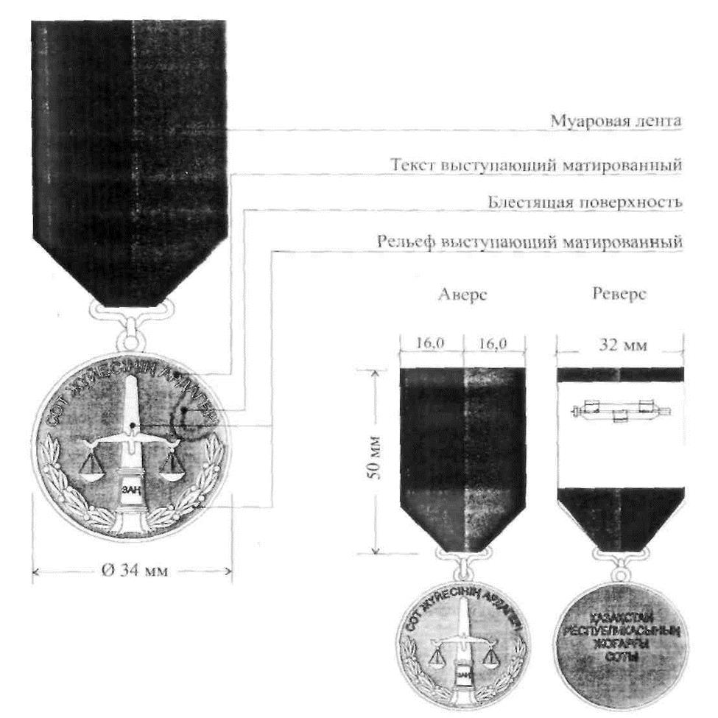

|  |  |
| --- | --- |
|  | Приложение 2 к Описаниям |

**Медаль "Miнсiз қызметі үшін" I степени**

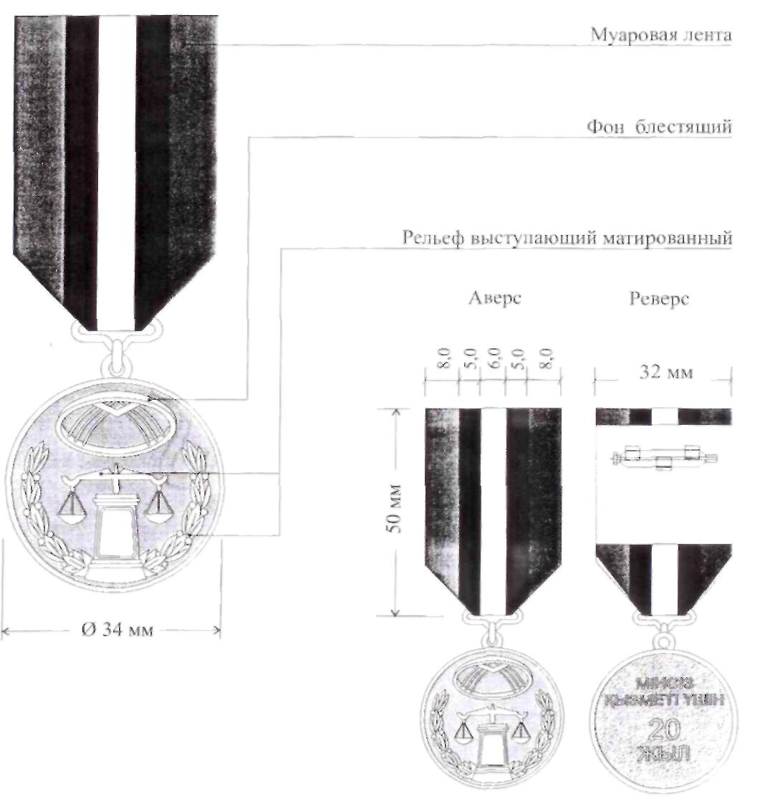

|  |  |
| --- | --- |
|  | Приложение 3 к Описаниям |

**Медаль "Miнсiз қызметі үшін" II степени**

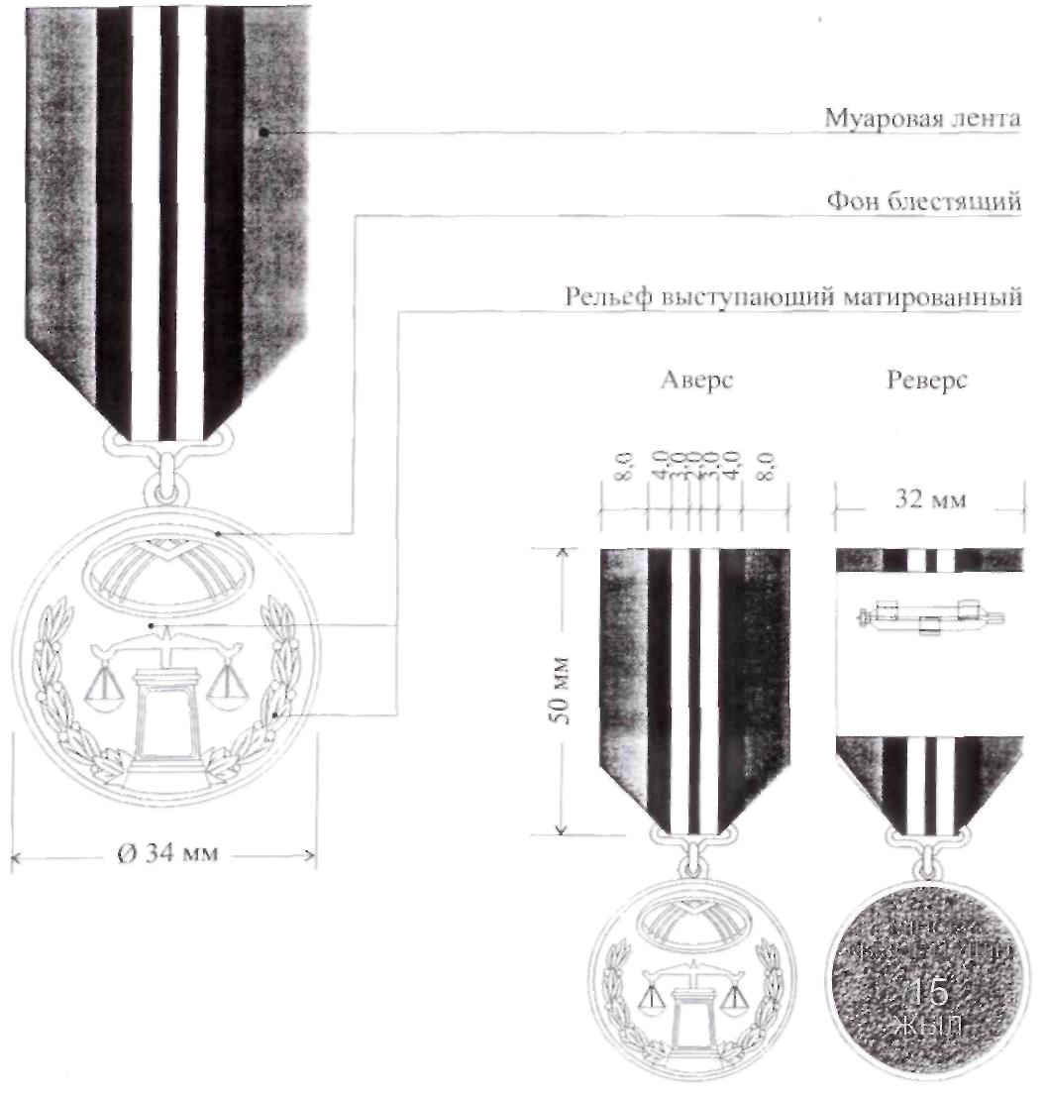

|  |  |
| --- | --- |
|  | Приложение 4 к Описаниям |

**Медаль "Miнсiз қызметі үшін" III степени**

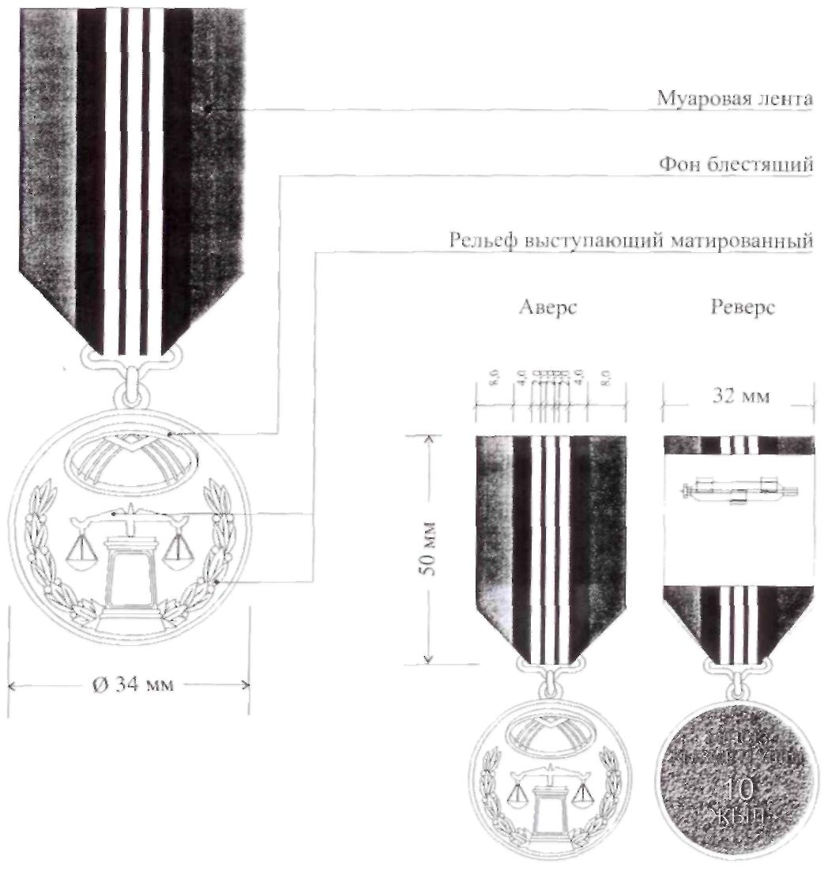

|  |  |
| --- | --- |
|  | Приложение 5 к Описаниям |

**Медаль "Халықаралық ынтымақтастықты дамытуға қосқан үлесі үшін"**

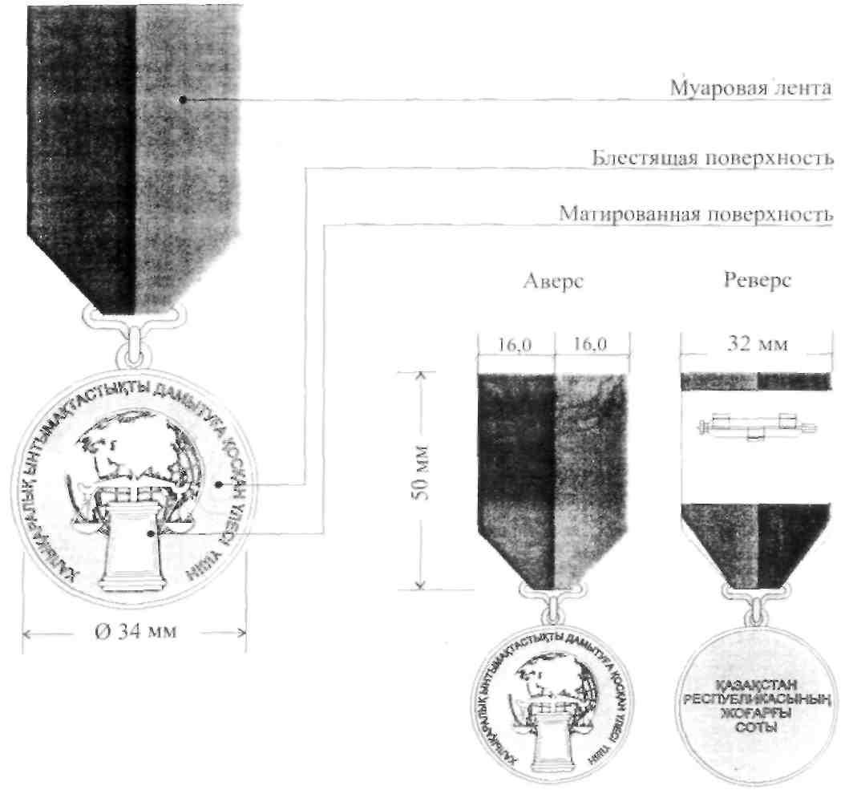

|  |  |
| --- | --- |
|  | Приложение 5-1 к Описаниям |

**Медаль "Конституциялық заңдылықты**  
**нығайтуға қосқан үлесі үшін"**

      Сноска. Описание дополнено приложением 5-1 в соответствии с Указом Президента РК от 19.02.2013 № 505 (вводится в действие со дня первого официального опубликования).

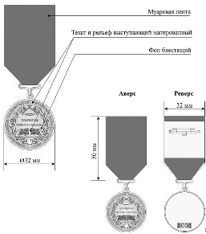

|  |  |
| --- | --- |
|  | Приложение 6 к Описаниям |

      Сноска. Приложение 6 в редакции Указа Президента РК от 29.08.2016 № 312.

**Медаль "Прокуратура ардагері"**

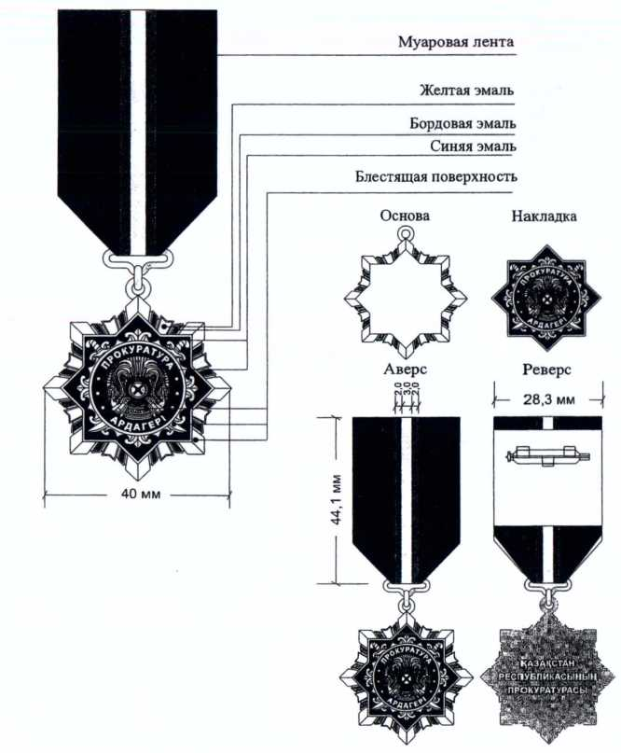

|  |  |
| --- | --- |
|  | Приложение 7 к Описаниям |

**Медаль "Miнсiз қызметі үшін" I степени**

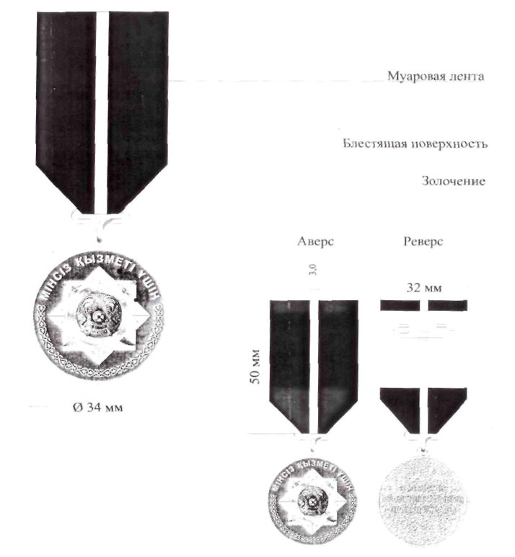

|  |  |
| --- | --- |
|  | Приложение 8 к Описаниям |

**Медаль "Miнсiз қызметі үшін" II степени**

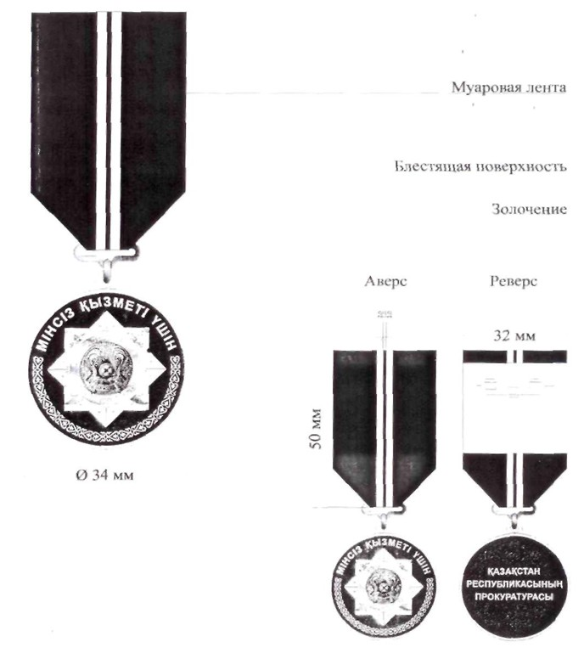

|  |  |
| --- | --- |
|  | Приложение 9 к Описаниям |

**Медаль "Miнсiз қызметі үшін" III степени**



|  |  |
| --- | --- |
|  | Приложение 10 к Описаниям |

**Медаль "Халықаралық ынтымақтастықты дамытуға қосқан үлесі үшін"**

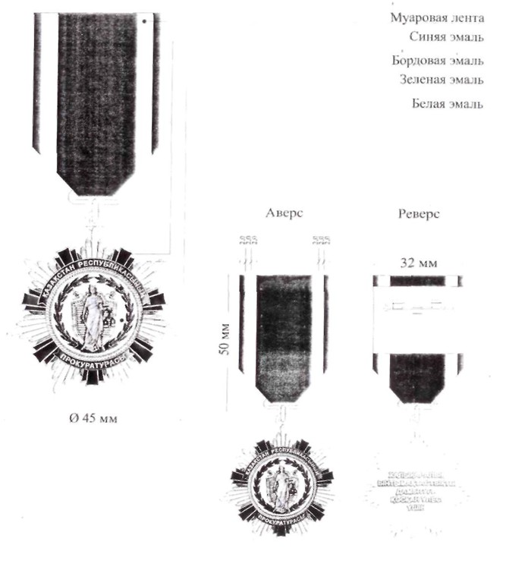

|  |  |
| --- | --- |
|  | Приложение 11 к Описаниям |

**Медаль "Қаржы сақшысы"**

      Сноска. Приложение 11 - в редакции Указа Президента РК от 31.05.2021 № 583.

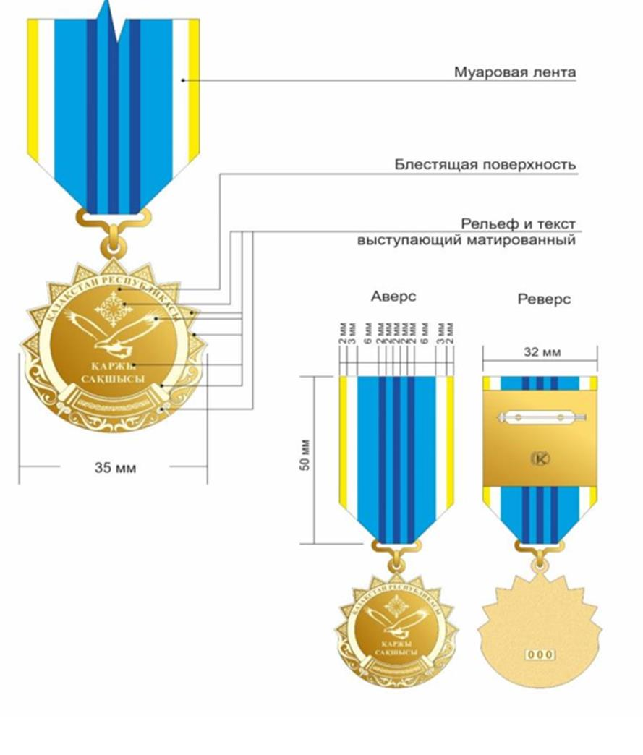

|  |  |
| --- | --- |
|  | Приложение 12 к Описаниям |

**Медаль "Қаржы сақшысы" II степени**

      Сноска. Приложение 12 исключено Указом Президента РК от 31.05.2021 № 583.

|  |  |
| --- | --- |
|  | Приложение 13 к Описаниям |

**Медаль "Қаржы сақшысы" III степени**

      Сноска. Приложение 13 исключено Указом Президента РК от 31.05.2021 № 583.

|  |  |
| --- | --- |
|  | Приложение 14 к Описаниям |

**Медаль "Ұлттық қауіпсіздік комитетінің ардагері"**

      Сноска. Приложение 14 в редакции Указа Президента РК от 14.09.2012 № 377.

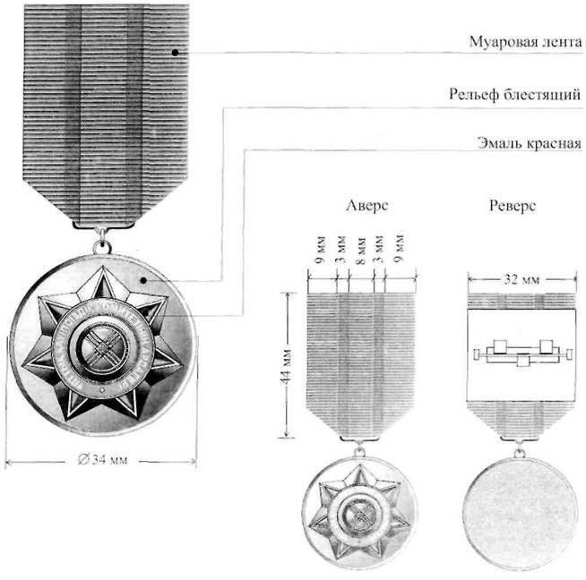

|  |  |
| --- | --- |
|  | Приложение 15 к Описаниям |

**Медаль "Мінсіз қызметі үшін" I степени**

      Сноска. Приложение 15 - в редакции Указа Президента РК от 31.05.2021 № 583.

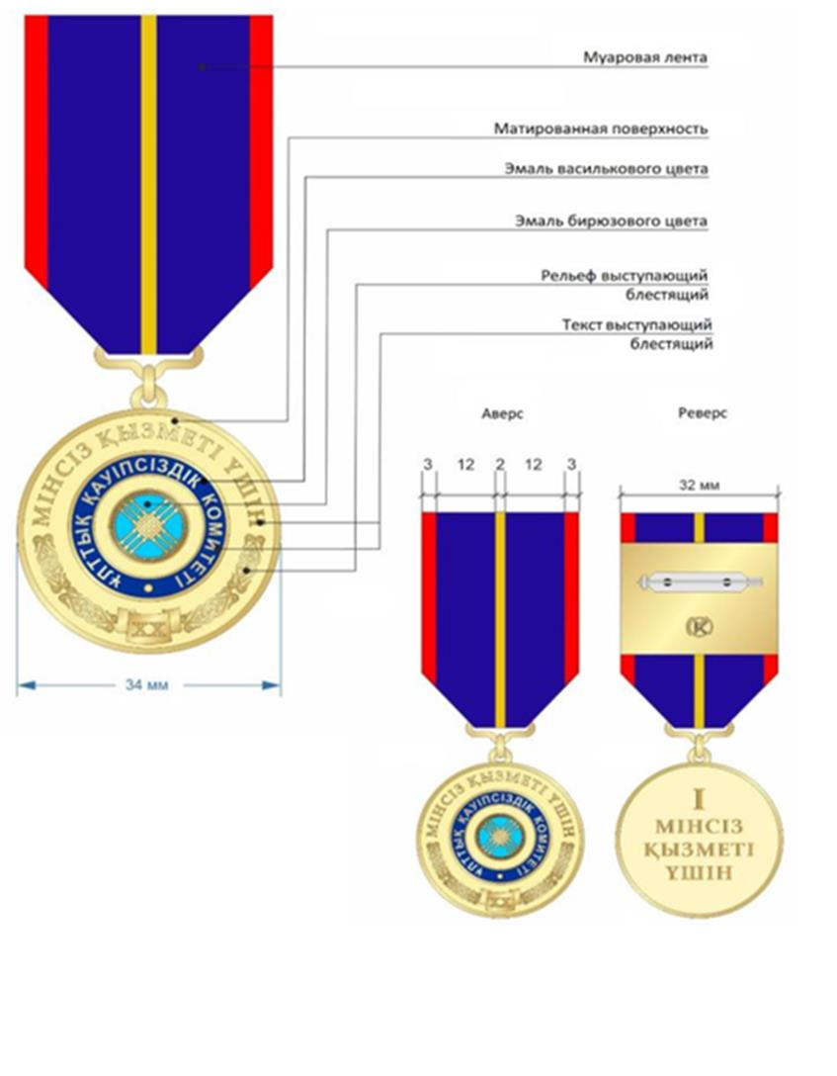

|  |  |
| --- | --- |
|  | Приложение 16 к Описаниям |

**Медаль "Мінсіз қызметі үшін" II степени**

      Сноска. Приложение 16 - в редакции Указа Президента РК от 31.05.2021 № 583.

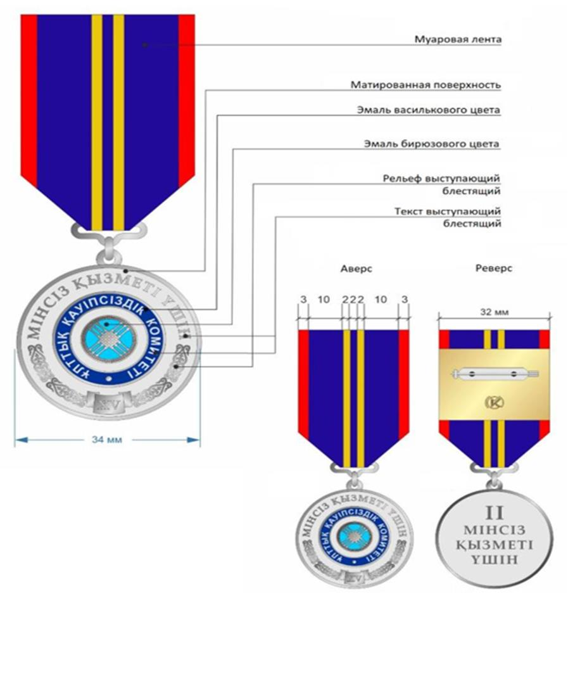

|  |  |
| --- | --- |
|  | Приложение 17 к Описаниям |

**Медаль "Мінсіз қызметі үшін" III степени**

      Сноска. Приложение 17 - в редакции Указа Президента РК от 31.05.2021 № 583.

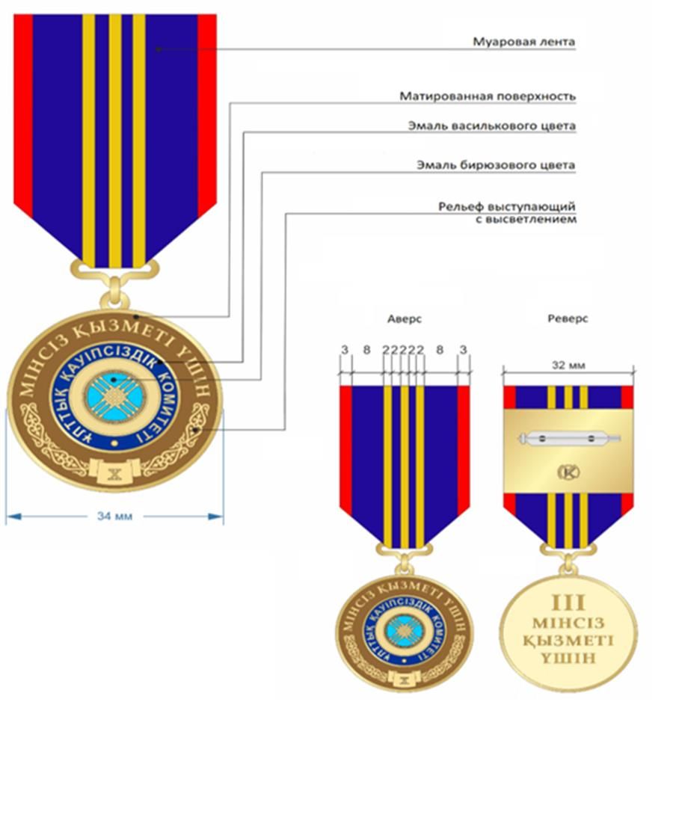

|  |  |
| --- | --- |
|  | Приложение 18 к Описаниям |

**Медаль "Ұлттық қауіпсіздікті қамтамасыз етудегі**  
**үлесі ушін"**

      Сноска. Приложение 18 в редакции Указа Президента РК от 14.09.2012 № 377.

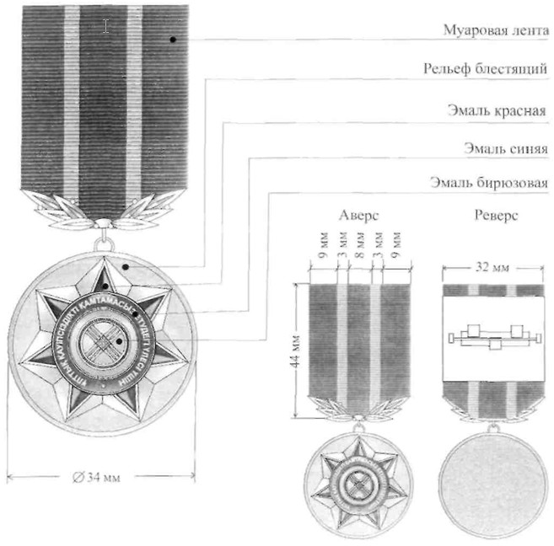

|  |  |
| --- | --- |
|  | Приложение 19 к Описаниям |

**Медаль "Халықаралық ынтымақтастықты дамытуға косқан**  
**үлесі үшiн"**

      Сноска. Приложение 19 в редакции Указа Президента РК от 14.09.2012 № 377.

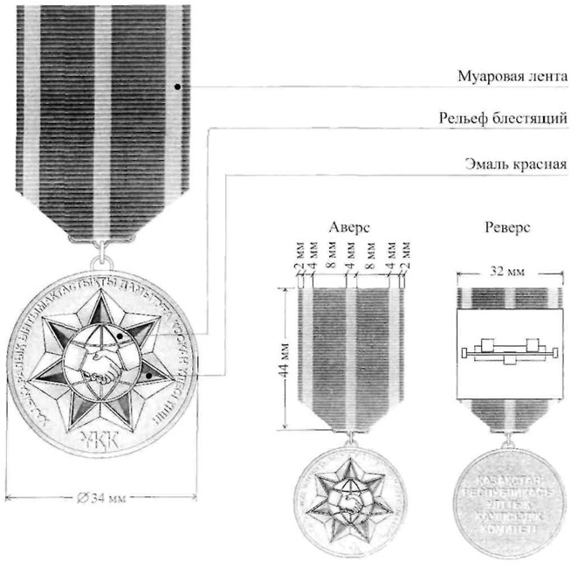

|  |  |
| --- | --- |
|  | Приложение 20 к Описаниям |

**Медаль "Ұлттық қауіпсіздік қалқаны" I степени**

      Сноска. Приложение 20 исключено Указом Президента РК от 31.05.2021 № 583.

|  |  |
| --- | --- |
|  | Приложение 21 к Описаниям |

**Медаль "Ұлттық қауіпсіздік қалқаны" II степени**

      Сноска. Приложение 21 исключено Указом Президента РК от 31.05.2021 № 583.

|  |  |
| --- | --- |
|  | Приложение 22 к Описаниям |

**Медаль "Ұлттық қауіпсіздік қалқаны" III степени**

      Сноска. Приложение 22 исключено Указом Президента РК от 31.05.2021 № 583.

|  |  |
| --- | --- |
|  | Приложение 23 к Описаниям |

**Медаль "Мінсіз қызметі үшін" I степени**

      Сноска. Приложение 23 исключено Указом Президента РК от 31.05.2021 № 583.

|  |  |
| --- | --- |
|  | Приложение 24 к Описаниям |

**Медаль "Мінсіз қызметі үшін" II степени**

      Сноска. Приложение 24 исключено Указом Президента РК от 31.05.2021 № 583.

|  |  |
| --- | --- |
|  | Приложение 25 к Описаниям |

**Медаль "Мінсіз қызметі үшін" III степени**

      Сноска. Приложение 25 исключено Указом Президента РК от 31.05.2021 № 583.

|  |  |
| --- | --- |
|  | Приложение 26 к Описаниям |

**Медаль "Шекараны үздік күзеткен үшін"**

      Сноска. Приложение 26 - в редакции Указа Президента РК от 31.05.2021 № 583.

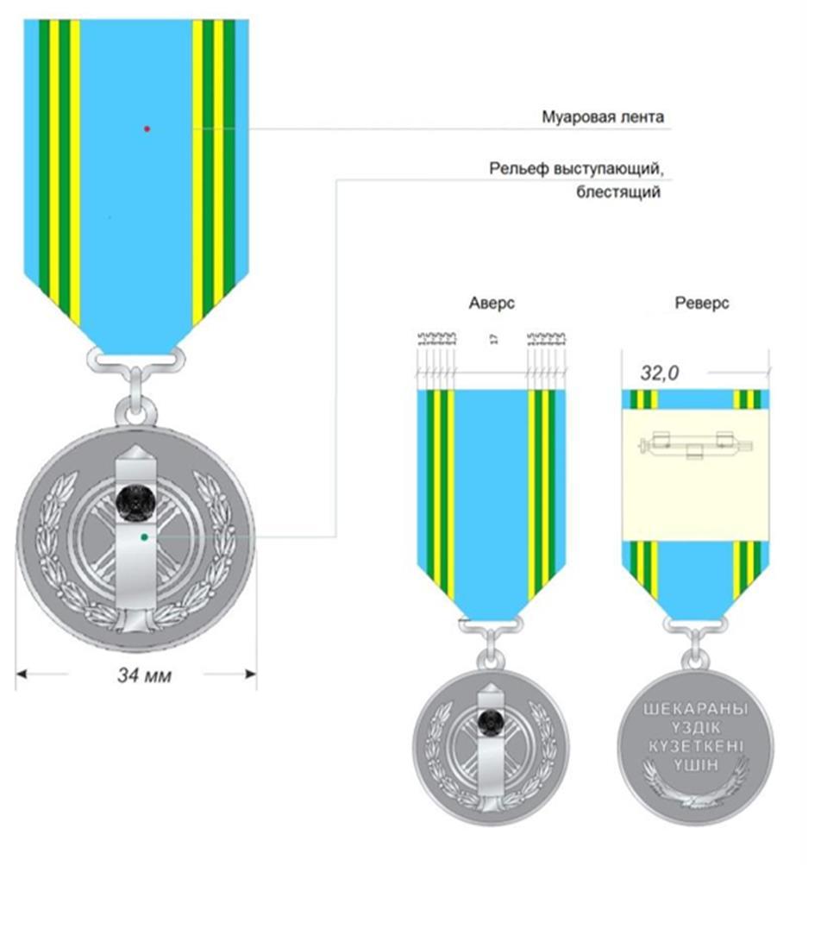

|  |  |
| --- | --- |
|  | Приложение 27 к Описаниям |

**Медаль "Қаржы полициясының ардагері"**

      Сноска. Приложение 27 исключено Указом Президента РК от 29.08.2016 № 312.

|  |  |
| --- | --- |
|  | Приложение 28 к Описаниям |

      Сноска. Приложение 28 в редакции Указа Президента РК от 29.08.2016 № 312.

**Медаль "Мінсіз қызметі үшін" I степени**

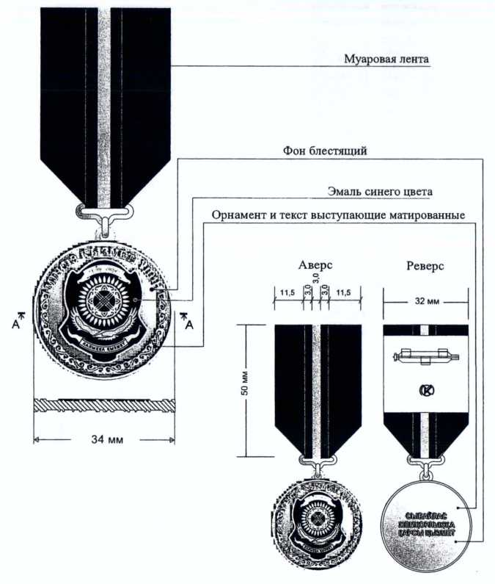

|  |  |
| --- | --- |
|  | Приложение 29 к Описаниям |

      Сноска. Приложение 29 в редакции Указа Президента РК от 29.08.2016 № 312.

**Медаль "Мінсіз қызметі үшін" II степени**

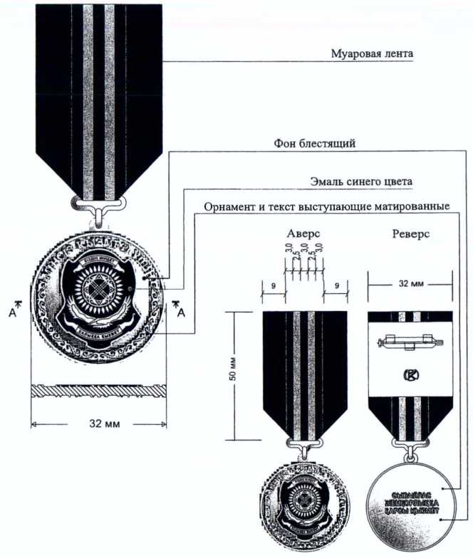

|  |  |
| --- | --- |
|  | Приложение 30 к Описаниям |

      Сноска. Приложение 30 в редакции Указа Президента РК от 29.08.2016 № 312.

**Медаль "Мінсіз қызметі үшін" III степени**

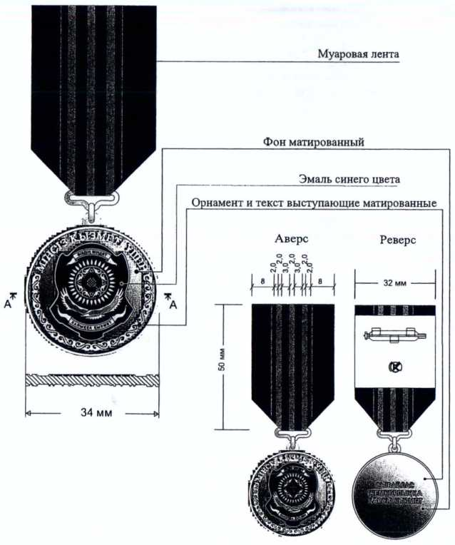

|  |  |
| --- | --- |
|  | Приложение 31 к Описаниям |

      Сноска. Приложение 31 в редакции Указа Президента РК от 29.08.2016 № 312.

**Медаль "Құқық тәртібін қамтамасыз етуге қосқан үлесі үшін"**

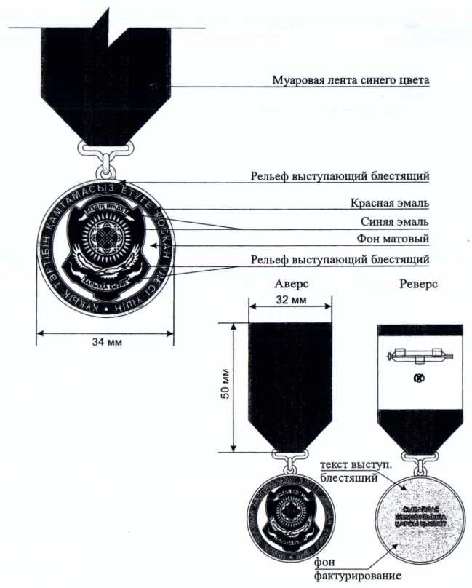

|  |  |
| --- | --- |
|  | Приложение 31-1 к Описаниям |

**МЕДАЛЬ**

**“ Mінсіз қызметі ушін” I степени**

      Сноска. Описание дополнено приложением 31-1 в соответствии с Указом Президента РК от 04.12.2021 № 707 (вводится в действие по истечении десяти календарных дней после дня его первого официального опубликования).

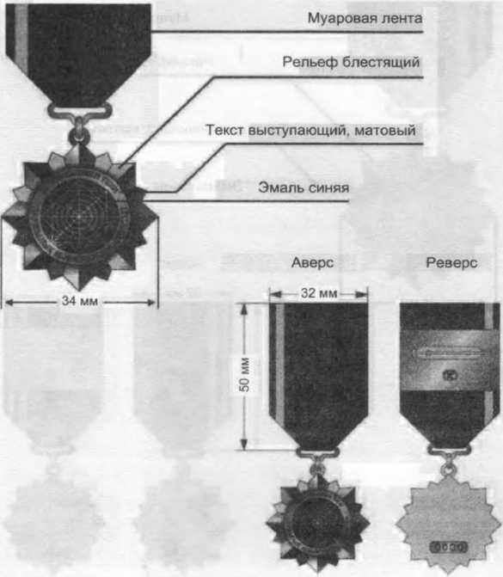

|  |  |
| --- | --- |
|  | Приложение 31 -2 к Описаниям |

**МЕДАЛЬ**  
**“ Mінсіз қызметі ушін” II степени**

      Сноска. Описание дополнено приложением 31-2 в соответствии с Указом Президента РК от 04.12.2021 № 707 (вводится в действие по истечении десяти календарных дней после дня его первого официального опубликования).

|  |  |
| --- | --- |
|  | Приложение 31-3 к Описаниям |

**МЕДАЛЬ**  
**“Mінсіз қызметі ушін” III степени**

      Сноска. Описание дополнено приложением 31-3 в соответствии с Указом Президента РК от 04.12.2021 № 707 (вводится в действие по истечении десяти календарных дней после дня его первого официального опубликования).

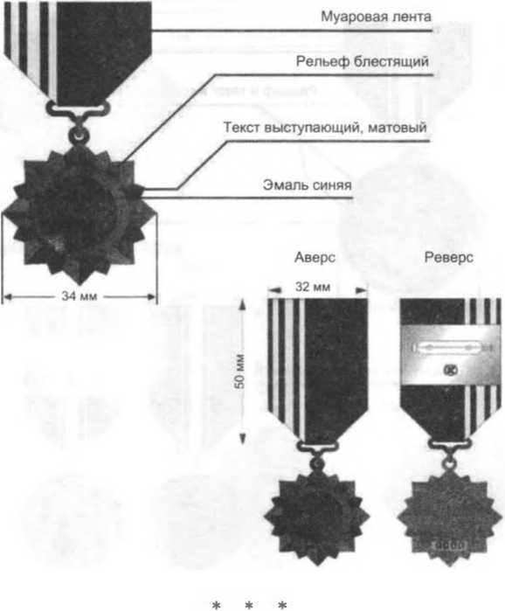

|  |  |
| --- | --- |
|  | Приложение 31-4 к Описаниям |

**МЕДАЛЬ**  
**“ Экономикалық қауіпсіздікті қамтамасыз етуге қосқан улесі ушін”**

      Сноска. Описание дополнено приложением 31-4 в соответствии с Указом Президента РК от 04.12.2021 № 707 (вводится в действие по истечении десяти календарных дней после дня его первого официального опубликования).

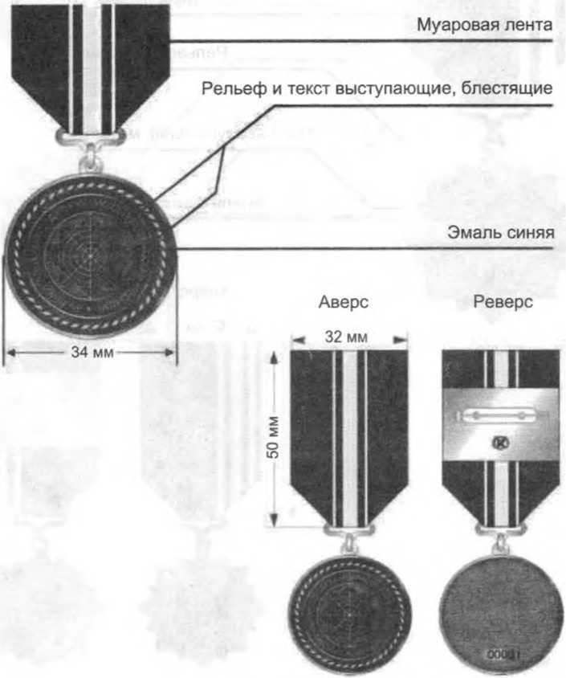

|  |  |
| --- | --- |
|  | Приложение 32 к Описаниям |

**Медаль "Қазақстан Республикасы Мемлекеттік күзет қызметінің ардагері"**

      Сноска. Приложение 32 - в редакции Указа Президента РК от 25.06.2024 № 585.

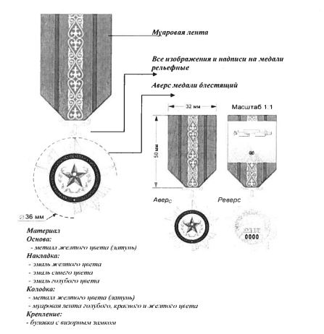

|  |  |
| --- | --- |
|  | Приложение 33 к Описаниям |

**Медаль "Мінсіз қызметі үшін" І степени**

      Сноска. Приложение 33 - в редакции Указа Президента РК от 25.06.2024 № 585.

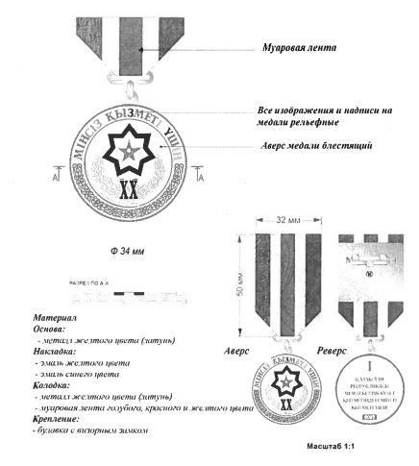

|  |  |
| --- | --- |
|  | Приложение 34 к Описаниям |

**Медаль "Мінсіз қызметі үшін" ІІ степени**

      Сноска. Приложение 34 - в редакции Указа Президента РК от 25.06.2024 № 585.

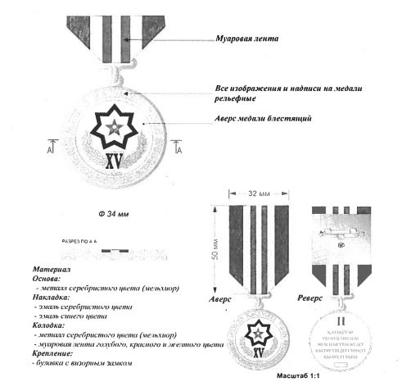

|  |  |
| --- | --- |
|  | Приложение 35 к Описаниям |

**Медаль "Мінсіз қызметі үшін" ІІІ степени**

      Сноска. Приложение 35 - в редакции Указа Президента РК от 25.06.2024 № 585.

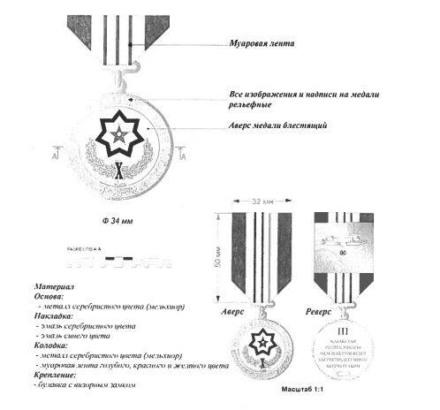

|  |  |
| --- | --- |
|  | Приложение 36 к Описаниям |

**Медаль "Абыройлы қызметі үшін"**

      Сноска. Приложение 36 - в редакции Указа Президента РК от 25.06.2024 № 585.

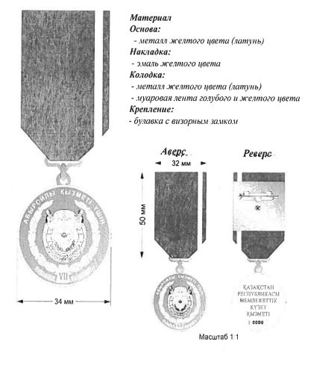

|  |  |
| --- | --- |
|  | Приложение 37 к Описаниям |

**Медаль "Елбасының қауіпсіздігін айбынды атқарғаны үшін"**  
**II степени**

      Сноска. Приложение 37 исключено Указом Президента РК от 31.05.2021 № 583.

|  |  |
| --- | --- |
|  | Приложение 38 к Описаниям |

**Медаль "Елбасының қауіпсіздігін айбынды атқарғаны үшін"**  
**III степени**

      Сноска. Приложение 38 исключено Указом Президента РК от 31.05.2021 № 583.

|  |  |
| --- | --- |
|  | Приложение 39 к Описаниям |

**Медаль "Халықаралық ынтымақтастықты дамытуға қосқан үлесі үшін"**

      Сноска. Приложение 39 - в редакции Указа Президента РК от 25.06.2024 № 585.

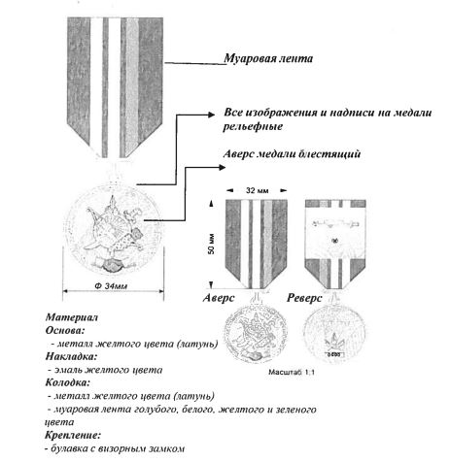

|  |  |
| --- | --- |
|  | Приложение 40 к Описаниям |

**Медаль "Республикалық ұлан ардагері"**

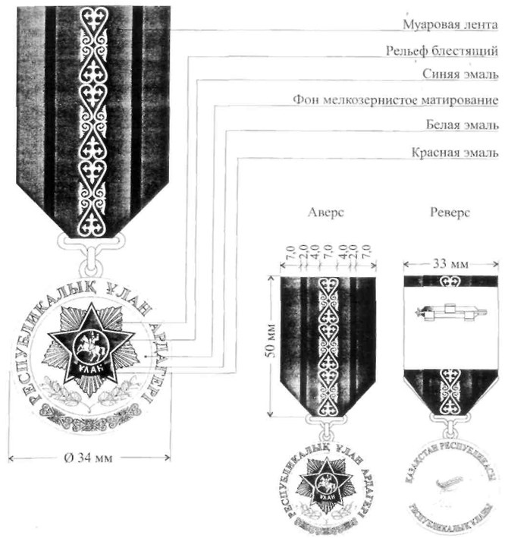

|  |  |
| --- | --- |
|  | Приложение 41 к Описаниям |

**Медаль "Мінсіз қызмет үшін" I степени**

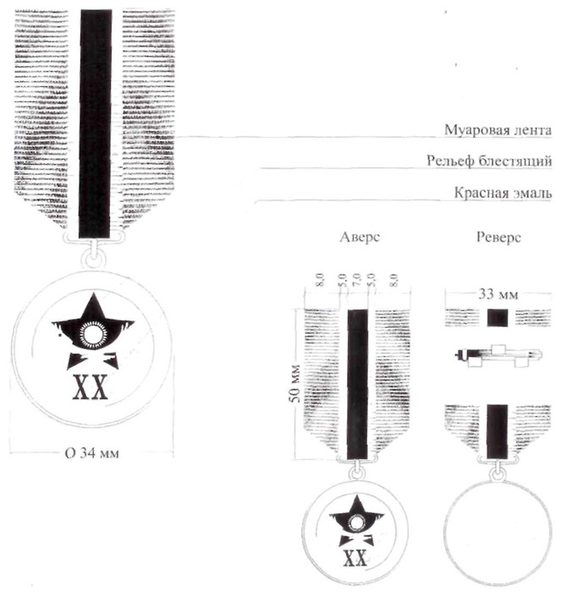

|  |  |
| --- | --- |
|  | Приложение 42 к Описаниям |

**Медаль "Мінсіз қызмет үшін" II степени**

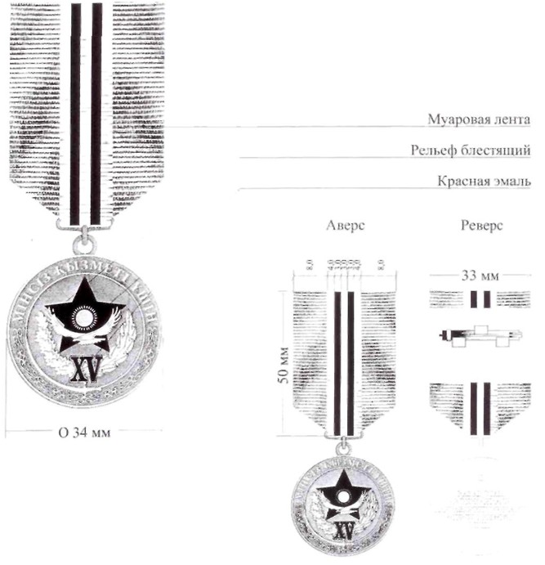

|  |  |
| --- | --- |
|  | Приложение 43 к Описаниям |

**Медаль "Мінсіз қызмет үшін" III степени**

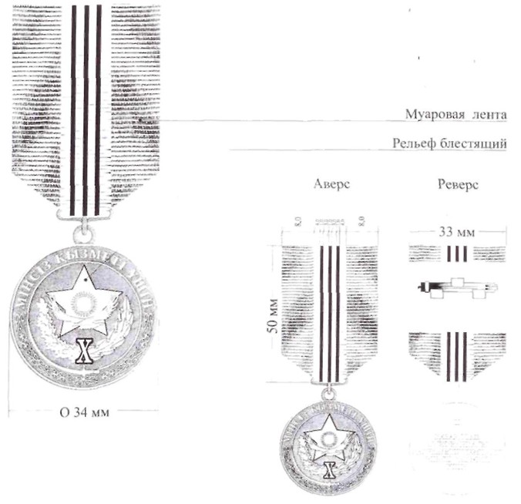

|  |  |
| --- | --- |
|  | Приложение 44 к Описаниям |

**Медаль "Сырбар" қызметінің ардагері"**

      Сноска. Приложение 44 исключено Указом Президента РК от 18.09.2019 № 163.

|  |  |
| --- | --- |
|  | Приложение 45 к Описаниям |

**Медаль "Miнciз қызметі үшін" I степени**

      Сноска. Приложение 45 исключено Указом Президента РК от 18.09.2019 № 163.

|  |  |
| --- | --- |
|  | Приложение 46 к Описаниям |

**Медаль "Miнciз қызметі үшін" II степени**

      Сноска. Приложение 46 исключено Указом Президента РК от 18.09.2019 № 163.

|  |  |
| --- | --- |
|  | Приложение 47 к Описаниям |

**Медаль "Miнciз қызметі үшін" III степени**

      Сноска. Приложение 47 исключено Указом Президента РК от 18.09.2019 № 163.

|  |  |
| --- | --- |
|  | Приложение 48 к Описаниям |

**Медаль "Сыртқы барлауға қосқан и үлeci үшін"**

      Сноска. Приложение 48 исключено Указом Президента РК от 18.09.2019 № 163.

|  |  |
| --- | --- |
|  | Приложение 48-1 к Описаниям |

**Медаль "Халықаралық ынтымақтастықты дамытуға қосқан үлесі үшін"**

      Сноска. Описания дополнены приложением 48-1 в соответствии с Указом Президента РК от 22.10.2018 № 777; исключено Указом Президента РК от 18.09.2019 № 163.

|  |  |
| --- | --- |
|  | Приложение 49 к Описаниям |

**Медаль "Қазақстан Республикасы Қарулы Күштерінің ардагері"**

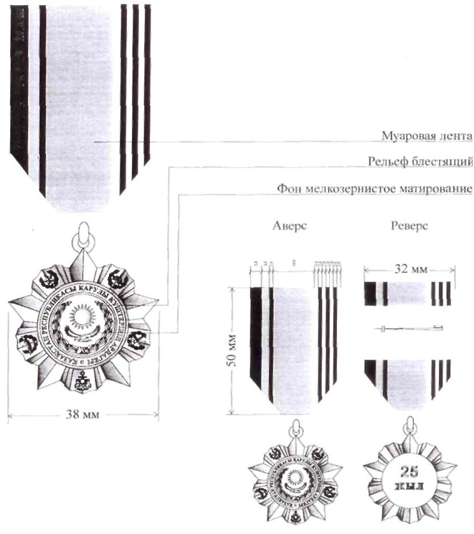

|  |  |
| --- | --- |
|  | Приложение 50 к Описаниям |

**Медаль "Miнciз қызметі үшін" I степени**

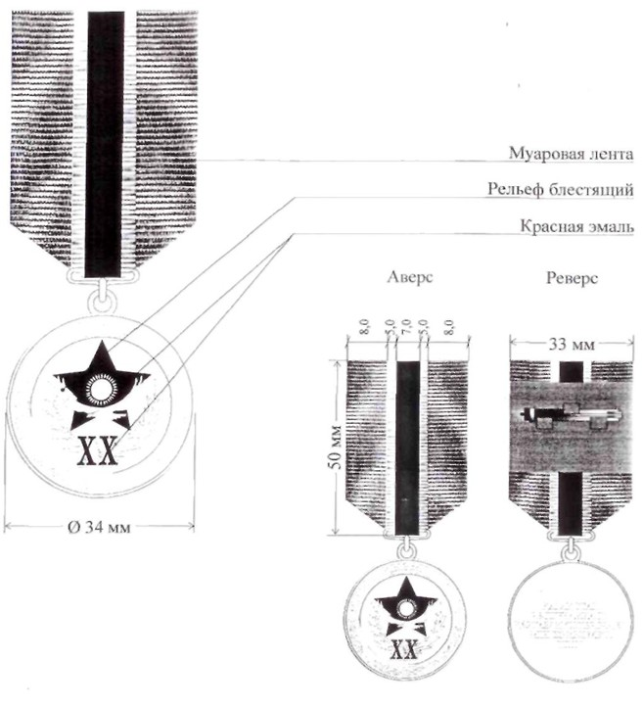

|  |  |
| --- | --- |
|  | Приложение 51 к Описаниям |

**Медаль "Miнciз қызметі үшін" II степени**

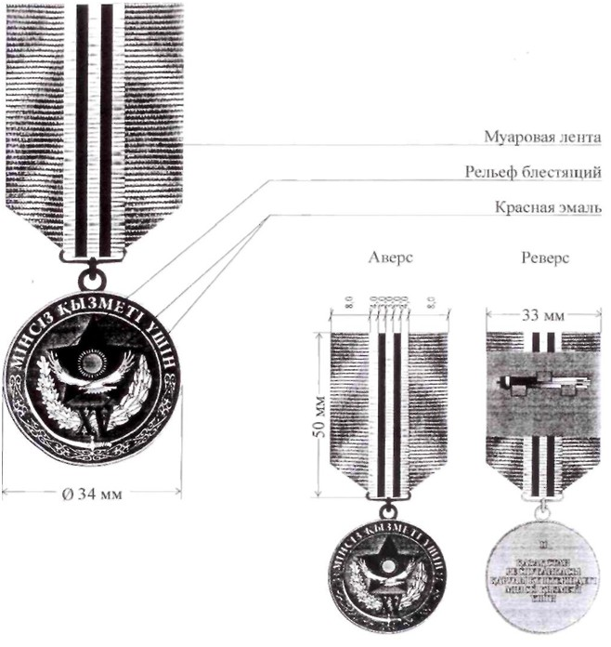

|  |  |
| --- | --- |
|  | Приложение 52 к Описаниям |

**Медаль "Miнciз қызметі үшін" III степени**

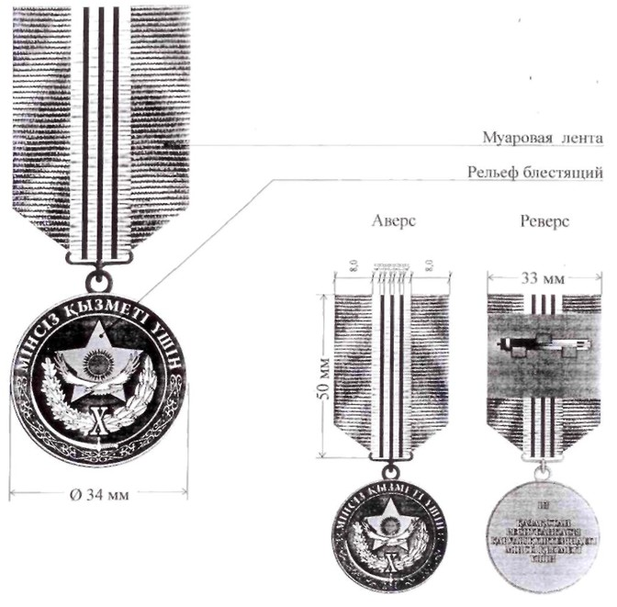

|  |  |
| --- | --- |
|  | Приложение 53 к Описаниям |

**Медаль "Бітімгершілік операцияларына қатысқаны үшін"**

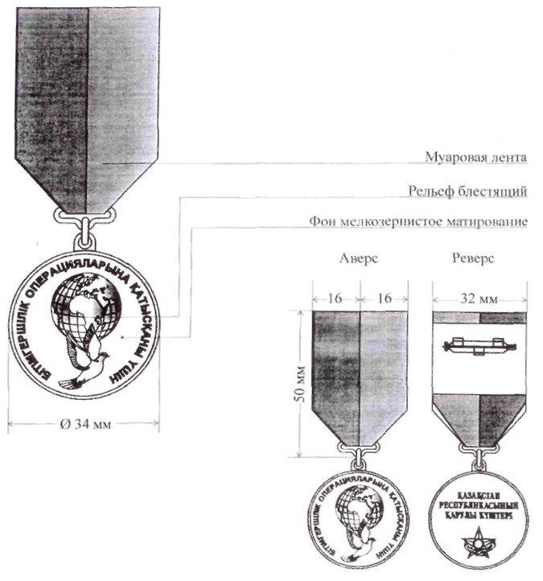

|  |  |
| --- | --- |
|  | Приложение 54 к Описаниям |

**Медаль "Халықаралық ынтымақтастықты дамытуға қосқан үлeci үшін"**

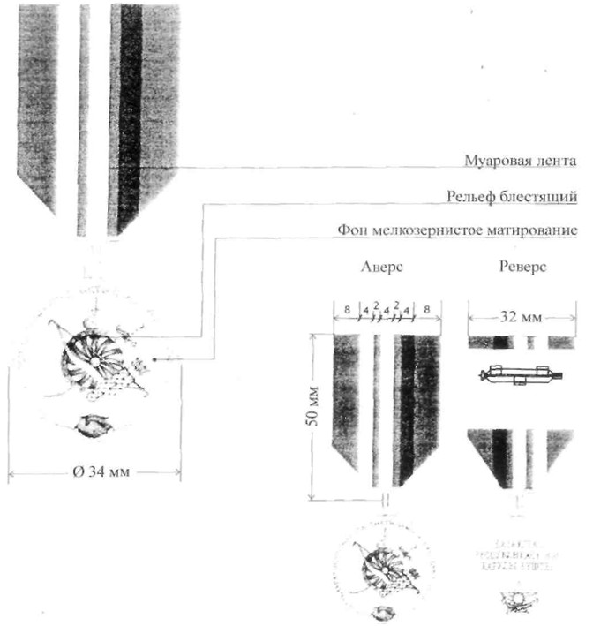

|  |  |
| --- | --- |
|  | Приложение 54-1 к Описаниям |

**Медаль "Ел қорғаны"**

      Сноска. Описание дополнено приложением 54-1 в соответствии с Указом Президента РК от 25.04.2017 № 466; в редакции Указа Президента РК от 31.05.2021 № 583.

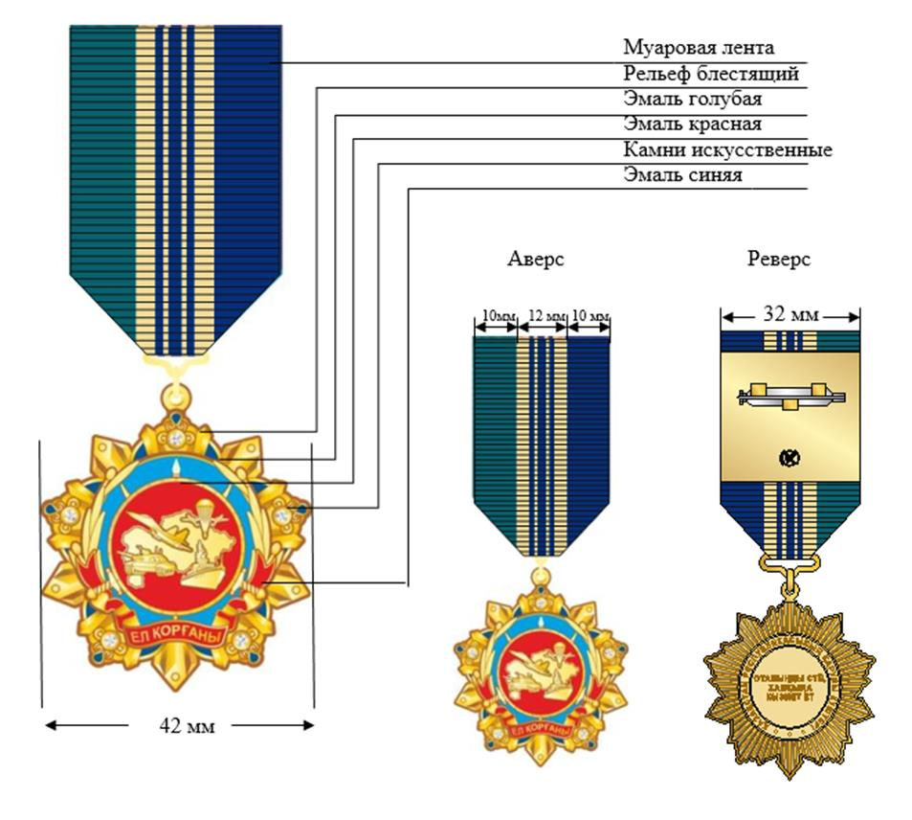

|  |  |
| --- | --- |
|  | Приложение 54-2 к Описаниям |

**Медаль "Ел қорғаны"**

      Сноска. Приложение 54-2 исключено Указом Президента РК от 31.05.2021 № 583.

|  |  |
| --- | --- |
|  | Приложение 55 к Описаниям |

**Медаль "Ішкі icтep органдарының ардагері"**

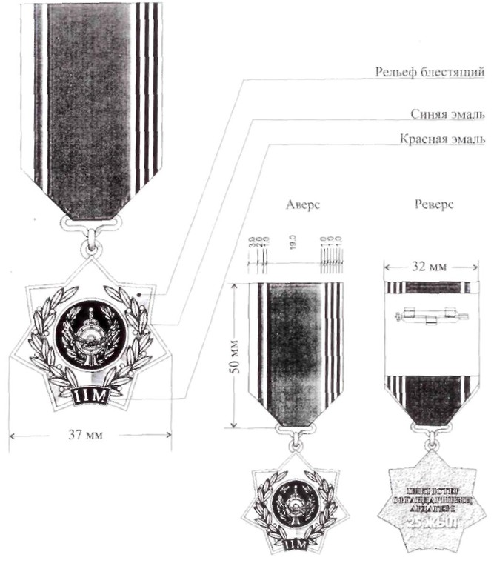

|  |  |
| --- | --- |
|  | Приложение 56 к Описаниям |

**Медаль "Miнciз қызмет үшін" I степени**

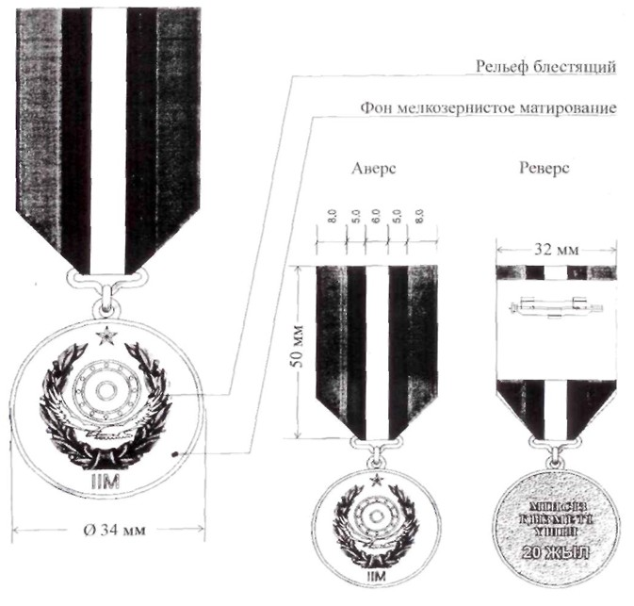

|  |  |
| --- | --- |
|  | Приложение 57 к Описаниям |

**Медаль "Miнciз қызмет үшін" II степени**

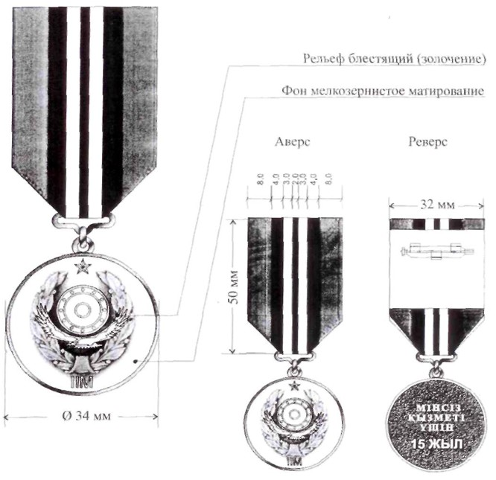

|  |  |
| --- | --- |
|  | Приложение 58 к Описаниям |

**Медаль "Miнciз қызмет үшін" III степени**

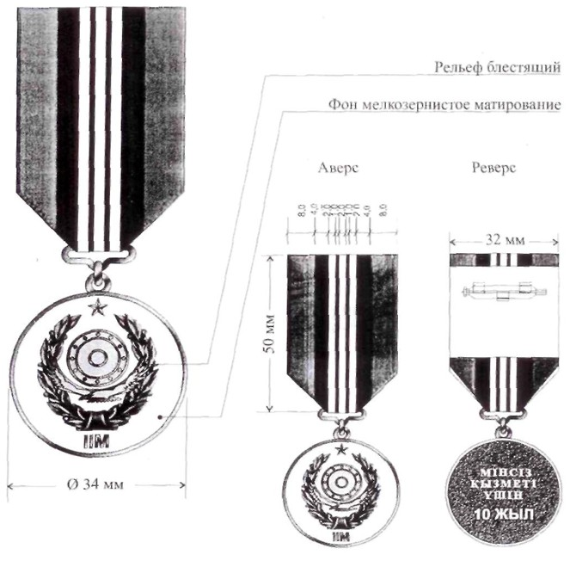

|  |  |
| --- | --- |
|  | Приложение 59 к Описаниям |

**Медаль "Құқық тәртібін қамтамасыз етуге қосқан үлесі үшін"**

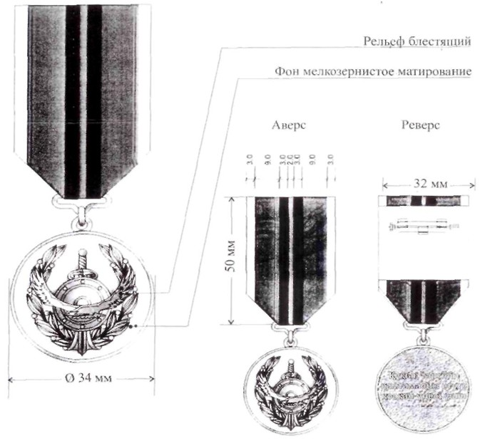

|  |  |
| --- | --- |
|  | Приложение 60 к Описаниям |

**Медаль "Халықаралық ынтымақтастықты дамытуға қосқан үлесі үшін"**

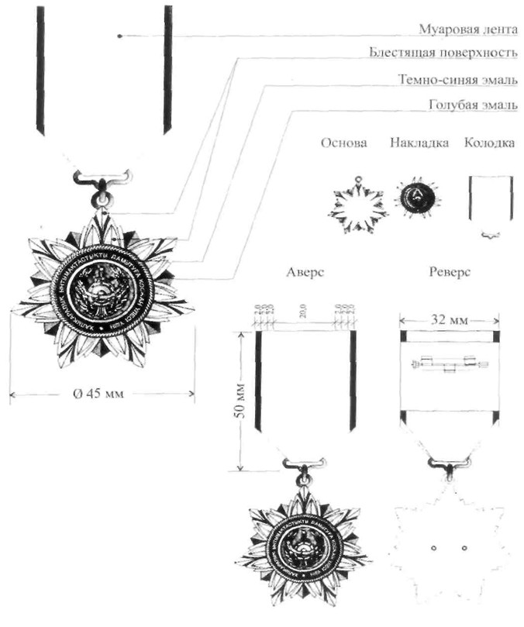

|  |  |
| --- | --- |
|  | Приложение 61 к Описаниям |

**Медаль "Қылмыстық-атқару жүйесін дамытуға қосқан үлесі үшін"**

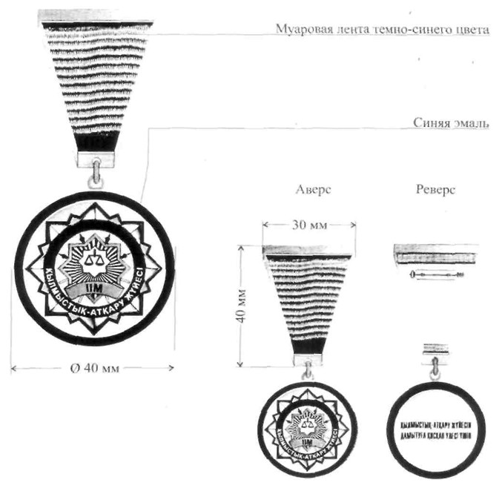

|  |  |
| --- | --- |
|  | Приложение 62 к Описаниям |

**Медаль "Мінсіз қызметі үшін" I степени**

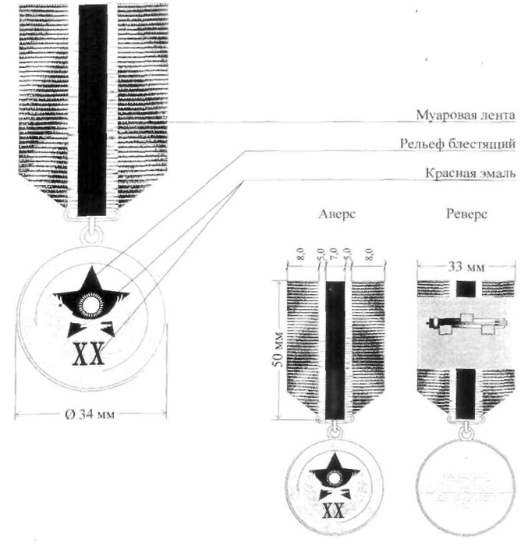

|  |  |
| --- | --- |
|  | Приложение 63 к Описаниям |

**Медаль "Мінсіз қызметі үшін" II степени**

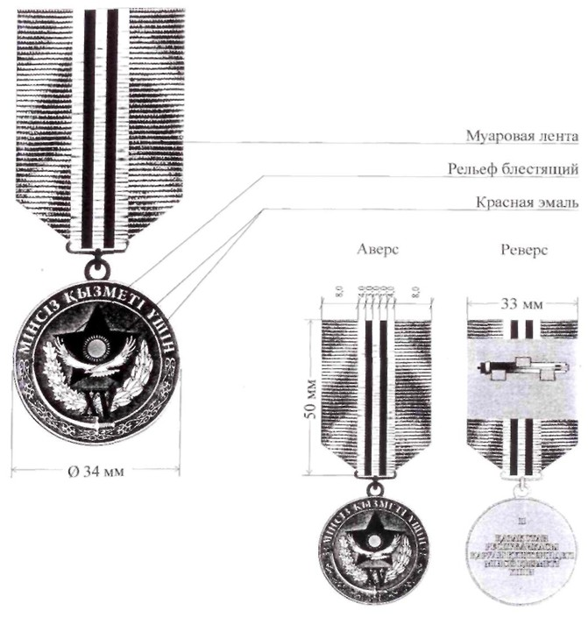

|  |  |
| --- | --- |
|  | Приложение 64 к Описаниям |

**Медаль "Мінсіз қызметі үшін" III степени**

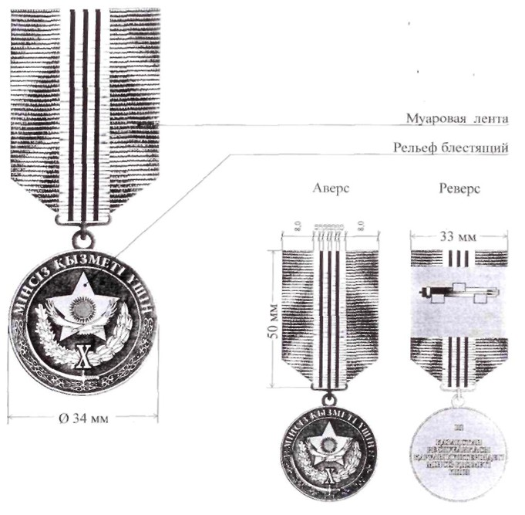

|  |  |
| --- | --- |
|  | Приложение 65 к Описаниям |

      Сноска. Приложение 65 в редакции Указа Президента РК от 29.08.2016 № 312.

**Медаль "Өртте көрсеткен қайсарлығы үшін"**

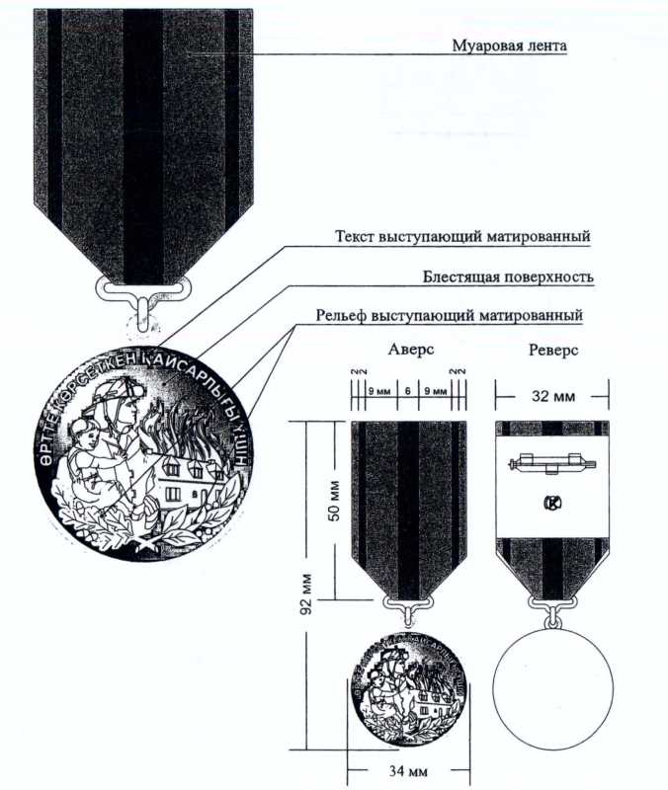

|  |  |
| --- | --- |
|  | Приложение 66 к Описаниям |

**Медаль "Мінсіз қызметі үшін" І степени**

      Сноска. Приложение 66 - в редакции Указа Президента РК от 31.05.2021 № 583.

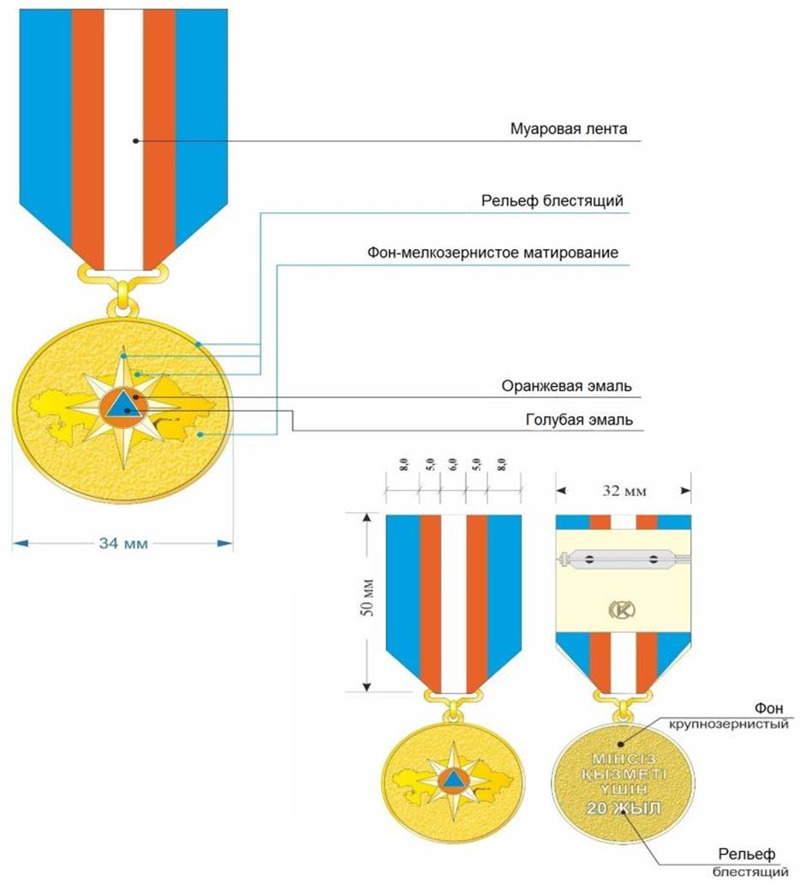

|  |  |
| --- | --- |
|  | Приложение 67 к Описаниям |

**Медаль "Мінсіз қызметі үшін" ІІ степени**

      Сноска. Приложение 67 - в редакции Указа Президента РК от 31.05.2021 № 583.

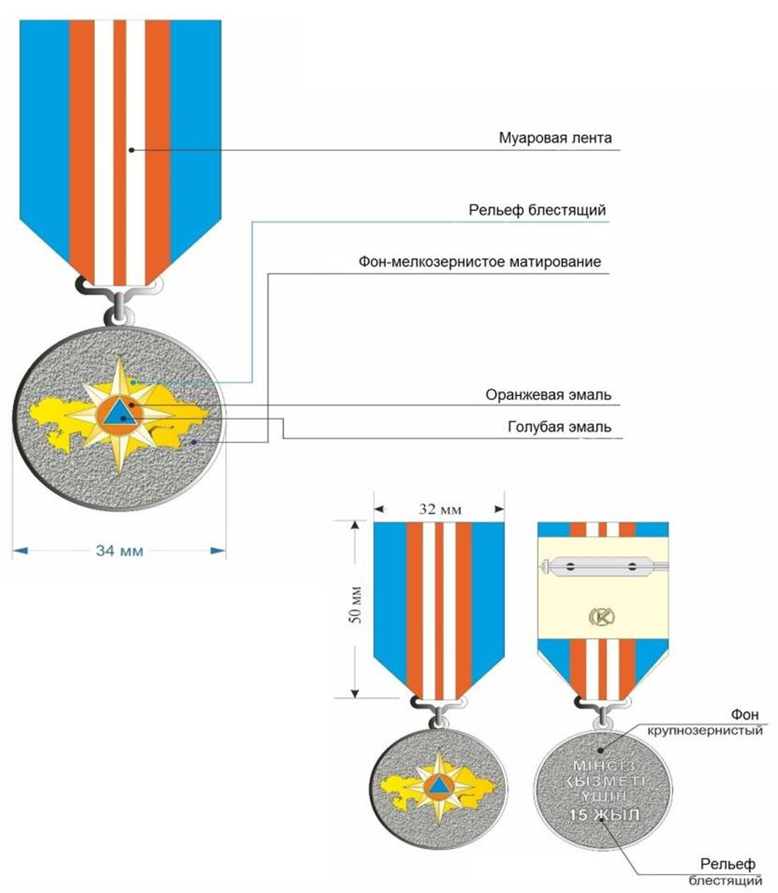

|  |  |
| --- | --- |
|  | Приложение 68 к Описаниям |

**Медаль "Мінсіз қызметі үшін" ІІІ степени**

      Сноска. Приложение 68 - в редакции Указа Президента РК от 31.05.2021 № 583.

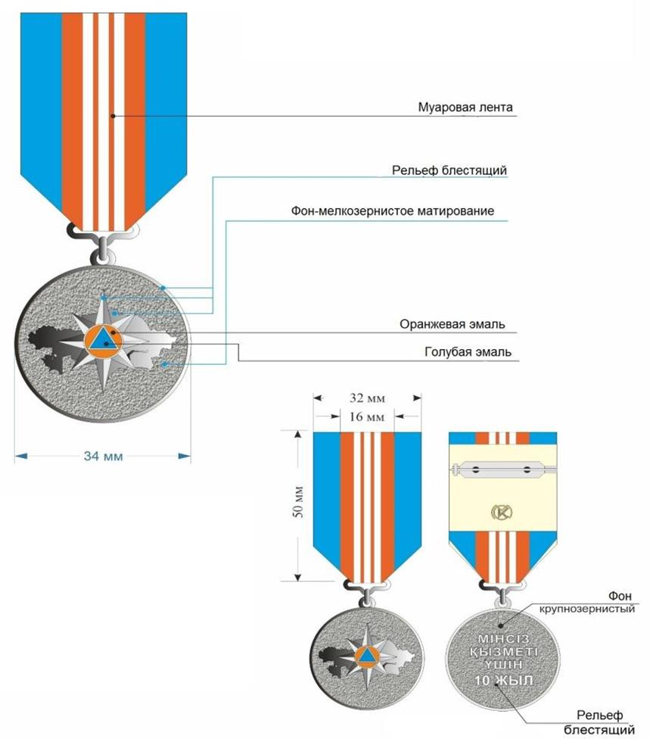

|  |  |
| --- | --- |
|  | Приложение 69 к Описаниям |

      Сноска. Приложение 69 в редакции Указа Президента РК от 29.08.2016 № 312.

**Медаль "Суға батқандарды құтқарғаны үшін"**

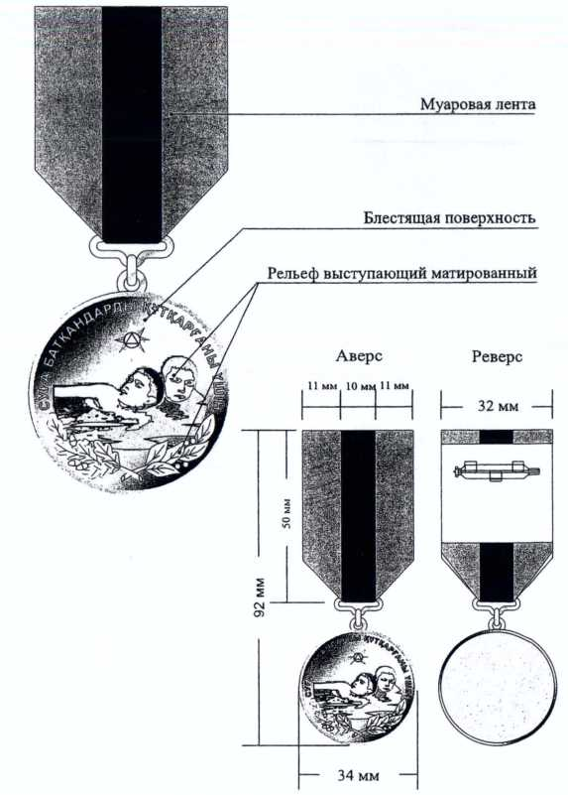

|  |  |
| --- | --- |
|  | Приложение 70 к Описаниям |

**Медаль "Өртке қарсы қызмет органдарындағы мінсіз**  
**қызметі үшін" II степени**

      Сноска. Приложение 70 исключено Указом Президента РК от 29.08.2016 № 312.

|  |  |
| --- | --- |
|  | Приложение 71 к Описаниям |

**Медаль "Өртке қарсы қызмет органдарындағы мінсіз**  
**қызметі үшін" III степени**

      Сноска. Приложение 71 исключено Указом Президента РК от 29.08.2016 № 312.

|  |  |
| --- | --- |
|  | Приложение 72 к Описаниям |

**Медаль "Төтенше жағдайлардың алдын алуда және жоюда**  
**үздік шыққаны үшін"**

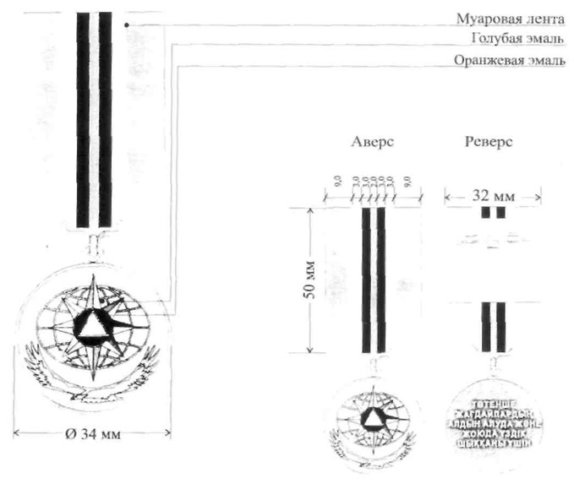

|  |  |
| --- | --- |
|  | Приложение 72-1  к описаниям |

      Сноска. Перечень дополнен приложением 72-1 в соответствии с Указом Президента РК от 16.11.2023 № 398.

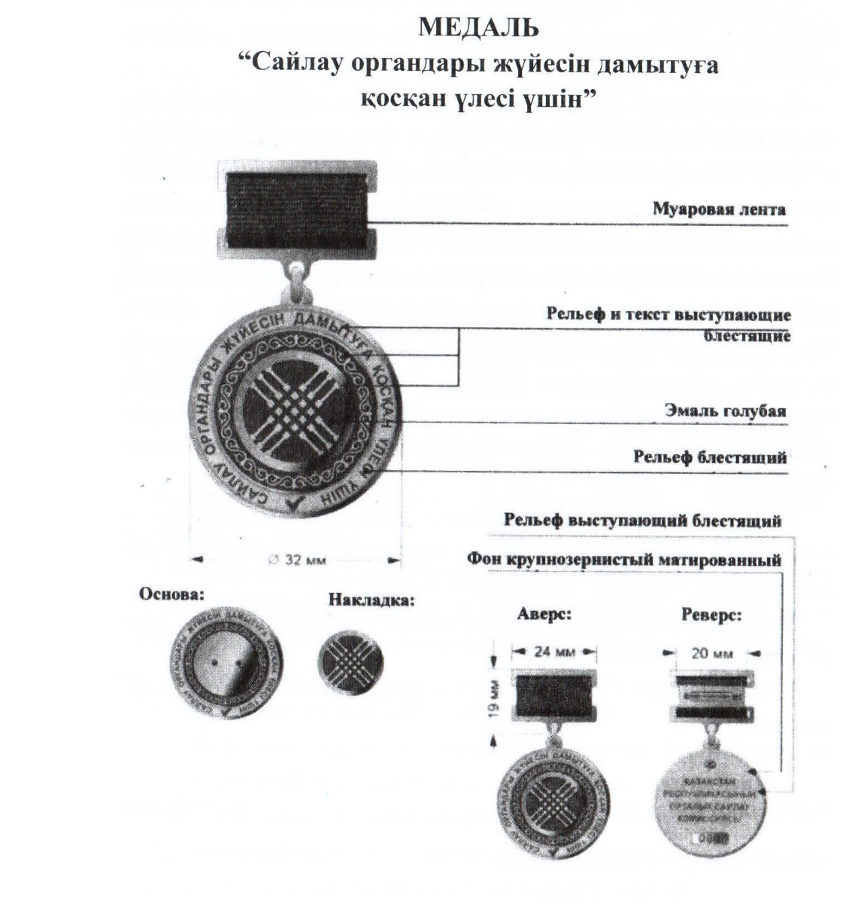

|  |  |
| --- | --- |
|  | Приложение 73 к Описаниям |

**Медаль "Кеден қызметінің ардагері"**

      Сноска. Приложение 73 исключено Указом Президента РК от 29.08.2016 № 312.

|  |  |
| --- | --- |
|  | Приложение 74 к Описаниям |

**Медаль "Кеден органдарындағы мінсіз қызметі үшін" I степени**

      Сноска. Приложение 74 исключено Указом Президента РК от 29.08.2016 № 312.

|  |  |
| --- | --- |
|  | Приложение 75 к Описаниям |

**Медаль "Кеден органдарындағы мінсіз қызметі үшін" II степени**

      Сноска. Приложение 75 исключено Указом Президента РК от 29.08.2016 № 312.

|  |  |
| --- | --- |
|  | Приложение 76 к Описаниям |

**Медаль "Кеден органдарындағы мінсіз қызметі үшін" III степени**

      Сноска. Приложение 76 исключено Указом Президента РК от 29.08.2016 № 312.

|  |  |
| --- | --- |
|  | Приложение 77 к Описаниям |

**Медаль "Кедендік ынтымақтастықты дамытқаны үшін"**

      Сноска. Приложение 77 исключено Указом Президента РК от 29.08.2016 № 312.

|  |  |
| --- | --- |
|  | Приложение 78 к Описаниям |

**Нагрудный знак "Сот жүйесінің үздігі"**

      Сноска. Приложение 78 - в редакции Указа Президента РК от 31.05.2021 № 583.

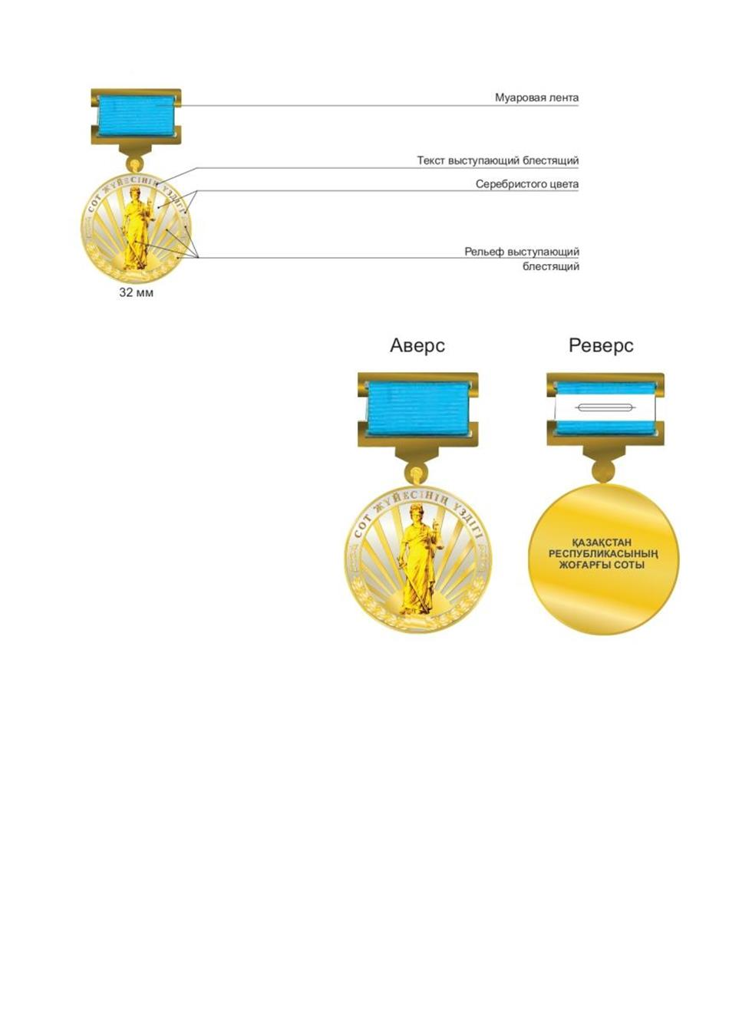

|  |  |
| --- | --- |
|  | Приложение 79 к Описаниям |

**Нагрудный знак "Сот жүйесінің үздігі" II степени**

      Сноска. Приложение 79 исключено Указом Президента РК от 31.05.2021 № 583.

|  |  |
| --- | --- |
|  | Приложение 79-1 к Описаниям |

**Нагрудный знак "Мінсіз қызметі үшін"**

      Сноска. Описание дополнено приложением 79-1 в соответствии с Указом Президента РК от 19.02.2013 № 505 (вводится в действие со дня первого официального опубликования).

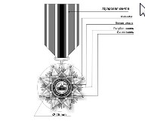

        
      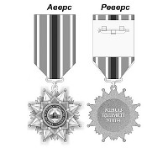

|  |  |
| --- | --- |
|  | Приложение 79-2 к Описаниям |

**Нагрудный знак "Үздік мемлекеттік қызметші"**

      Сноска. Приложение 79-2 исключено Указом Президента РК от 29.08.2016 № 312.

|  |  |
| --- | --- |
|  | Приложение 79-3 к Описаниям |

**"Нагрудный знак "Үздік мемлекеттік қызметші"**

      Сноска. Описания дополнены приложением 79-3 в соответствии с Указом Президента РК от 05.10.2016 № 349.

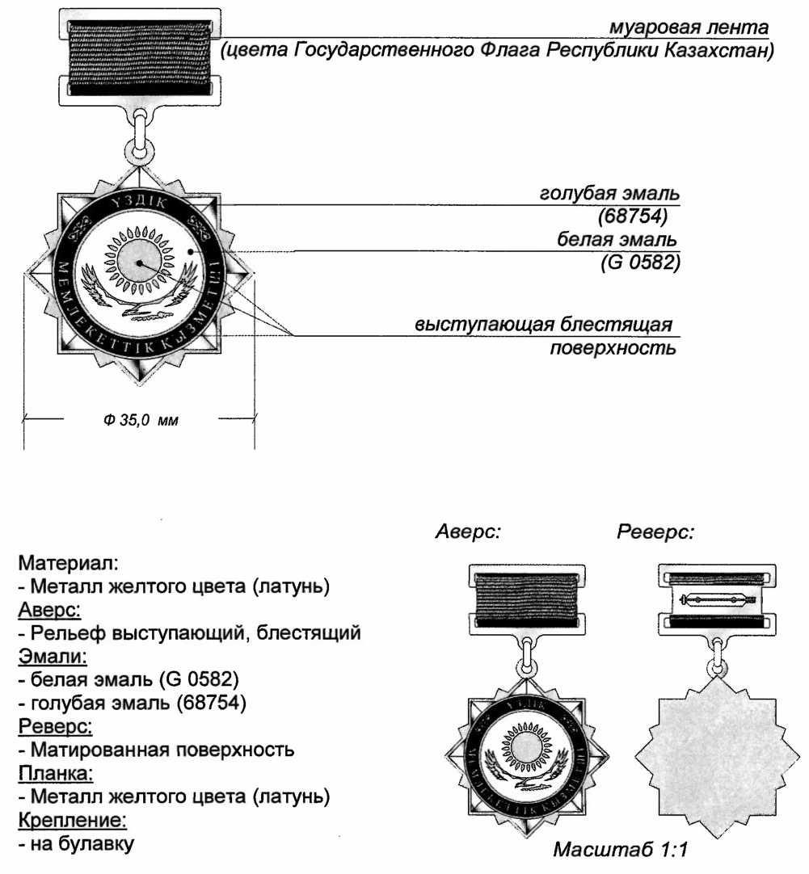

|  |  |
| --- | --- |
|  | Приложение 79-4 к описаниям |

**Нагрудный знак "Мемлекеттік қызмет ардагері"**

      Сноска. Описания дополнены приложением 79-4 в соответствии с Указом Президента РК от 25.06.2024 № 585.

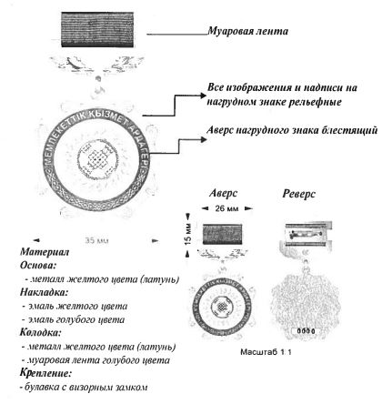

|  |  |
| --- | --- |
|  | Приложение 80 к Описаниям |

**Нагрудный знак "Прокуратураның құрметті қызметкері"**

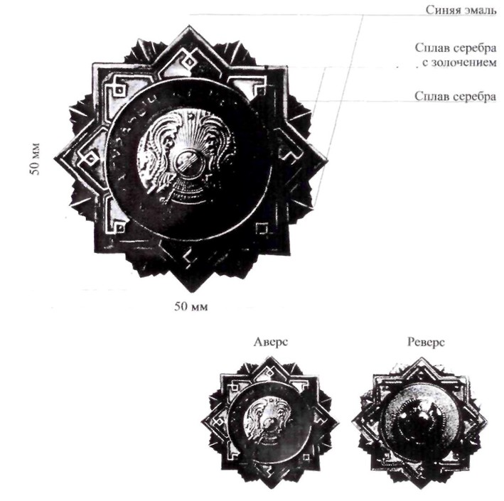

|  |  |
| --- | --- |
|  | Приложение 81 к Описаниям |

**Нагрудный знак "Прокуратура үздігі"**

      Сноска. Приложение 81 - в редакции Указа Президента РК от 31.05.2021 № 583.

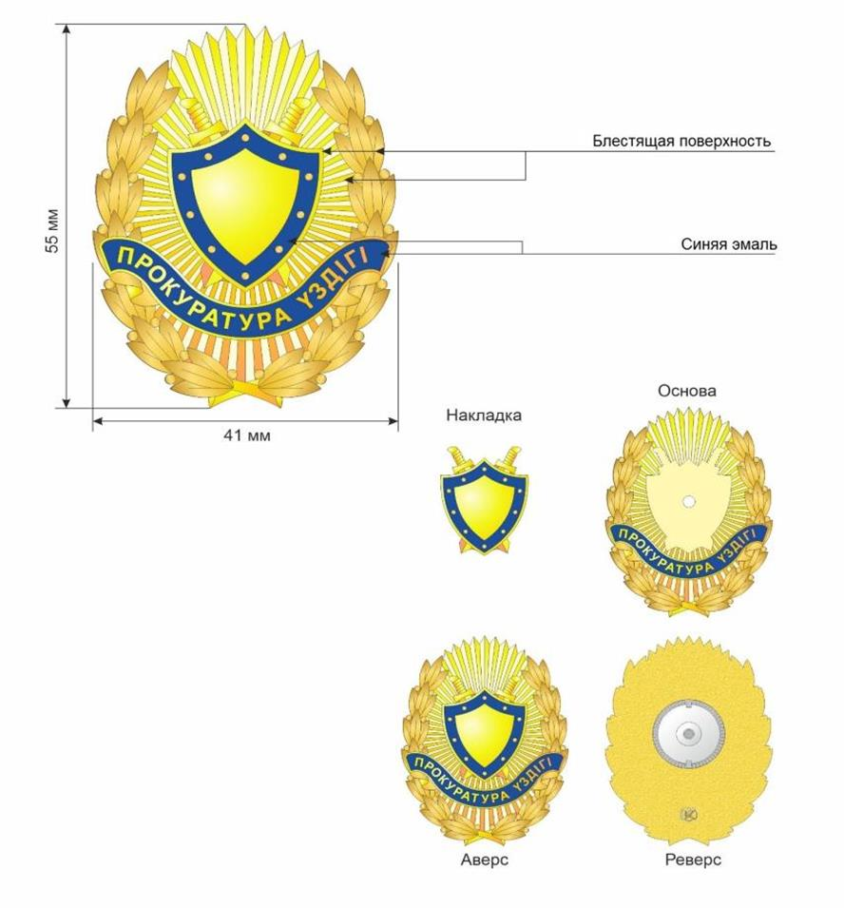

|  |  |
| --- | --- |
|  | Приложение 82 к Описаниям |

**Нагрудный знак "Прокуратура үзігі" II степени**

      Сноска. Приложение 82 исключено Указом Президента РК от 31.05.2021 № 583.

|  |  |
| --- | --- |
|  | Приложение 83 к Описаниям |

      Сноска. Приложение 83 в редакции Указа Президента РК от 29.08.2016 № 312.

**Нагрудный знак "Мемлекеттік аудит және қаржылық**  
**бақылау саласының құрметті қызметкері"**

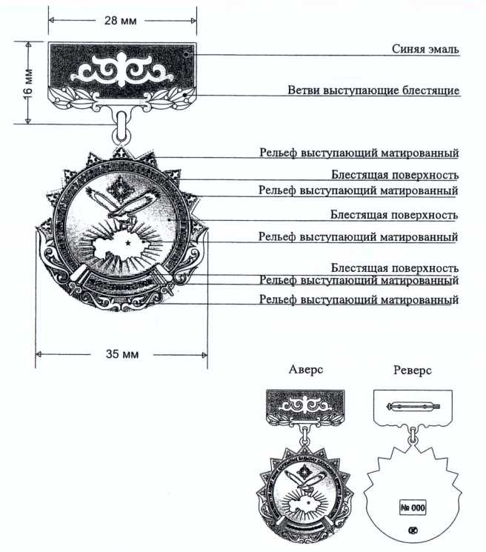

|  |  |
| --- | --- |
|  | Приложение 84 к Описаниям |

**Нагрудный знак "Мемлекеттік аудит және қаржылық бақылау саласының үздігі"**

      Сноска. Приложение 84 - в редакции Указа Президента РК от 31.05.2021 № 583.

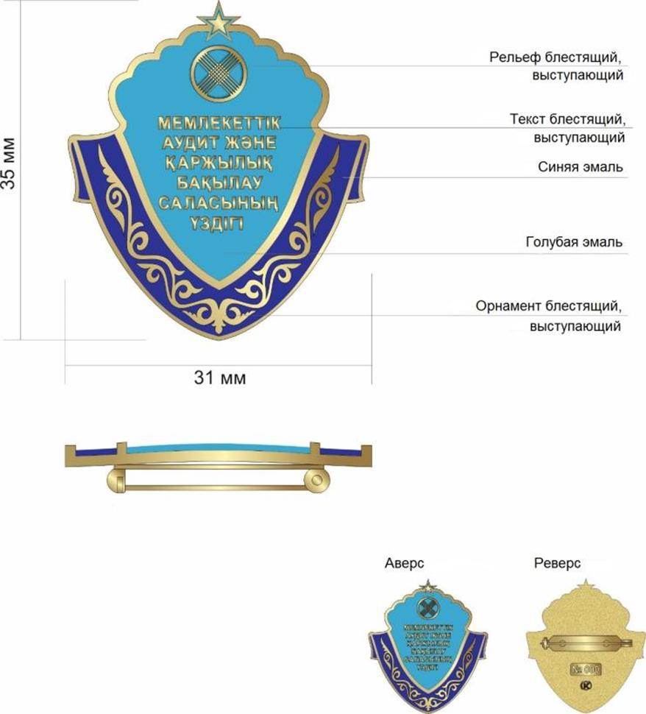

|  |  |
| --- | --- |
|  | Приложение 85 к Описаниям |

**Нагрудный знак "Мемлекеттік аудит және қаржылық**  
**бақылау саласының үздігі" II степени**

      Сноска. Приложение 85 исключено Указом Президента РК от 31.05.2021 № 583.

|  |  |
| --- | --- |
|  | Приложение 86 к Описаниям |

**Нагрудный знак "Ұлттық қауіпсіздік комитетінің құрметті**  
**қызметкері"**

      Сноска. Приложение 86 в редакции Указа Президента РК от 14.09.2012 № 377.

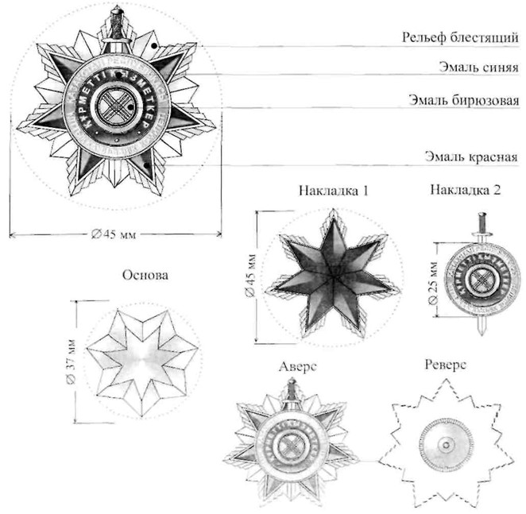

|  |  |
| --- | --- |
|  | Приложение 87 к Описаниям |

**Нагрудный знак "Ұлттық қауіпсіздік комитетінің үздігі"**

      Сноска. Приложение 87 - в редакции Указа Президента РК от 31.05.2021 № 583.

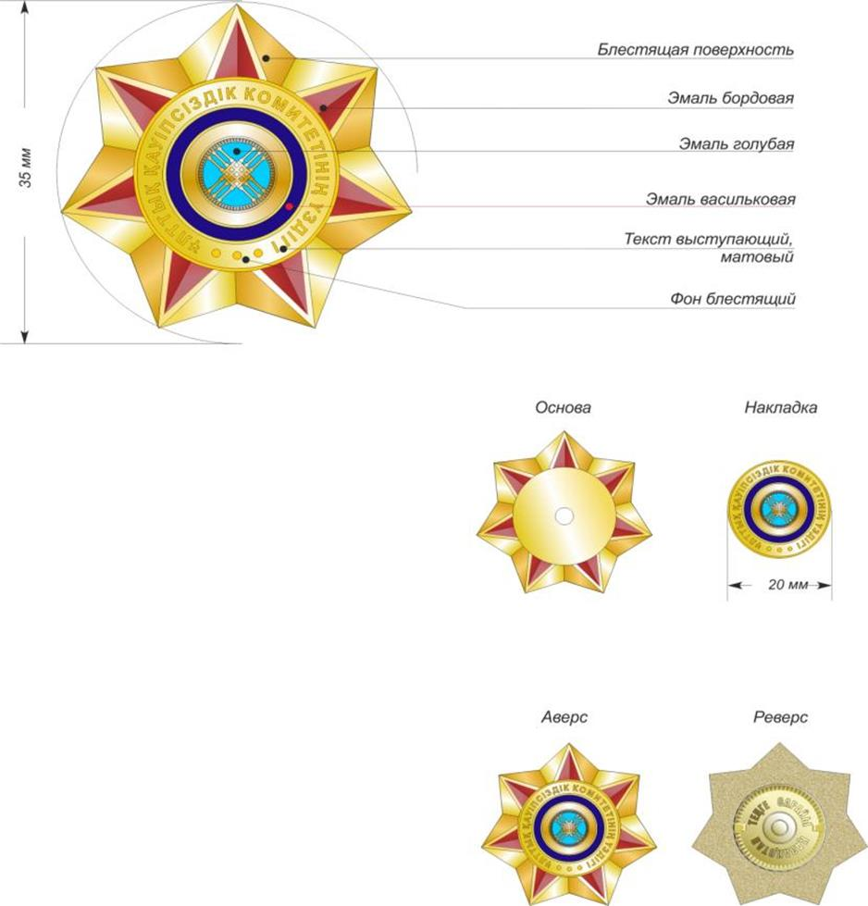

|  |  |
| --- | --- |
|  | Приложение 88 к Описаниям |

**Нагрудный знак "Ұлттық қауіпсіздік комитетінің уздігі"**  
**II степени**

      Сноска. Приложение 88 исключено Указом Президента РК от 31.05.2021 № 583.

|  |  |
| --- | --- |
|  | Приложение 89 к Описаниям |

**Нагрудный знак "Құрметті шекарашы"**

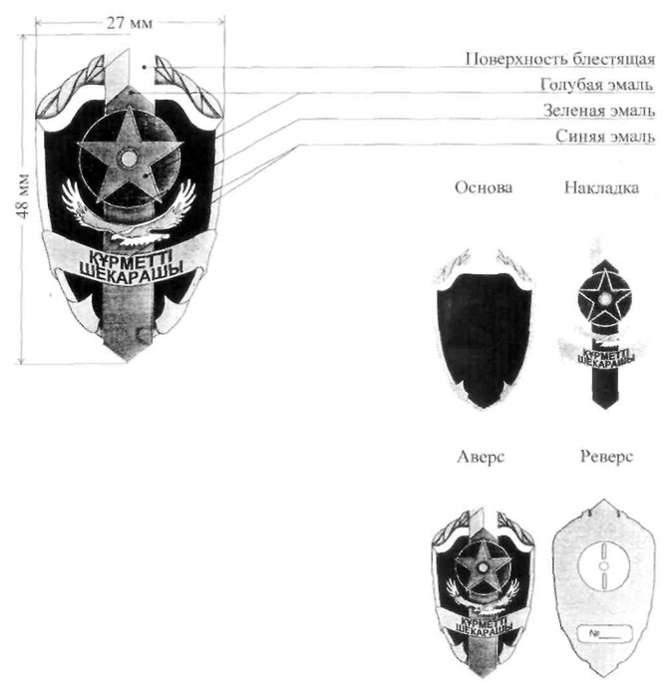

|  |  |
| --- | --- |
|  | Приложение 90 к Описаниям |

**Нагрудный знак "Шекара қызметінің үздігі"**

      Сноска. Приложение 90 - в редакции Указа Президента РК от 31.05.2021 № 583.

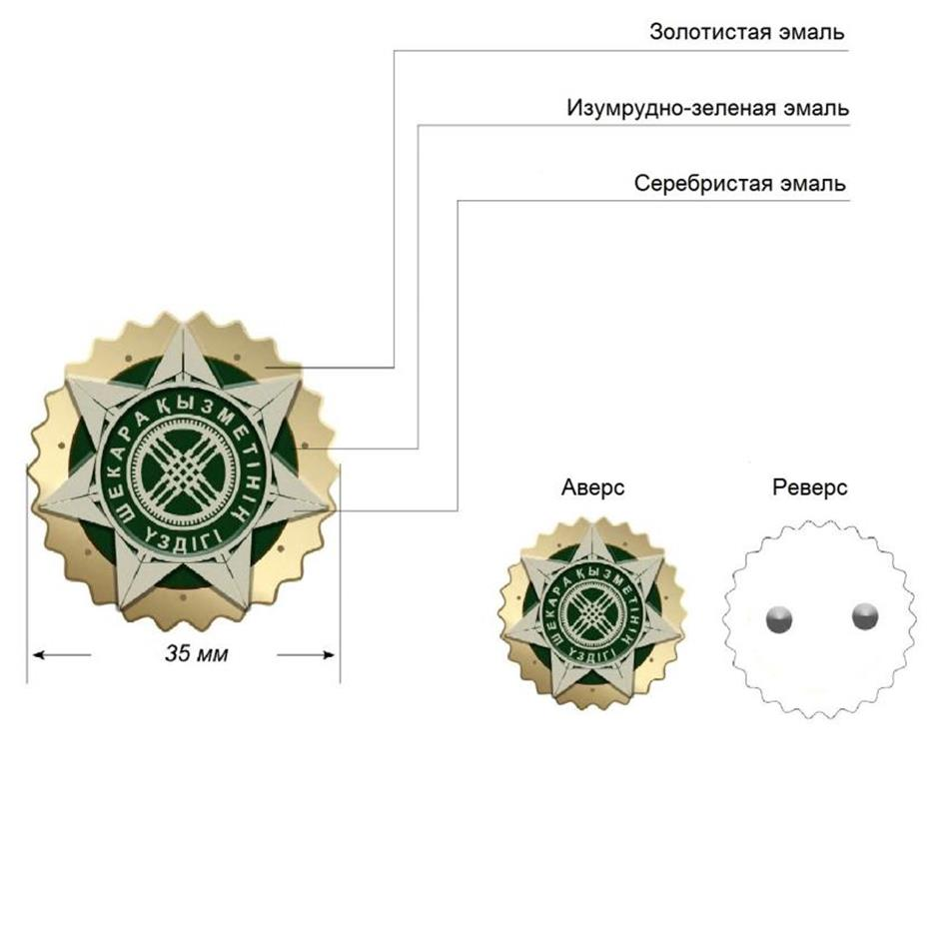

|  |  |
| --- | --- |
|  | Приложение 91 к Описаниям |

**Нагрудный знак "Шекара қызметінің үздігі" II степени**

      Сноска. Приложение 91 исключено Указом Президента РК от 31.05.2021 № 583.

|  |  |
| --- | --- |
|  | Приложение 92 к Описаниям |

**Нагрудный знак "Үздік қызметкер"**

      Сноска. Приложение 92 - в редакции Указа Президента РК от 31.05.2021 № 583.

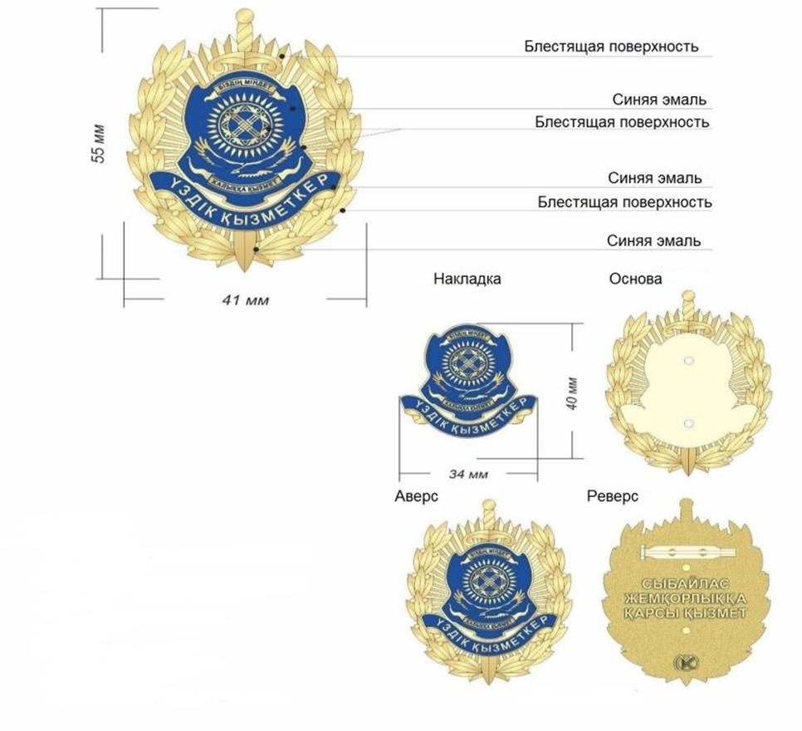

|  |  |
| --- | --- |
|  | Приложение 93 к Описаниям |

**Нагрудный знак "Үздік қызметкер" II степени**

      Сноска. Приложение 93 исключено Указом Президента РК от 31.05.2021 № 583.

|  |  |
| --- | --- |
|  | Приложение 93-1 к Описаниям |

**Нагрудный знак "Үздік қызметші" I степени**

      Сноска. Приложение 93-1 исключено Указом Президента РК от 31.05.2021 № 583.

|  |  |
| --- | --- |
|  | Приложение 93-2 к Описаниям |

      Сноска. Приложение 93-2 исключено Указом Президента РК от 31.05.2021 № 583.

|  |  |
| --- | --- |
|  | Приложение 93-3 к Описаниям |

**НАГРУДНЫЙ ЗНАК**  
**“Қаржылық мониторинг органдарының уздігі”**

      Сноска. Описание дополнено приложением 93-3 в соответствии с Указом Президента РК от 04.12.2021 № 707 (вводится в действие по истечении десяти календарных дней после дня его первого официального опубликования).

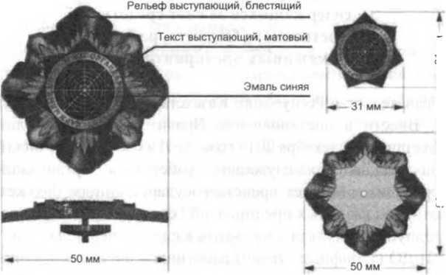

      Текст выступающий, блестящий

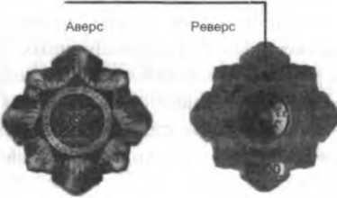

|  |  |
| --- | --- |
|  | Приложение 94 к Описаниям |

**Нагрудный знак "Қазақстан Республикасы Мемлекеттік күзет қызметінің құрметті қызметкері"**

      Сноска. Приложение 94 – в редакции Указа Президента РК от 25.06.2024 № 585.

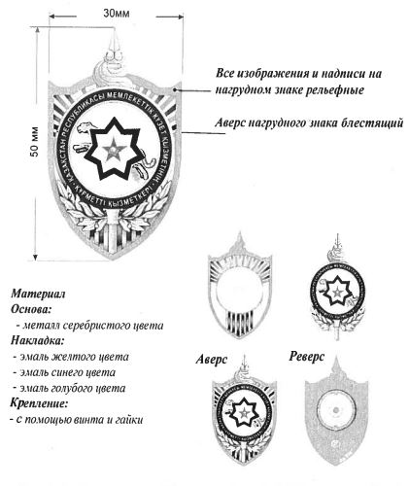

|  |  |
| --- | --- |
|  | Приложение 95 к Описаниям |

**Нагрудный знак "Қазақстан Республикасы Мемлекеттік күзет қызметінің үздігі"**

      Сноска. Приложение 95 - в редакции Указа Президента РК от 25.06.2024 № 585.

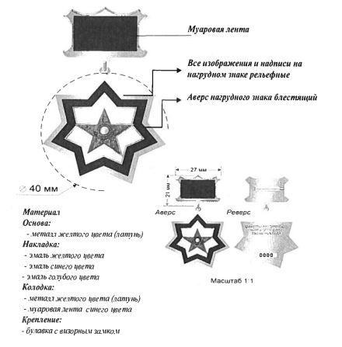

|  |  |
| --- | --- |
|  | Приложение 96 к Описаниям |

**Нагрудный знак "Қазақстан Республикасы Мемлекеттік күзет қызметі Объектілерді қорғау қызметінің үздігі" II степени**

      Сноска. Приложение 96 исключено Указом Президента РК от 31.05.2021 № 583.

|  |  |
| --- | --- |
|  | Приложение 97 к Описаниям |

**Нагрудный знак "Үздік спортшы-жауынгер"**

      Сноска. Приложение 97 исключено Указом Президента РК от 25.06.2024 № 585.

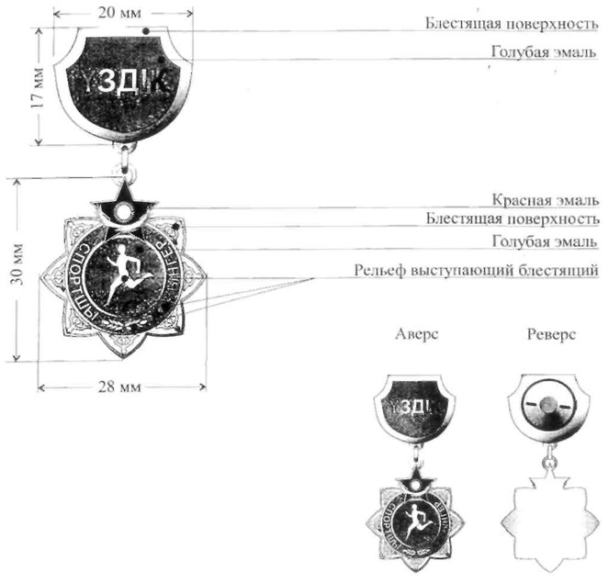

|  |  |
| --- | --- |
|  | Приложение 98 к Описаниям |

**Нагрудный знак "Үздік спортшы"**

      Сноска. Приложение 98 - в редакции Указа Президента РК от 25.06.2024 № 585.

|  |  |
| --- | --- |
|  | Приложение 99 к Описаниям |

**Нагрудный знак "Спортшы-жауынгер" II степени**

      Сноска. Приложение 99 исключено Указом Президента РК от 31.05.2021 № 583.

|  |  |
| --- | --- |
|  | Приложение 100 к Описаниям |

**Нагрудный знак "Сырбар" қызметінің үздігі"**

      Сноска. Приложение 100 исключено Указом Президента РК от 18.09.2019 № 163.

|  |  |
| --- | --- |
|  | Приложение 100-1 к Описаниям |

**Нагрудный знак "Сыртқы барлау құрметті қызметкері"**

      Сноска. Описания дополнены приложением 100-1 в соответствии с Указом Президента РК от 22.10.2018 № 777; исключено Указом Президента РК от 18.09.2019 № 163.

|  |  |
| --- | --- |
|  | Приложение 101 к Описаниям |

**Нагрудный знак "Қазақстан Республикасы Қарулы Күштерінің**  
**үздігі"**

      Сноска. Приложение 101 исключено Указом Президента РК от 31.05.2021 № 583.

|  |  |
| --- | --- |
|  | Приложение 102 к Описаниям |

**Нагрудный знак "Үздік спортшы-жауынгер"**

      Сноска. Приложение 102 исключено Указом Президента РК от 31.05.2021 № 583.

|  |  |
| --- | --- |
|  | Приложение 103 к Описаниям |

**Нагрудный знак "Спортшы-жауынгер" I степени**

      Сноска. Приложение 103 исключено Указом Президента РК от 31.05.2021 № 583.

|  |  |
| --- | --- |
|  | Приложение 104 к Описаниям |

**Нагрудный знак "Спортшы-жауынгер" II степени**

      Сноска. Приложение 104 исключено Указом Президента РК от 31.05.2021 № 583.

|  |  |
| --- | --- |
|  | Приложение 105 к Описаниям |

**Нагрудный знак "Ішкі істер органдарының құрметті қызметкері"**

      Сноска. Приложение 106 - в редакции Указа Президента РК от 31.05.2021 № 583.

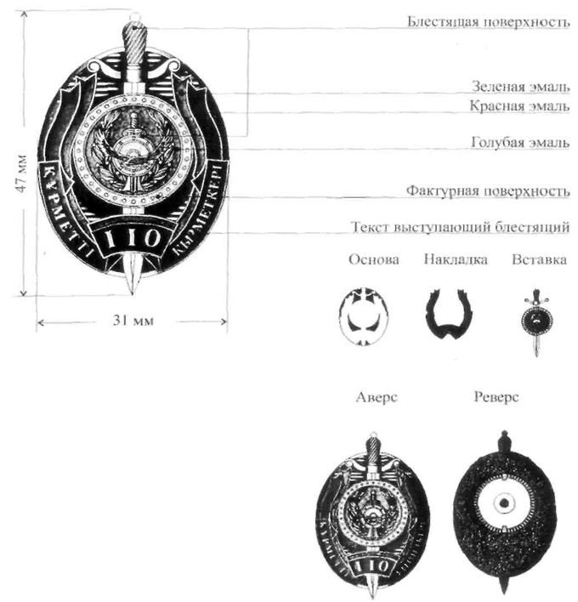

|  |  |
| --- | --- |
|  | Приложение 106 к Описаниям |

**Нагрудный знак "Ішкі істер органдарының үздігі"**

      Сноска. Приложение 106 - в редакции Указа Президента РК от 31.05.2021 № 583.

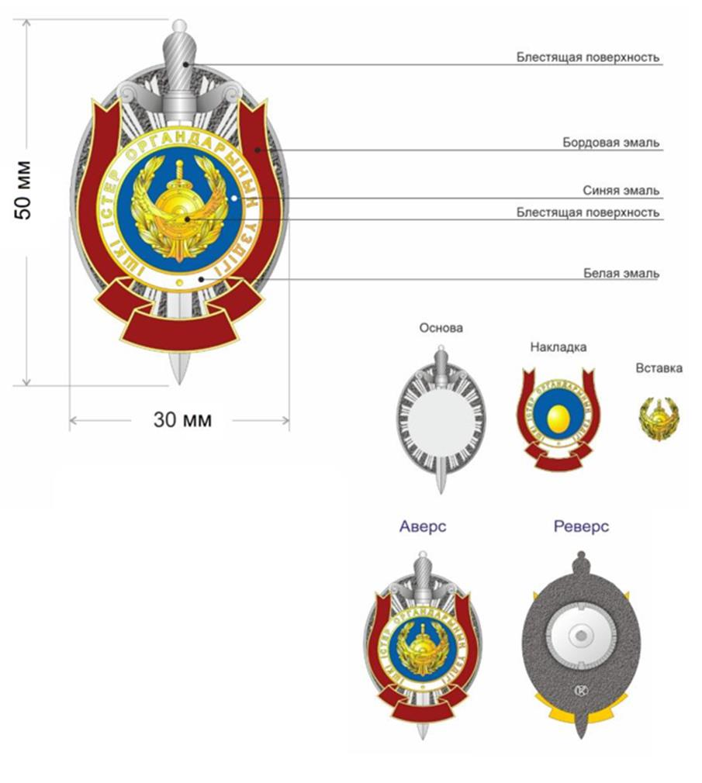

|  |  |
| --- | --- |
|  | Приложение 107 к Описаниям |

**Нагрудный знак "Ішкі істер органдарының үздігі" II степени**

      Сноска. Приложение 107 исключено Указом Президента РК от 31.05.2021 № 583.

|  |  |
| --- | --- |
|  | Приложение 108 к Описаниям |

**Нагрудный знак "Оқу орнының үздігі"**

      Сноска. Приложение 108 исключено Указом Президента РК от 31.05.2021 № 583.

|  |  |
| --- | --- |
|  | Приложение 109 к Описаниям |

**Нагрудный знак "Қылмыстық-атқару жүйесінің үздігі"**

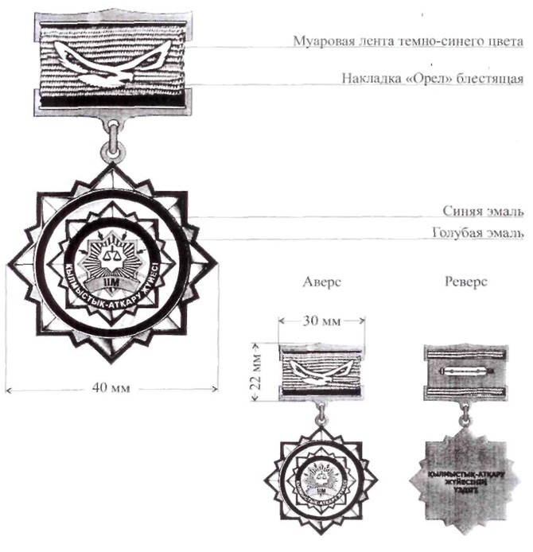

|  |  |
| --- | --- |
|  | Приложение 110 к Описаниям |

**Нагрудный знак "Ұлттық ұлан қызметінің үздігі"**

      Сноска. Приложение 110 - в редакции Указа Президента РК от 31.05.2021 № 583.

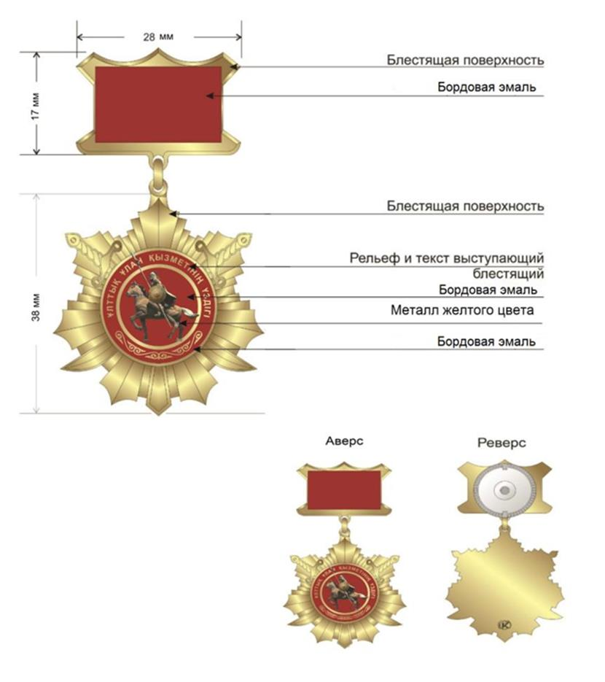

|  |  |
| --- | --- |
|  | Приложение 111 к Описаниям |

**Нагрудный знак "Ұлттық ұлан қызметінің үздігі" II степени**

      Сноска. Приложение 111 исключено Указом Президента РК от 31.05.2021 № 583.

|  |  |
| --- | --- |
|  | Приложение 112 к Описаниям |

**Нагрудный знак "Үздік спортшы-жауынгер"**

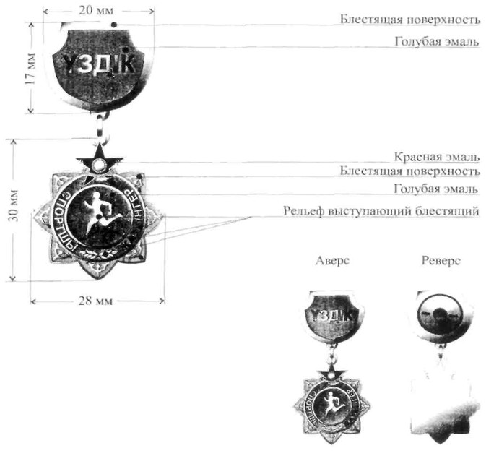

|  |  |
| --- | --- |
|  | Приложение 113 к Описаниям |

**Нагрудный знак "Спортшы-жауынгер" I степени**

      Сноска. Приложение 113 исключено Указом Президента РК от 31.05.2021 № 583.

|  |  |
| --- | --- |
|  | Приложение 114 к Описаниям |

**Нагрудный знак"Спортшы-жауынгер" II степени**

      Сноска. Приложение 114 исключено Указом Президента РК от 31.05.2021 № 583.

|  |  |
| --- | --- |
|  | Приложение 115 к Описаниям |

      Сноска. Приложение 115 в редакции Указа Президента РК от 29.08.2016 № 312.

**Нагрудный знак "Азаматтық қорғау органдарының құрметті қызметкері"**

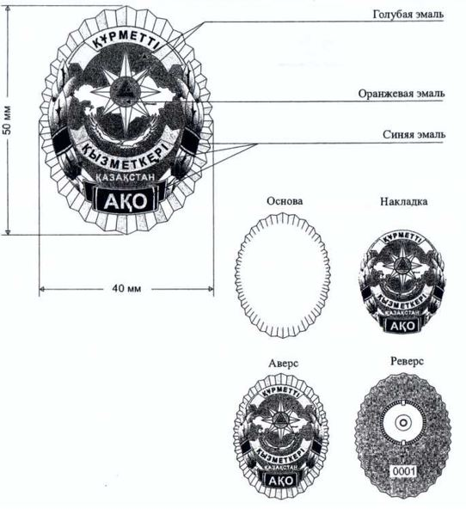

|  |  |
| --- | --- |
|  | Приложение 116 к Описаниям |

**Нагрудный знак "Азаматтық қорғау жүйесін дамытуға қосқан үлесі үшін"**

      Сноска. Приложение 116 - в редакции Указа Президента РК от 31.05.2021 № 583.

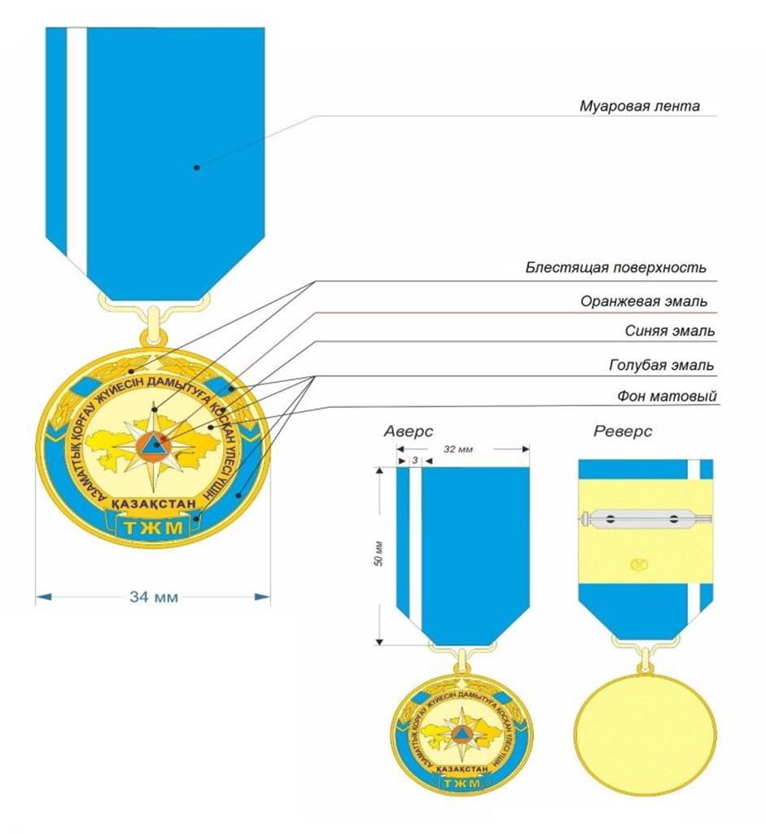

|  |  |
| --- | --- |
|  | Приложение 117 к Описаниям |

**Нагрудный знак "Үздік өрт сөндіруші-құтқарушы"**

      Сноска. Приложение 117 исключено Указом Президента РК от 31.05.2021 № 583.

|  |  |
| --- | --- |
|  | Приложение 118 к Описаниям |

**Нагрудный знак "Үздік құтқарушы-жауынгер"**

      Сноска. Приложение 118 исключено Указом Президента РК от 31.05.2021 № 583.

|  |  |
| --- | --- |
|  | Приложение 119 к Описаниям |

**Нагрудный знак "Құтқару операцияларына белсенді қатысқаны үшін"**

      Сноска. Приложение 119 - в редакции Указа Президента РК от 31.05.2021 № 583.

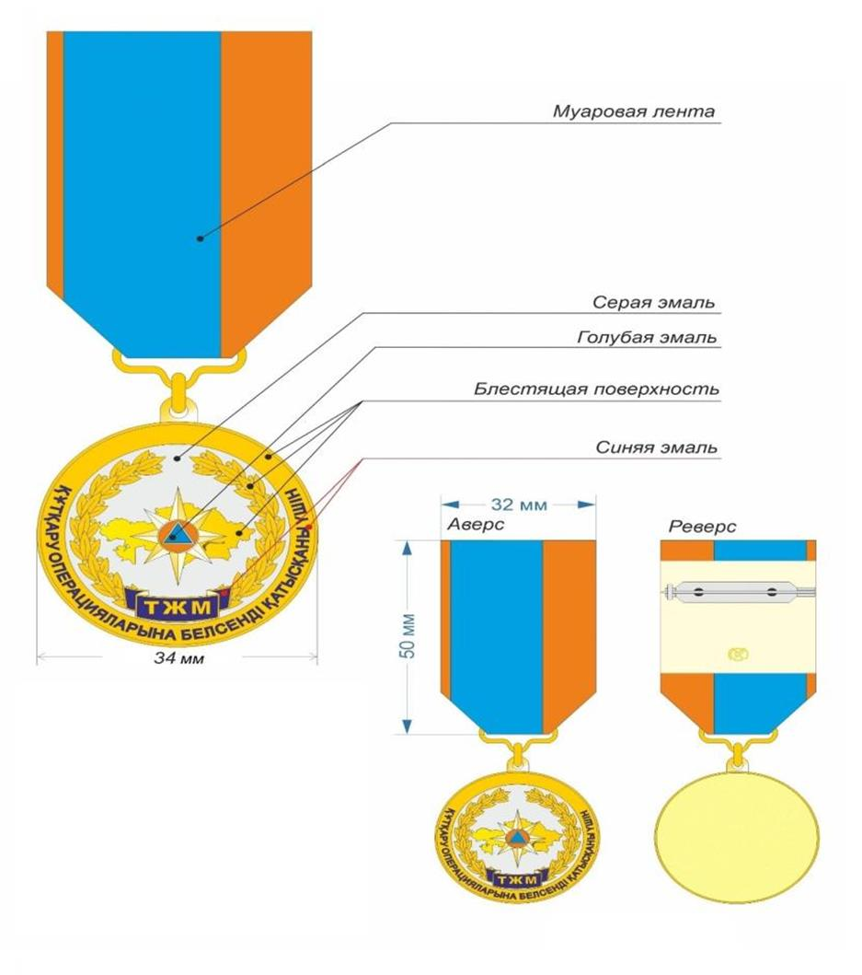

|  |  |
| --- | --- |
|  | Приложение 120 к Описаниям |

**Нагрудный знак "Төтенше жағдайдағы ерлігі үшін"**

      Сноска. Приложение 120 - в редакции Указа Президента РК от 31.05.2021 № 583.

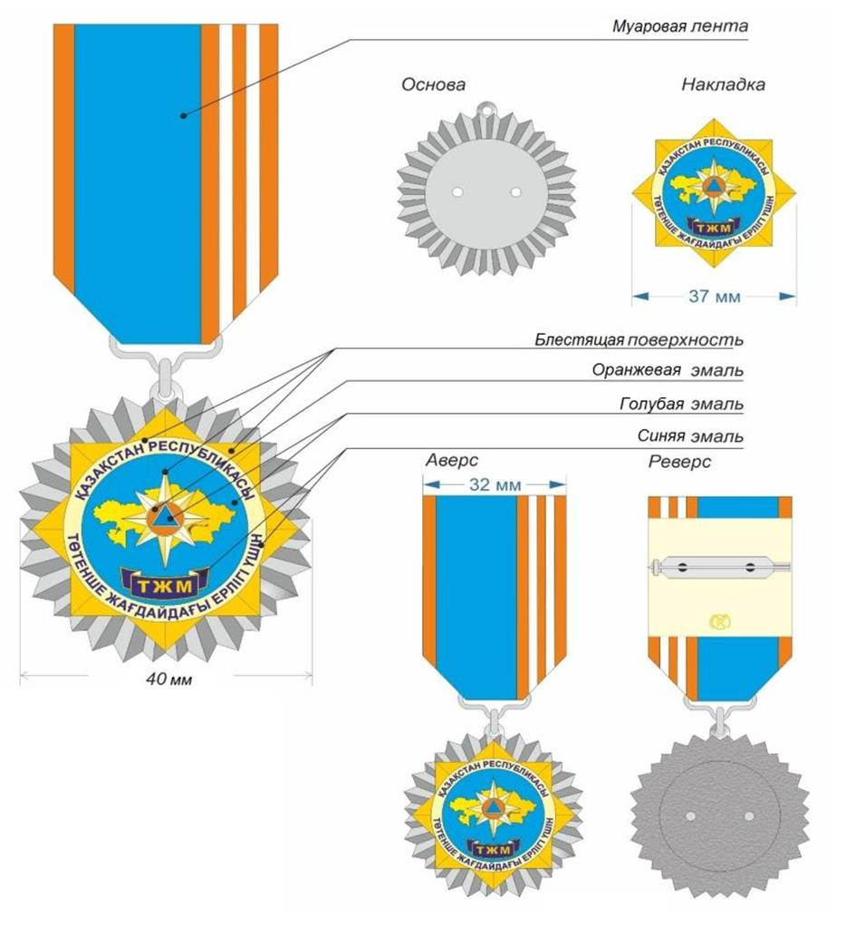

|  |  |
| --- | --- |
|  | Приложение 121 к Описаниям |

      Сноска. Приложение 121 в редакции Указа Президента РК от 29.08.2016 № 312; от 31.05.2021 № 583.

**Нагрудный знак "Құтқарушы"**

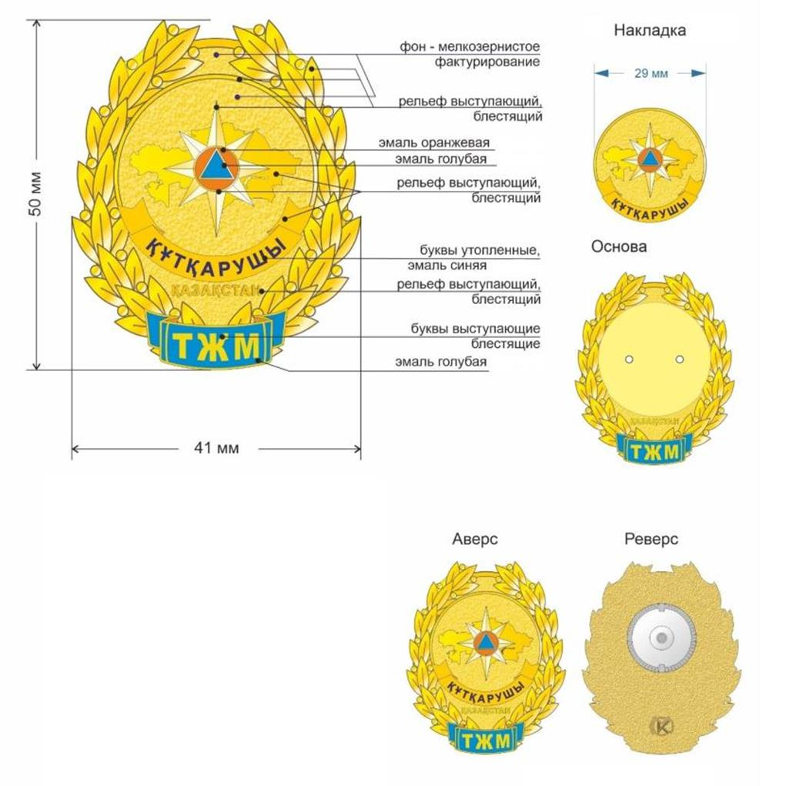

|  |  |
| --- | --- |
|  | Приложение 122 к Описаниям |

**Нагрудный знак "Құтқарушы" II степени**

      Сноска. Приложение 122 исключено Указом Президента РК от 31.05.2021 № 583.

|  |  |
| --- | --- |
|  | Приложение 123 к Описаниям |

**Нагрудный знак "Құтқарушы" III степени**

      Сноска. Приложение 123 исключено Указом Президента РК от 31.05.2021 № 583.

|  |  |
| --- | --- |
|  | Приложение 124 к Описаниям |

**Нагрудный знак "Халықаралық дәрежелі құтқарушы"**

      Сноска. Приложение 124 исключено Указом Президента РК от 31.05.2021 № 583.

|  |  |
| --- | --- |
|  | Приложение 125 к Описаниям |

**Нагрудный знак "Кеден қызметінің үздік қызметкері"**

      Сноска. Приложение 125 исключено Указом Президента РК от 29.08.2016 № 312.

|  |  |
| --- | --- |
|  | Приложение 126 к Описаниям |

**Нагрудный знак "Статистика үздігі"**

      Сноска. Описания дополнены приложением 126 в соответствии с Указом Президента РК от 05.10.2020 № 427.

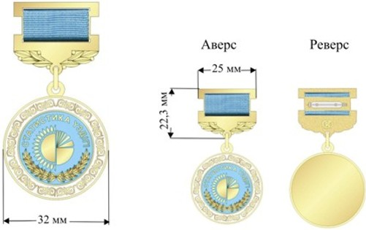

|  |  |
| --- | --- |
|  | Приложение 127 к Описаниям |

**Нагрудный знак "Монополияға қарсы қызметтің үздігі"**

      Сноска. Описания дополнены приложением 127 в соответствии с Указом Президента РК от 05.10.2020 № 428.

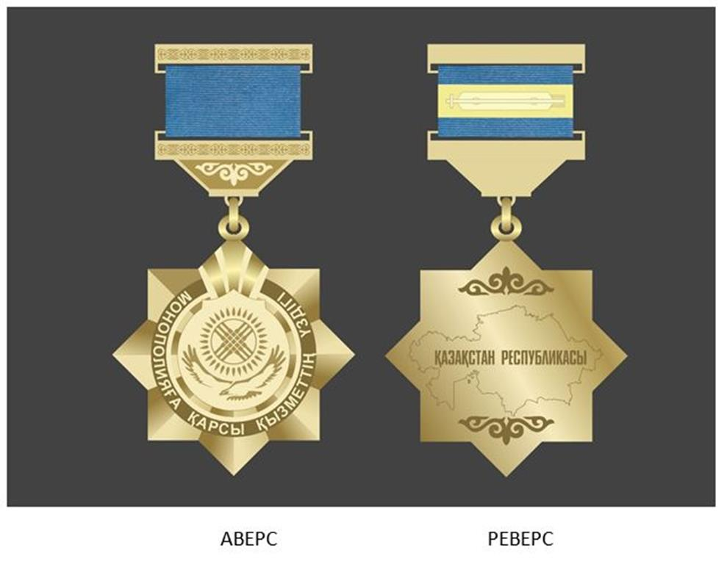

|  |  |
| --- | --- |
|  | Приложение 128   к Описаниям |

**Медаль "Фельдъегерлік байланыстың дамуына қосқан үлесі үшін"**

      Сноска. Описания дополнены приложением 128 в соответствии с Указом Президента РК от 20.11.2020 № 451 (вводится в действие со дня первого официального опубликования).

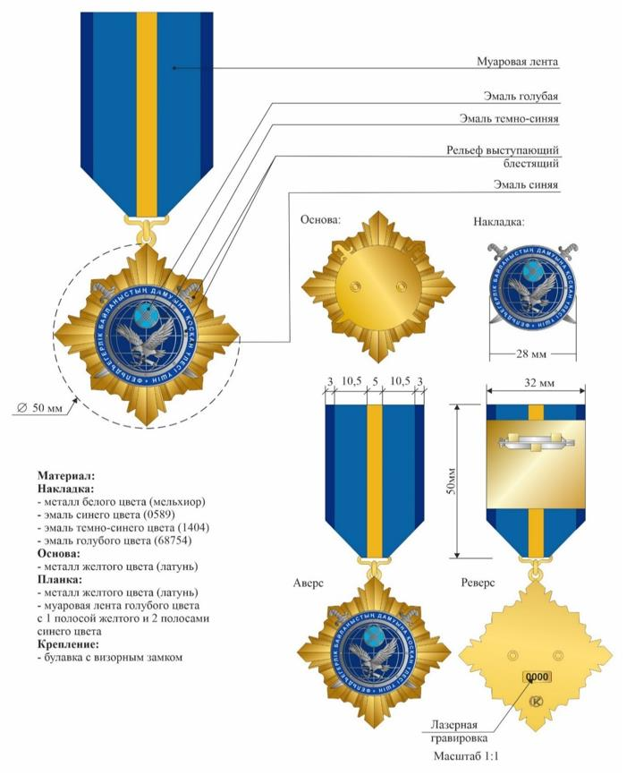

|  |  |
| --- | --- |
|  | Приложение 129   к Описаниям |

**Нагрудный знак "Мемлекеттік фельдъегерлік қызмет үздігі"**

      Сноска. Описания дополнены приложением 129 в соответствии с Указом Президента РК от 20.11.2020 № 451 (вводится в действие со дня первого официального опубликования).

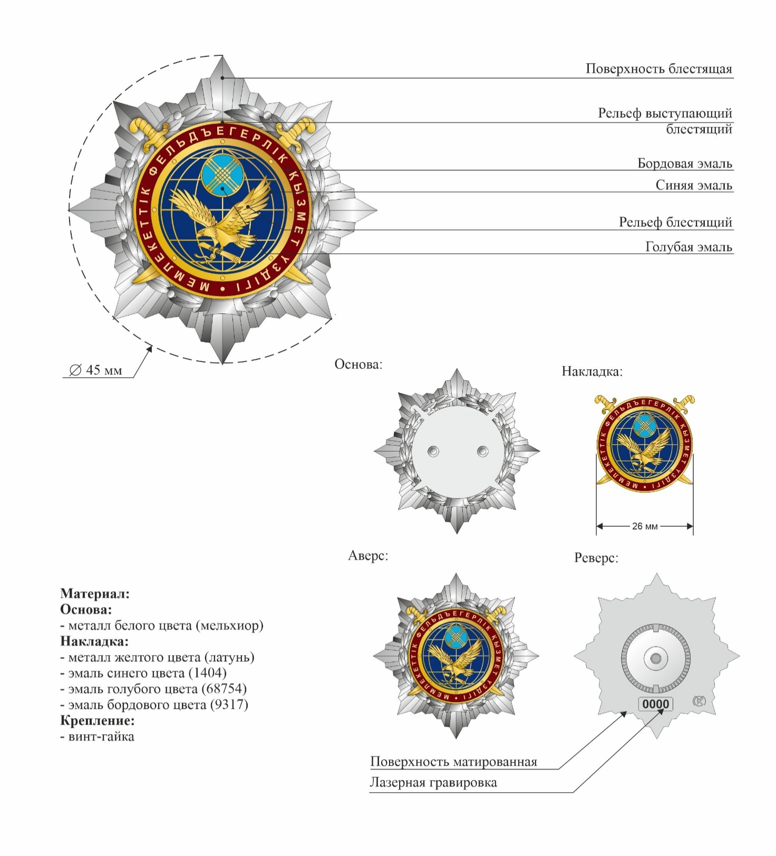

|  |  |
| --- | --- |
|  | УТВЕРЖДЕНЫ Указом Президента Республики Казахстан от 30 сентября 2011 года № 155 |

**Правила награждения ведомственными и иными, приравненными к ним, наградами (лишения ведомственных и иных, приравненных к ним, наград) некоторых государственных органов, непосредственно подчиненных и подотчетных Президенту Республики Казахстан, Конституционного Суда Республики Казахстан. Центральной избирательной комиссии Республики Казахстан, правоохранительных органов, судов, Вооруженных Сил, других войск и воинских формирований**

      Сноска. Заголовок - в редакции Указа Президента РК от 16.11.2023 № 398.

**1. Общие положения**

      1. Настоящие Правила награждения ведомственными и иными, приравненными к ним, наградами (лишения ведомственных и иных, приравненных к ним, наград) некоторых государственных органов, непосредственно подчиненных и подотчетных Президенту Республики Казахстан, Конституционного Суда Республики Казахстан, Центральной избирательной комиссии Республики Казахстан, правоохранительных органов, судов, Вооруженных Сил, других войск и воинских формирований (далее - Правила) определяют единый порядок и принципы награждения ведомственными и иными, приравненными к ним, наградами (далее - ведомственные награды) (лишения ведомственных наград) некоторых государственных органов, непосредственно подчиненных и подотчетных Президенту Республики Казахстан, Конституционного Суда Республики Казахстан, Центральной избирательной комиссии Республики Казахстан, правоохранительных органов, судов, Вооруженных Сил, других войск и воинских формирований.

      Сноска. Пункт 1 - в редакции Указа Президента РК от 16.11.2023 № 398.

      2. Ведомственные награды являются одной из форм поощрения и стимулирования труда сотрудников, работников и иных лиц за образцовое исполнение служебных обязанностей, творческую активность, безупречную службу, другие достижения в трудовой деятельности и иные заслуги.

      3. Ведомственными наградами являются: медали, нагрудные знаки.

      4. Изображение государственных символов (Государственного Флага и Государственного Герба) не может быть использовано в качестве элемента или геральдической основы ведомственных наград.

      Данное требование не распространяется на случаи, когда составной частью геральдической основы ведомственных наград является изображение объектов, в которых используются изображения государственных символов в соответствии с законодательством Республики Казахстан.

**2. Порядок награждения ведомственными наградами**  
**(лишения ведомственных наград)**

      5. Представления о награждении ведомственными наградами (лишении ведомственных наград) сотрудников, работников, судей и иных лиц органов, непосредственно подчиненных и подотчетных Президенту Республики Казахстан, Конституционного Суда Республики Казахстан, Центральной избирательной комиссии Республики Казахстан, правоохранительных органов, судов, Вооруженных Сил, других войск и воинских формирований инициируются их руководителями, которые направляют соответствующие представления в кадровую службу центрального государственного органа (далее - представление о награждении ведомственными наградами (лишении ведомственных наград).

      Представления о награждении ведомственными наградами (лишении ведомственных наград) граждан Республики Казахстан, иностранных граждан и лиц без гражданства инициируются руководителями центральных государственных органов, непосредственно подчиненных и подотчетных Президенту Республики Казахстан, Конституционного Суда Республики Казахстан, Центральной избирательной комиссии Республики Казахстан, правоохранительных органов, судов, Вооруженных Сил, других войск и воинских формирований, их структурных, подведомственных и территориальных подразделений, которые направляют соответствующие представления в кадровую службу центрального государственного органа.

      Сноска. Пункт 5 - в редакции Указа Президента РК от 16.11.2023 № 398.

      6. Представления о награждении ведомственными наградами рассматриваются по случаю празднования государственных, профессиональных, иных праздников и юбилейных дат, по достижению выслуги лет, определенной законодательством Республики Казахстан.

      Представления о награждении ведомственными наградами вносятся и в исключительных случаях за иные заслуги.

      7. Для решения вопроса о награждении ведомственными наградами в кадровую службу представляются следующие документы:

      1) представление о награждении ведомствеными наградами;

      2) наградной лист установленного образца по форме согласно приложению 1 к настоящим Правилам.

      8. Основаниями для вынесения на рассмотрение Комиссии по ведомственным наградам (далее - Комиссия) вопроса о лишении ведомственных наград являются:

      1) увольнение за совершение проступка, дискредитирующего государственный орган, грубое нарушение служебного долга;

      2) наличие обвинительного приговора суда, вступившего в законную силу.

      9. Лица, награжденные ведомственными наградами, могут быть лишены соответствующих ведомственных наград в порядке, предусмотренном настоящими Правилами.

      10. Для решения вопроса о лишении ведомственных наград в кадровую службу представляются следующие документы:

      1) представление о лишении;

      2) копия приказа об увольнении за совершение проступка, дискредитирующего государственные органы, грубое нарушение служебного долга или недостойное поведение или копия обвинительного приговора суда.

      11. Кадровая служба подготавливает необходимые документы и выносит вопрос о награждении ведомственными наградами (лишении ведомственных наград) на рассмотрение Комиссии.

      Комиссия создается на постоянной основе для обеспечения объективного подхода к награждению ведомственными наградами (лишению ведомственных наград) приказом первого руководителя в центральных государственных органах, определенных перечнем ведомственных наград некоторых государственных органов, непосредственно подчиненных и подотчетных Президенту Республики Казахстан, Конституционного Суда Республики Казахстан, Центральной избирательной комиссии Республики Казахстан, правоохранительных органов, судов, Вооруженных Сил, других войск и воинских формирований, утвержденным настоящим Указом.

      Сноска. Пункт 11 с изменениями, внесенными указами Президента РК от 19.02.2013 № 505 (вводится в действие со дня первого официального опубликования); от 02.01.2023 № 78 (вводится в действие с 01.01.2023); от 16.11.2023 № 398.

      12. Комиссия принимает решение коллегиально открытым голосованием в течение месяца с момента внесения представления о награждении ведомственными наградами (лишении ведомственных наград). Решение считается принятым, если за него подано большинство голосов от общего количества голосов членов Комиссии. Решения Комиссии оформляются протоколом. В случае равенства голосов принятым считается решение, за которое проголосовал председатель Комиссии.

      13. Комиссия может принять одно из следующих решений, которое оформляется протоколом:

      1) удовлетворить представление о награждении ведомственными наградами (лишении ведомственных наград);

      2) отклонить представление о награждении ведомственными наградами (лишении ведомственных наград);

      3) вернуть представление о награждении ведомственными наградами (лишении ведомственных наград) для дооформления материалов.

      14. Руководитель центрального государственного органа в течение 10 календарных дней с момента вынесения решения Комиссией принимает приказ о награждении ведомственными наградами (лишении ведомственных наград):

      1) на основании решения Комиссии;

      2) в случае, когда данный вопрос вытекает из актов Главы государства, - без вынесения его на рассмотрение Комиссии.

      15. Лицо, лишенное ведомственной награды, возвращает ее в государственный орган в течение месяца со дня принятия соответствующего приказа руководителя государственного органа.

      16. Вручение ведомственных наград производится в торжественной обстановке и вручается награжденному лично.

      17. Вручение ведомственных наград производится первым руководителем центрального государственного органа или по его поручению другими должностными лицами.

      18. Каждому награжденному одновременно с вручением ведомственных наград выдается соответствующее удостоверение по форме согласно приложению 2 к настоящим Правилам, подписанное первым руководителем государственного органа.

      19. Повторное представление к награждению одной и той же наградой не допускается, за исключением наград, имеющих степени.

      20. Награждение ведомственными наградами, имеющими степени, производится от низшей степени к высшей. Награждение ведомственной наградой более высокой степени не допускается без получения награжденным ведомственной награды предыдущей степени.

      21. Высшей степенью ведомственных наград является I степень.

      22. Медали носятся на левой стороне груди, при наличии государственных наград Республики Казахстан они располагаются после них.

      Нагрудные знаки носятся на правой стороне груди. При наличии колодок, совпадающих по форме и размерам с колодками для медалей, нагрудные знаки носятся на левой стороне груди.

**3. Основания награждения ведомственными наградами**

**Медаль "Мінсіз қызметі үшін" I, II, III степеней**

      23. Медалью "Мінсіз қызметі үшін" награждаются военнослужащие Вооруженных Сил, других войск и воинских формирований, сотрудники и военнослужащие специальных государственных органов Республики Казахстан, судьи, работники Судебной администрации Республики Казахстан и ее территориальных подразделений, сотрудники органов прокуратуры, внутренних дел, гражданской защиты, антикоррупционной службы, положительно характеризуемые по службе и образцово выполняющие свой служебный долг.

      Сноска. Пункт 23 – в редакции Указа Президента РК от 19.01.2023 № 106.

      24. Медаль "Мінсіз қызметі үшін" состоит из трех степеней:

      1) медаль "Мінсіз қызметі үшін" I степени - для награждения за 20 лет безупречной службы;

      2) медаль "Мінсіз қызметі үшін" II степени - для награждения за 15 лет безупречной службы;

      3) медаль "Мінсіз қызметі үшін" III степени - для награждения за 10 лет безупречной службы.

**Медаль "Конституциялық заңдылықты нығайтуға қосқан үлесі үшін"**

      Сноска. Раздел 3 дополнен подразделом в соответствии с Указом Президента РК от 19.02.2013 № 505 (вводится в действие со дня первого официального опубликования).

      24-1. Медалью "Конституциялық заңдылықты нығайтуға қосқан үлесі үшін" награждаются:

      судьи (экс-судьи) Конституционного Суда Республики Казахстан, экс-члены Конституционного Совета Республики Казахстан, работники Аппарата Конституционного Суда Республики Казахстан за особые заслуги в обеспечении верховенства Конституции Республики Казахстан;

      сотрудники органов конституционного контроля зарубежных стран, представители международных организаций, ученые-юристы, а также иные лица за весомый вклад в становление и развитие конституционализма в Республике Казахстан, укрепление дружбы и сотрудничества между Конституционным Судом Республики Казахстан и международными организациями, а также органами конституционного контроля иностранных государств.

      Сноска. Пункт 24-1 - в редакции Указа Президента РК от 02.01.2023 № 78 (вводится в действие с 01.01.2023).

**Медаль "Халықаралық ынтымақтастықты дамытуға қосқан үлeci үшін"**

      25. Медалью "Халықаралық ынтымақтастықты дамытуға косқан үлесі үшін" награждаются военнослужащие Вооруженных Сил, других войск и воинских формирований, судьи, работники Судебной администрации Республики Казахстан и ее территориальных подразделений, сотрудники специальных государственных органов, органов прокуратуры и внутренних дел Республики Казахстан, а также другие лица и граждане других государств за заслуги в развитии международного сотрудничества по укреплению добрососедских отношений в области защиты прав и свобод человека с зарубежными правоохранительными и иными органами, выполняющими аналогичные функции.

      Сноска. Пункт 25 – в редакции Указа Президента РК от 19.01.2023 № 106.

**Медаль "Құқық тәртібін қамтамасыз етуге қосқан үлесі үшін"**

      26. Медалью "Құқық тәртібін қамтамасыз етуге қосқан үлесі үшін" награждаются сотрудники органов внутренних дел, антикоррупционной службы, положительно характеризуемые по службе, образцово выполняющие свой служебный долг по обеспечению законности и правопорядка, а также другие лица за активное участие в охране правопорядка.

      Сноска. Пункт 26 в редакции Указа Президента РК от 29.08.2016 № 312.

**Медаль “Экономикалық қауіпсіздікті қамтамасыз етуге қосқан улесі ушін”**

      26-1. Медалью “Экономикалық қауіпсіздікті қамтамасыз етуге қосқан улесі ушін” награждаются сотрудники и работники органов по финансовому мониторингу, положительно характеризуемые по службе, образцово выполняющие свой служебный долг по обеспечению законности и экономической безопасности, а также другие лица за активное участие в обеспечении экономической безопасности.

      Сноска. Правила дополнены разделом в соответствии с Указом Президента РК от 04.12.2021 № 707 (вводится в действие по истечении десяти календарных дней после дня его первого официального опубликования).

**Медаль "Сот жүйесінің ардагері"**

      27. Медалью "Сот жүйесінің ардагері" награждаются за значительный вклад в развитие судебной системы, за многолетнюю и плодотворную работу:

      судьи, в том числе полномочия которых прекращены, безупречно проработавшие в судебной системе 15 и более лет в календарном исчислении в соответствии с действующим законодательством Республики Казахстан;

      работники Судебной администрации Республики Казахстан и ее территориальных подразделений, а также иные лица, обеспечивавшие деятельность судов, проработавшие на благо судебной системы 25 и более лет в календарном исчислении в соответствии с действующим законодательством Республики Казахстан.

      Сноска. Пункт 27 с изменением, внесенным Указом Президента РК от 19.01.2023 № 106.

**Медаль "Прокуратура ардагері"**

      28. Медалью "Прокуратура ардагері" награждаются сотрудники и пенсионеры органов прокуратуры за многолетнюю и плодотворную работу, безупречно проработавшие в органах прокуратуры 25 и более лет в календарном исчислении, в соответствии с действующим законодательством Республики Казахстан.

      Сноска. Пункт 28 в редакции Указа Президента РК от 29.08.2016 № 312.

**"Медаль "Қаржы сақшысы"**

      Сноска. Подраздел в редакции Указа Президента РК от 31.05.2021 № 583.

      29. Медалью "Қаржы сақшысы" награждаются работники Высшей аудиторской палаты Республики Казахстан, а также иные лица, проработавшие в системе государственного аудита и финансового контроля более 10 лет, за высокие достижения, способствующие укреплению роли высшего органа государственного аудита и финансового контроля, за активную деятельность в предупреждении, пресечении и (или) выявлении финансовых нарушений, за безупречную службу, образцовое исполнение служебных обязанностей, значительный вклад в результаты деятельности и повышение имиджа органа государственного аудита и финансового контроля.

      Сноска. Пункт 29 – в редакции Указа Президента РК от 26.11.2022 № 5.

**Медаль "Ұлттық қауіпсіздік комитетінің ардагері"**

      31. Медалью "Ұлттық қауіпсіздік комитетінің ардагері" награждаются сотрудники и военнослужащие органов национальной безопасности Республики Казахстан за многолетнюю и плодотворную службу, положительно характеризуемые по службе и прослужившие в специальных государственных органах Республики Казахстан 25 и более календарных лет.

      Сноска. Подраздел - в редакции Указа Президента РК от 31.05.2021 № 583.

**Медаль "Ұлттық қауіпсіздікті қамтамасыз етудегі үлесі үшін"**

      32. Медалью "Ұлттық қауіпсіздікті қамтамасыз етудегі үлесі үшін" награждаются:

      сотрудники и военнослужащие органов национальной безопасности Республики Казахстан за умелую организацию оперативно-служебной деятельности по обеспечению безопасности личности и общества, защиты конституционного строя, государственного суверенитета, территориальной целостности, экономического, научно-технического и оборонного потенциала государства; успешную организацию, проведение и реализацию (в т.ч. следственной) разведывательной, контрразведывательной и боевой операции по защите интересов национальной безопасности Республики Казахстан; надежное обеспечение правительственной связью; профессиональное проведение сложных специальных технических мероприятий; подготовку и переподготовку высококвалифицированных кадров для органов безопасности республики; успехи в фундаментальных и прикладных научных исследованиях по проблемам обеспечения национальной безопасности, а также в обеспечении оперативно-служебной деятельности органов национальной безопасности Республики Казахстан;

      граждане Республики Казахстан и иностранных государств за вклад в решение задач по обеспечению национальной безопасности Республики Казахстан и за содействие в их реализации.

      Сноска. Пункт 32 в редакции Указа Президента РК от 14.09.2012 № 377.

**Медаль "Ұлттық қауіпсіздік қалқаны" I, II, III степеней**

      Сноска. Подраздел исключен Указом Президента РК от 31.05.2021 № 583.

**Медаль "Шекараны үздік күзеткені үшін"**

      35. Медалью "Шекараны үздік күзеткені үшін" награждаются:

      сотрудники и военнослужащие органов национальной безопасности Республики Казахстан за храбрость и самоотверженность, проявленные в боевых действиях с диверсионно-разведывательными группами, при задержании нарушителей Государственной границы Республики Казахстан; умелое руководство боевыми действиями пограничного наряда при защите неприкосновенности границы Республики Казахстан; высокую бдительность и инициативные действия при задержании нарушителей Государственной границы Республики Казахстан; отличную организацию службы и примерную работу по укреплению государственной границы; безупречное несение службы по охране Государственной границы Республики Казахстан; за заслуги в обучении и воспитании военнослужащих органов национальной безопасности Республики Казахстан;

      граждане Республики Казахстан и иностранных государств за вклад в укрепление Государственной границы Республики Казахстан, активную помощь соединениям и частям Пограничной службы в их служебно-боевой деятельности по охране Государственной границы Республики Казахстан.

      Сноска. Пункт 35 в редакции Указа Президента РК от 14.09.2012 № 377.

**Медаль "Қаржы полициясының ардагері"**

      Сноска. Раздел исключен Указом Президента РК от 29.08.2016 № 312.

**"Медаль "Қазақстан Республикасы Мемлекеттік күзет қызметінің ардагері"**

      37. Медалью "Қазақстан Республикасы Мемлекеттік күзет қызметінің ардагері" награждаются:

      военнослужащие и сотрудники Службы государственной охраны Республики Казахстан за многолетнюю и плодотворную работу, положительно характеризуемые по службе и имеющие общую продолжительность воинской службы и службы в специальных государственных органах (выслугу лет) 25 и более календарных лет, из них не менее 10 лет в Службе охраны Президента, Республиканской гвардии и (или) Службе государственной охраны Республики Казахстан;

      граждане Республики Казахстан, имеющие общую продолжительность воинской службы не менее 10 лет и ранее проходившие службу в Службе охраны Президента, Республиканской гвардии и (или) Службе государственной охраны Республики Казахстан, за вклад в решение задач по обеспечению безопасности охраняемых лиц.

      Сноска. Пункт 37 - в редакции Указа Президента РК от 25.06.2024 № 585.

**"Медаль "Абыройлы қызметі үшін"**

      Сноска. Подраздел – в редакции Указа Президента РК от 25.06.2024 № 585.

      38. Медалью "Абыройлы қызметі үшін" награждаются:

      сотрудники и военнослужащие Службы государственной охраны Республики Казахстан за образцовое исполнение служебных обязанностей, примерную дисциплину и 7 лет службы в календарном исчислении, а также отличившиеся сотрудники и военнослужащие, внесшие значительный вклад в обеспечение безопасности охраняемых лиц, за достигнутые высокие результаты в оперативно-служебной деятельности по решению Начальника Службы государственной охраны Республики Казахстан;

      руководители и сотрудники государственных и частных организаций, в том числе граждане иностранных государств, внесшие значительный вклад в обеспечение безопасности охраняемых лиц и развитие Службы государственной охраны Республики Казахстан.

**Медаль "Республикалық ұлан ардагері"**

      40. Исключен Указом Президента РК от 06.10.2014 № 922.

**Медаль "Сырбар" қызметінің ардагері"**

      Сноска. Подраздел исключен Указом Президента РК от 18.09.2019 № 163.

**Медаль "Сыртқы барлауға қосқан үлесі үшін"**

      Сноска. Подраздел исключен Указом Президента РК от 18.09.2019 № 163.

**Медаль "Қазақстан Республикасы Қарулы Күштерінің ардагері"**

      43. Медалью "Қазақстан Республикасы Қарулы Күштерінің ардагері" награждаются военнослужащие за многолетнюю и плодотворную работу, положительно характеризуемые по службе, имеющие общую выслугу в Вооруженных Силах, других войсках и воинских формированиях Республики Казахстан 25 и более лет в календарном исчислении в соответствии с действующим законодательством Республики Казахстан.

**Медаль "Бітімгершілік операцияларына қатысқаны үшін"**

      44. Медалью "Бітімгершілік операцияларына қатысқаны үшін" награждаются военнослужащие Вооруженных Сил, других войск и воинских формирований, а также другие лица Республики Казахстан и граждане других государств, принимавшие участие в миротворческих операциях, проводимых за пределами Республики Казахстан.

**"Медаль "Ел қорғаны"**

      Сноска. Раздел 3 дополнен подразделом в соответствии с Указом Президента РК от 25.04.2017 № 466.

      44-1. Медалью "Ел қорғаны" награждаются: военнослужащие Вооруженных Сил Республики Казахстан за отличие в руководстве войсками и выполнении поставленных задач, на учениях, при несении боевого дежурства, в освоении новой боевой и специальной техники, поддержании вооружения и военной техники в состоянии, обеспечивающем постоянную боевую готовность, при выполнении специальных (оперативных) заданий командования, в мобилизационной подготовке, военно-патриотической, педагогической, научно-исследовательской, лечебной и иной военной (военно-прикладной) деятельности, освоении воинской специальности в период прохождения срочной воинской службы, а также граждане Республики Казахстан за весомый вклад в укрепление обороноспособности, военной безопасности Республики Казахстан.

      44-2. Исключен Указом Президента РК от 31.05.2021 № 583.

**Медаль "Ішкі icтep органдарының ардагері"**

      45. Медалью "Ішкі icтep органдарының ардагері" награждаются сотрудники органов внутренних дел Республики Казахстан за многолетнюю и плодотворную работу, положительно характеризуемые по службе и имеющие общую выслугу 25 и более лет в календарном исчислении в соответствии с действующим законодательством Республики Казахстан.

**Медаль "Қылмыстық-атқару жүйесін дамытуға қосқан үлесі үшін"**

      46. Медалью "Қылмыстық-атқару жүйесін дамытуға қосқан үлесі үшін" награждаются сотрудники уголовно-исполнительной системы органов внутренних дел Республики Казахстан и лица, внесшие вклад в развитие уголовно-исполнительной системы, в том числе в сфере международного сотрудничества, а также производственной, научной, социально-культурной и общественной деятельности уголовно-исполнительной системы.

**Медаль "Өртте көрсеткен қайсарлығы үшін"**

      Сноска. Раздел в редакции Указа Президента РК от 29.08.2016 № 312.

      47. Медалью "Өртте көрсеткен қайсарлығы үшін" награждаются граждане Республики Казахстан за смелость, отвагу и самоотверженность, проявленные при тушении пожаров, спасении людей и имущества граждан от огня.

**Медаль "Суға батқандарды құтқарғаны үшін"**

      Сноска. Правила дополнены разделом в соответствии с Указом Президента РК от 29.08.2016 № 312.

      47-1. Медалью "Суға батқандарды құтқарғаны үшін" награждаются граждане Республики Казахстан и иностранных государств за смелость, отвагу и самоотверженность, проявленные при спасении людей на воде, за высокую бдительность и находчивость, в результате чего были предупреждены несчастные случаи с людьми на воде.

**Медаль "Төтенше жағдайлардың алдын алуда және жоюда**  
**үздік шыққаны үшін"**

      48. Медалью "Төтенше жағдайлардың алдын алуда және жоюда үздік шыққаны үшін" награждаются:

      сотрудники органов гражданской защиты, военнослужащие воинских частей гражданской обороны Национальной гвардии Республики Казахстан, образцово выполняющие свой долг по защите населения от аварий, катастроф, пожаров и стихийных бедствий;

      другие лица, активно участвующие в мероприятиях по предупреждению и ликвидации чрезвычайных ситуаций и проявившие при этом мужество и самоотверженность.

      Сноска. Пункт 48 с изменением, внесенным Указом Президента РК от 29.08.2016 № 312.

**Медаль "Фельдъегерлік байланыстың дамуына қосқан үлесі үшін"**

      Сноска. Правила дополнены разделом в соответствии с Указом Президента РК от 20.11.2020 № 451 (вводится в действие со дня первого официального опубликования).

      48-1. Медалью "Фельдъегерлік байланыстың дамуына қосқан үлесі үшін" награждаются сотрудники Государственной фельдъегерской службы Республики Казахстан и лица, внесшие вклад в развитие фельдъегерской связи, в том числе в сфере международного сотрудничества.

**Медаль "Сайлау органдары жүйесін дамытуға қосқан үлесі үшін"**

      Сноска. Правила дополнены разделом в соответствии с Указом Президента РК от 16.11.2023 № 398.

      "48-2. Медалью "Сайлау органдары жүйесін дамытуға қосқан үлесі үшін" награждаются:

      члены избирательных комиссий, в том числе члены избирательных комиссий, полномочия которых прекращены, внесшие значительный личный вклад в развитие избирательной системы Республики Казахстан, организацию и подготовку проведения выборов и республиканских референдумов;

      работники аппарата Центральной избирательной комиссии Республики Казахстан, подведомственных Центральной избирательной комиссии Республики Казахстан организаций, проработавшие в избирательной системе не менее 5 лет, за образцовое исполнение служебных обязанностей, достигшие высоких показателей в профессиональной деятельности; представители политических партий и других общественных объединений, государственные служащие центральных и местных государственных органов и иные лица, иностранные граждане и представители международных организаций, внесшие существенный вклад в развитие избирательной системы Республики Казахстан, организацию международного сотрудничества в избирательной сфере, принявшие активное участие в деятельности по совершенствованию законодательства о выборах, по электоральному обучению участников избирательного процесса.

**Медаль "Кеден қызметінің ардагері"**

      Сноска. Раздел исключен Указом Президента РК от 29.08.2016 № 312.

**Медаль "Кеден органдарындағы мінсіз қызметі үшін" I, ІІ, ІІІ степеней**

      Сноска. Раздел исключен Указом Президента РК от 29.08.2016 № 312.

**Медаль "Кедендік ынтымақтастықты дамытқаны үшін"**

      Сноска. Раздел исключен Указом Президента РК от 29.08.2016 № 312.

**"Нагрудный знак "Сот жүйесінің үздігі"**

      Сноска. Подраздел - в редакции Указа Президента РК от 31.05.2021 № 583.

      53. Нагрудным знаком "Сот жүйесінің үздігі" награждаются судьи, работники Судебной администрации Республики Казахстан и ее территориальных подразделений, проработавшие на благо судебной системы не менее 5 лет, а также иные лица за большой личный вклад в развитие судебной системы.

      Сноска. Пункт 53 – в редакции Указа Президента РК от 19.01.2023 № 106.

**Нагрудный знак "Мінсіз қызметі үшін"**

      Сноска. Раздел 3 дополнен подразделом в соответствии с Указом Президента РК от 19.02.2013 № 505 (вводится в действие со дня первого официального опубликования).

      53-1. Нагрудным знаком "Мінсіз қызметі үшін" награждаются политические и административные государственные служащие, имеющие стаж работы в Администрации Президента Республики Казахстан соответственно не менее 5 и 10 лет, за безупречную службу, образцовое исполнение служебных обязанностей, значительный вклад в результаты деятельности и повышение имиджа Администрации Президента Республики Казахстан.

**Нагрудный знак "Үздік мемлекеттік қызметші"**

      Сноска. Раздел исключен Указом Президента РК от 29.08.2016 № 312.

**Нагрудный знак "Үздік мемлекеттік қызметші"**

      Сноска. Раздел 3 дополнен подразделом в соответствии с Указом Президента РК от 05.10.2016 № 349.

      53-3. Нагрудным знаком "Үздік мемлекеттік қызметші" награждаются государственные служащие, имеющие стаж безупречной службы не менее 15 лет, за значительный вклад в развитие государственной службы.

**Нагрудный знак "Мемлекеттік қызмет ардагері"**

      Сноска. Раздел 3 дополнен подразделом в соответствии с Указом Президента РК от25.06.2024 № 585.

      53-4. Нагрудным знаком "Мемлекеттік қызмет ардагері" награждаются государственные служащие, безупречно проработавшие на государственной службе в календарном исчислении не менее 25 лет либо достигшие пенсионного возраста.

**Нагрудный знак "Прокуратураның құрметті қызметкері"**

      54. Нагрудным знаком "Прокуратураның құрметті қызметкері" награждаются сотрудники органов прокуратуры, проработавшие не менее 20 лет в органах прокуратуры Республики Казахстан, за заслуги в укреплении законности и правопорядка, продолжительную и безупречную службу, примерное исполнение служебного долга, а также внесшие иной вклад в усиление прокурорского надзора.

**"Нагрудный знак "Прокуратура үздігі"**

      Сноска. Подраздел - в редакции Указа Президента РК от 31.05.2021 № 583.

      55. Нагрудным знаком "Прокуратура үздігі" награждаются сотрудники прокуратуры, безупречно проработавшие в органах прокуратуры не менее 5 лет, за выполнение заданий особой важности и сложности, а также успехи в укреплении законности и правопорядка в Республике Казахстан.

**Нагрудный знак "Мемлекеттік аудит және қаржылық бақылау**  
**саласының құрметті қызметкері"**

      Сноска. Раздел в редакции Указа Президента РК от 31.05.2021 № 583.

      56. Нагрудным знаком "Мемлекеттік аудит және қаржылық бақылау саласының құрметті қызметкері" награждаются работники Высшей аудиторской палаты Республики Казахстан, а также иные лица за продолжительную и безупречную службу в органах государственного аудита и финансового контроля не менее 10 лет.

      Сноска. Пункт 56 – в редакции Указа Президента РК от 26.11.2022 № 5.

**"Нагрудный знак "Мемлекеттік аудит және қаржылық бақылау саласының үздігі"**

      Сноска. Раздел в редакции Указа Президента РК от 31.05.2021 № 583.

      57. Нагрудным знаком "Мемлекеттік аудит және қаржылық бақылау саласының үздігі" награждаются работники Высшей аудиторской палаты Республики Казахстан, а также иные лица, имеющие стаж безупречной работы в органах государственного аудита и финансового контроля не менее 5 лет, в том числе в занимаемой должности не менее 1 года, за значительный вклад в развитие органа государственного аудита и финансового контроля, достижение успехов в развитии и внедрении новых форм, методов и способов реализации функций высшего органа государственного аудита и финансового контроля.

      Сноска. Пункт 57 – в редакции Указа Президента РК от 26.11.2022 № 5.

**Нагрудный знак "Ұлттық қауіпсіздік комитетінің**  
**құрметті қызметкері"**

      59. Нагрудным знаком "Ұлттық қауіпсіздік комитетінің құрметті қызметкері" награждаются:

      сотрудники и военнослужащие органов национальной безопасности Республики Казахстан, прослужившие в специальных государственных органах (органах государственной безопасности) Республики Казахстан не менее 20 лет в календарном исчислении, за значительный вклад в обеспечение национальной безопасности, а также достигнутые результаты в оперативно-служебной деятельности, боевой и профессиональной подготовке, отличное выполнение оперативных и боевых заданий, проявление при этом инициативы и настойчивости, успехи в воспитании и обучении кадров, укрепление служебной (воинской) дисциплины;

      иные лица, в том числе граждане иностранных государств, внесшие значительный вклад в обеспечение национальной безопасности Республики Казахстан.

      Сноска. Пункт 59 в редакции Указа Президента РК от 18.09.2019 № 163.

**"Нагрудный знак "Ұлттық қауіпсіздік қызметінің үздігі"**

      Сноска. Подраздел в редакции Указа Президента РК от 31.05.2021 № 583.

      60. Нагрудным знаком "Ұлттық қауіпсіздік комитетінің үздігі" награждаются сотрудники и военнослужащие органов национальной безопасности Республики Казахстан, добившиеся конкретных положительных результатов в служебной деятельности, проявившие при этом профессионализм, творчество, инициативу и настойчивость.

**Нагрудный знак "Құрметті шекарашы"**

      62. Нагрудным знаком "Құрметті шекарашы" награждаются сотрудники и военнослужащие органов национальной безопасности Республики Казахстан за заслуги в охране Государственной границы Республики Казахстан, обучении и воспитании личного состава, укреплении боевой готовности и воинской дисциплины, за вклад в обеспечение охраны Государственной границы Республики Казахстан и при этом прослужившие в органах национальной безопасности Республики Казахстан, а также в Пограничной службе не менее 20 лет в календарном исчислении.

      Сноска. Пункт 62 в редакции Указа Президента РК от 14.09.2012 № 377.

**"Нагрудный знак "Шекара қызметінің үздігі"**

      Сноска. Подраздел - в редакции Указа Президента РК от 31.05.2021 № 583.

      63. Нагрудным знаком "Шекара қызметінің үздігі" награждаются:

      сотрудники и военнослужащие Комитета национальной безопасности Республики Казахстан за заслуги в деле охраны Государственной границы Республики Казахстан и безупречное несение службы, высокую бдительность и инициативные действия при задержании нарушителей Государственной границы Республики Казахстан, укреплении боевой готовности и воинской дисциплины;

      граждане Республики Казахстан, иностранных государств и лица без гражданства за вклад в укрепление Государственной границы Республики Казахстан, активную помощь подразделениям Пограничной службы в их служебно-боевой деятельности по охране Государственной границы Республики Казахстан.

      Награждение осуществляется на основании приказа заместителя Председателя Комитета национальной безопасности Республики Казахстан – директора Пограничной службы.

**"Нагрудный знак "Үздік қызметкер"**

      Сноска. Подраздел - в редакции Указа Президента РК от 31.05.2021 № 583.

      64. Нагрудным знаком "Үздік қызметкер" награждаются сотрудники антикоррупционной службы за выслугу 5 и более лет в правоохранительных органах, из них не менее 2 лет в антикоррупционной службе.

**Нагрудный знак “Қаржылық мониторинг органдарының уздігі”**

      Сноска. Правила дополнены разделом в соответствии с Указом Президента РК от 04.12.2021 № 707 (вводится в действие по истечении десяти календарных дней после дня его первого официального опубликования).

      64-1. Нагрудным знаком “Қаржылық мониторинг органдарының уздігі” награждаются сотрудники и работники органов по финансовому мониторингу, имеющие стаж государственной службы не менее 10 лет, в течение 1 года перед награждением не привлекавшиеся к дисциплинарной ответственности, образцово выполняющие свои служебные обязанности, за высокие показатели в служебной деятельности и безупречную службу.

**Нагрудный знак "Үздік қызметші" I, II степеней**

      Сноска. Подраздел исключен Указом Президента РК от 31.05.2021 № 583.

**Нагрудный знак "Қазақстан Республикасы Мемлекеттік күзет қызметінің кұрметті қызметкері**

      Сноска. Подраздел – в редакции Указа Президента РК от 25.06.2024 № 585.

      66. Нагрудным знаком "Қазақстан Республикасы Мемлекеттік күзет қызметінің құрметті қызметкері" награждаются:

      сотрудники и военнослужащие Службы государственной охраны Республики Казахстан, проявившие мужество, отвагу и находчивость при исполнении служебных обязанностей по защите охраняемых лиц и, как правило, имеющие общий стаж воинской службы и службы в специальных государственных органах не менее 20 лет в календарном исчислении, из которых не менее 10 лет - в Службе охраны Президента и (или) Службе государственной охраны Республики Казахстан;

      руководители и сотрудники служб безопасности других государств; руководители и сотрудники министерств и ведомств Республики Казахстан; руководители и сотрудники государственных и частных предприятий и организаций, оказавшие содействие Службе государственной охраны Республики Казахстан в решении задач.

**"Нагрудный знак "Қазақстан Республикасы Мемлекеттік күзет қызметінің үздігі"**

      Сноска. Подраздел – в редакции Указа Президента РК от 25.06.2024 № 585.

      67. Нагрудным знаком "Қазақстан Республикасы Мемлекеттік күзет қызметінің үздігі" награждаются отличившиеся сотрудники и военнослужащие за достигнутые высокие результаты в оперативно-служебной деятельности, внесшие значительный вклад в обеспечение безопасности охраняемых лиц, проявившие мужество, отвагу и находчивость при исполнении служебных обязанностей, по решению Начальника Службы государственной охраны Республики Казахстан.

**Нагрудный знак "Сырбар" қызметінің үздігі"**

      Сноска. Подраздел исключен Указом Президента РК от 18.09.2019 № 163.

**Нагрудный знак "Сыртқы барлау құрметті қызметкері"**

      Сноска. Правила дополнены разделом в соответствии с Указом Президента РК от 22.10.2018 № 777; исключен Указом Президента РК от 18.09.2019 № 163.

**Нагрудный знак "Қазақстан Республикасы**  
**Қарулы Күштерінің үздігі"**

      Сноска. Подраздел исключен Указом Президента РК от 31.05.2021 № 583.

**Нагрудный знак "Үздік спортшы-жауынгер"**

      Сноска. Подраздел исключен Указом Президента РК от 31.05.2021 № 583.

**"Нагрудный знак "Үздік спортшы"**

      Сноска. Подраздел – в редакции Указа Президента РК от 25.06.2024 № 585.

      72. Нагрудным знаком "Үздік спортшы" награждаются сотрудники и военнослужащие, активно участвующие в спортивных соревнованиях и представляющие Службу государственной охраны Республики Казахстан, занявшие призовые места или имеющие спортивное звание, разряд, а также принимавшие участие в развитии и продвижении спорта.

**Нагрудный знак "Ішкі істер органдарының құрметті қызметкері"**

      74. Нагрудным знаком "Ішкі істер органдарының құрметті қызметкері" награждаются:

      лица старшего и высшего начальствующего состава органов внутренних дел Республики Казахстан, старшего и высшего офицерского состава Национальной гвардии, состоящие на службе в органах внутренних дел, Национальной гвардии не менее 20 лет, в течение 1 года перед награждением не привлекавшиеся к дисциплинарной ответственности, достигшие высоких показателей в служебной деятельности и находящиеся не менее 1 года в должностях заместителей Министра внутренних дел, руководителя аппарата Министерства внутренних дел, председателей комитетов и их заместителей, командующих региональными командованиями Национальной гвардии и их заместителей, начальников департаментов Министерства внутренних дел и их заместителей, начальников самостоятельных управлений и их заместителей, начальников департаментов полиции городов Астаны, Алматы и Шымкента, областей и на транспорте, уголовно-исполнительной системы, высших учебных заведений Министерства внутренних дел и их заместителей;

      в исключительных случаях по решению Министра внутренних дел - сотрудники органов внутренних дел и военнослужащие Национальной гвардии, прослужившие безупречно 25 и более лет, в течение 1 года перед награждением не привлекавшиеся к дисциплинарной ответственности, достигшие высоких показателей в служебной деятельности, за мужество и отвагу, проявленные при исполнении служебных обязанностей по охране общественного порядка и общественной безопасности, борьбе с преступностью.

      Сноска. Пункт 74 в редакции Указа Президента РК от 29.08.2016 № 312; с изменениями, внесенными указами Президента РК от 01.06.2019 № 57; от 13.04.2023 № 195 (вводится в действие со дня его первого официального опубликования).

**"Нагрудный знак "Ішкі істер органдарының үздігі"**

      Сноска. Подраздел в редакции Указа Президента РК от 31.05.2021 № 583.

      75. Нагрудным знаком "Ішкі істер органдарының үздігі" награждаются сотрудники органов внутренних дел Республики Казахстан, прослужившие не менее 10 лет в органах внутренних дел, Национальной гвардии, в течение 1 года перед награждением не привлекавшиеся к дисциплинарной ответственности, достигшие высоких показателей в оперативно-служебной деятельности по охране общественного порядка, за инициативу, смелость, самоотверженные действия, проявленные при исполнении служебного долга.

**Нагрудный знак "Оқу орнының үздігі"**

      Сноска. Подраздел исключен Указом Президента РК от 31.05.2021 № 583.

**Нагрудный знак "Қылмыстық-атқару жүйесінің үздігі"**

      78. Нагрудным знаком "Қылмыстық-атқару жүйесінің үздігі" награждаются сотрудники уголовно-исполнительной системы органов внутренних дел Республики Казахстан, включая не имеющих специальных званий, за образцовое исполнение служебных обязанностей, высокое качество выполняемых заданий, активность, безупречную службу, выполнение заданий особой важности и сложности и за другие достижения в работе.

**"Нагрудный знак "Ұлттық ұлан қызметінің үздігі"**

      Сноска. Подраздел - в редакции Указа Президента РК от 31.05.2021 № 583; с изменением, внесенным Указом Президента РК от 22.11.2021 № 693.

      79. Нагрудным знаком "Ұлттық ұлан қызметінің үздігі" награждаются военнослужащие Национальной гвардии, прослужившие не менее 10 лет в Национальной гвардии, ранее проходившие воинскую службу во Внутренних войсках Министерства внутренних дел Республики Казахстан, за заслуги в деле обеспечения безопасности личности, общества и государства, защиты прав и свобод человека и гражданина от преступных и иных противоправных посягательств, сотрудники взаимодействующих органов и структур, граждане Республики Казахстан, принимавшие активное участие в решении служебно-боевых задач, поставленных перед Национальной гвардией, военно-патриотическом воспитании личного состава.

      Награждение осуществляется на основании приказа заместителя Министра внутренних дел Республики Казахстан – Главнокомандующего Национальной гвардией.

**Нагрудный знак "Азаматтық қорғау органдарының құрметті қызметкері"**

      Сноска. Раздел в редакции Указа Президента РК от 29.08.2016 № 312.

      80. Нагрудным знаком "Азаматтық қорғау органдарының құрметті қызметкері" награждаются руководство и сотрудники органов гражданской защиты, военнослужащие воинских частей гражданской обороны Национальной гвардии Республики Казахстан за многолетнюю, плодотворную работу, внесшие особый вклад в развитие и укрепление государственной системы гражданской защиты, имеющие стаж работы (службы) не менее 10 лет.

**Нагрудный знак "Азаматтық қорғау жүйесін дамытуға қосқан үлесі үшін"**

      Сноска. Подраздел - в редакции Указа Президента РК от 31.05.2021 № 583.

      81. Нагрудным знаком "Азаматтық қорғау жүйесін дамытуға қосқан үлесі үшін" награждаются сотрудники органов гражданской защиты, военнослужащие воинских частей, а также граждане Республики Казахстан и иностранных государств за активную общественную деятельность и весомый вклад в развитие государственной системы гражданской защиты.

**Нагрудный знак "Үздік өрт сөндіруші-құтқарушы"**

      Сноска. Подраздел исключен Указом Президента РК от 31.05.2021 № 583.

**Нагрудный знак "Үздік құтқарушы-жауынгер"**

      Сноска. Подраздел исключен Указом Президента РК от 31.05.2021 № 583.

**Нагрудный знак "Құтқару операцияларына белсенді қатысқаны үшін"**

      Сноска. Подраздел - в редакции Указа Президента РК от 31.05.2021 № 583.

      84. Нагрудным знаком "Құтқару операцияларына белсенді қатысқаны үшін" награждаются сотрудники органов гражданской защиты, военнослужащие воинских частей, и граждане Республики Казахстан, активно участвовавшие в предупреждении и ликвидации чрезвычайных ситуаций, проявившие при этом мужество и отвагу, умелые и инициативные действия по руководству воинскими частями, подразделениями при проведении аварийно-спасательных работ.

**Нагрудный знак "Төтенше жағдайдағы ерлігі үшін"**

      Сноска. Подраздел - в редакции Указа Президента РК от 31.05.2021 № 583.

      85. Нагрудным знаком "Төтенше жағдайдағы ерлігі үшін" награждаются сотрудники органов гражданской защиты, военнослужащие воинских частей и граждане Республики Казахстан за заслуги при исполнении гражданского и служебного долга, проявленное мужество при спасении человеческой жизни.

**"Нагрудный знак "Құтқарушы"**

      Сноска. Подраздел - в редакции Указа Президента РК от 31.05.2021 № 583.

      86. Нагрудным знаком "Құтқарушы" награждаются сотрудники органов гражданской защиты, военнослужащие воинских частей и спасатели оперативно-спасательного отряда, принимавшие активное участие в ликвидации чрезвычайных ситуаций.

**Нагрудный знак "Халықаралық дәрежелі құтқарушы"**

      Сноска. Подраздел исключен Указом Президента РК от 31.05.2021 № 583.

**Нагрудный знак "Мемлекеттік фельдъегерлік қызмет үздігі"**

      Сноска. Правила дополнены разделом в соответствии с Указом Президента РК от 20.11.2020 № 451 (вводится в действие со дня первого официального опубликования).

      91. Нагрудным знаком "Мемлекеттік фельдъегерлік қызмет үздігі" награждаются сотрудники, непрерывно состоящие на службе не менее 10 лет, в течение 1 года перед награждением не привлекавшиеся к дисциплинарной ответственности, достигшие высоких показателей в оперативно-служебной деятельности по обеспечению фельдъегерской связью, за инициативу, смелость, самоотверженные действия, проявленные при исполнении служебного долга, за значительный вклад в развитие фельдъегерской службы.

**Нагрудный знак "Кеден қызметінің үздік қызметкері"**

      Сноска. Раздел исключен Указом Президента РК от 29.08.2016 № 312.

**Нагрудный знак "Статистика үздігі"**

      Сноска. Правила дополнены подразделом в соответствии с Указом Президента РК от 05.10.2020 № 427.

      89. Нагрудным знаком "Статистика үздігі" награждаются работники сферы статистики за достижение наивысших результатов в работе, образцовое исполнение должностных обязанностей, выполнение заданий особой важности и сложности, участие в разработке законопроектов и подзаконных актов в области статистики, внедрение теоретических знаний на практике по усовершенствованию статистической деятельности и другие достижения в данной сфере.

**"Нагрудный знак "Монополияға қарсы қызметтің үздігі"**

      Сноска. Правила дополнены подразделом в соответствии с Указом Президента РК от 05.10.2020 № 428.

      90. Нагрудным знаком "Монополияға қарсы қызметтің үздігі" награждаются граждане Республики Казахстан, возглавлявшие антимонопольный орган, работники антимонопольного органа, проработавшие в антимонопольном органе не менее 5 лет, внесшие большой вклад в развитие антимонопольной деятельности в республике, за образцовое выполнение должностных обязанностей, безупречную государственную службу, выполнение обязанностей особой важности и сложности, плодотворную трудовую деятельность и другие достижения в работе, а также иностранные лица, внесшие вклад в развитие системы антимонопольной службы Республики Казахстан.

|  |  |
| --- | --- |
|  | ПРИЛОЖЕНИЕ 1 к Правилам награждения  ведомственными и иными,  приравненными к ним, наградами  (лишения ведомственных и иных,  приравненных к ним, наград)  некоторых государственных  органов, непосредственно  подчиненных и подотчетных  Президенту Республики  Казахстан, Конституционного  Суда Республики Казахстан,  Центральной избирательной  комиссии Республики Казахстан,  правоохранительных органов,  судов, Вооруженных Сил, других  войск и воинских формирований |

      Сноска. Правый верхний угол с изменениями, внесенными указами Президента РК от 02.01.2023 № 78 (вводится в действие с 01.01.2023); от 16.11.2023 № 398.

**НАГРАДНОЙ ЛИСТ**

      Сноска. Приложение 1 с изменением, внесенным Указом Президента РК от 19.02.2013 № 505 (вводится в действие со дня первого официального опубликования).

      1. Фамилия, имя, отчество ___________________________________________

      2. Должность, место работы, службы __________________________________

      (указать точное наименование подразделения

      предприятия, учреждения, организации)

      3. Пол ______________________________________________________________

      4. Год и место рождения _____________________________________________

      5. Национальность ___________________________________________________

      6. Образование ______________________________________________________

      7. Ученая степень, ученое звание ____________________________________

      8. Какими государственными наградами Республики Казахстан

      награжден(а) и дата награждения _____________________________________

      9. Домашний адрес ___________________________________________________

      10. Общий стаж работы _______________________________________________

      11. Стаж работы в отрасли ___________________________________________

      12. Стаж работы в данном трудовом коллективе ________________________

      13. Характеристика с указанием конкретных особых заслуг

      награждаемого: ______________________________________________________

      Кандидатура обсуждена и рекомендована _______________________________

      _____________________________________________________________________

      (наименование предприятия, учреждения, организации, дата обсуждения,

      № протокола)

      Представляется к ____________________________________________________

      (вид награды)

      Руководитель предприятия,

      учреждения, организации

      _________________________

      (подпись)

      _________________________

      (Ф.И.О.)

      М.П.

      "__" __________ ____ г

      (дата заполнения)

      Примечание: фамилия, имя, отчество награждаемого заполняются по удостоверению личности и обязательно указывается транскрипция на казахском и русском языках.

|  |  |
| --- | --- |
|  | ПРИЛОЖЕНИЕ 2 к Правилам награждения  ведомственными и иными,  приравненными к ним, наградами  (лишения ведомственных и иных,  приравненных к ним, наград)  некоторых государственных  органов, непосредственно  подчиненных и подотчетных  Президенту Республики  Казахстан, Конституционного  Суда Республики Казахстан,  Центральной избирательной  комиссии Республики Казахстан,  правоохранительных органов,  судов, Вооруженных Сил, других  войск и воинских формирований |

      Сноска. Правый верхний угол с изменениями, внесенными указами Президента РК от 02.01.2023 № 78 (вводится в действие с 01.01.2023); от 16.11.2023 № 398.

**УДОСТОВЕРЕНИЕ**

      Сноска. Приложение 2 с изменением, внесенным Указом Президента РК от 19.02.2013 № 505 (вводится в действие со дня первого официального опубликования).

      Лицевая сторона

|  |  |
| --- | --- |
|  | КУӘЛІК |

      Внутренняя сторона

|  |
| --- |
| _________________________________ _________________________________  (органның атауы) (наименование органа)  _________________________________ **Удостоверение № __** к медали  медаліне (төсбелгісіне) (нагрудному знаку)  **№ ____ куәлігі** ________________________________ _________________________________ _________________________________  атағы (біліктілік сыныбы, сыныптық звание (квалификационный класс,  шен, әскери атағы) классный чин, воинское звание)  _________________________________ _________________________________  (тегі) (фамилия)  _________________________________ _________________________________  (аты) (имя)  _________________________________ _________________________________  (әкесінің аты) (отчество)  Берілді _________________________ Выдано __________________________  (датасы, бұйрықтың №) (дата, № приказа)  Бірінші басшысы _________________ Первый руководитель _____________  (қолы) (подпись)  М.О. М.П. |

|  |  |
| --- | --- |
|  | ПРИЛОЖЕНИЕ 1 к Указу Президента Республики Казахстан от 30 сентября 2011 года № 155 |

**СОСТАВ**  
**Республиканской комиссии по вопросам государственных символов и**  
**геральдики ведомственных и иных, приравненных к ним, наград**

      Сноска. Приложение 1 в редакции Указа Президента РК от 29.08.2016 № 312; с изменениями, внесенными указами Президента РК от 05.10.2016 № 349; от 10.10.2016 № 357; от 14.03.2017 № 446; от 20.10.2017 № 568; от 21.02.2018 № 642; от 13.06.2018 № 701; от 01.06.2019 № 57; от 22.07.2019 № 74; от 28.10.2019 № 195; от 18.01.2021 № 495 (вводится в действие со дня его первого официального опубликования); от 01.07.2022 № 952; от 13.04.2023 № 195 (вводится в действие со дня его первого официального опубликования); от 16.11.2023 № 398.

      Государственный советник Республики Казахстан, председатель

      руководитель аппарата Министерства культуры и информации Республики Казахстан, секретарь

      члены Комиссии:

      Заместитель Премьер-Министра Республики Казахстан – Руководитель Аппарата Правительства

      Министр обороны Республики Казахстан

      Министр внутренних дел Республики Казахстан

      Министр туризма и спорта Республики Казахстан

      Министр науки и высшего образования Республики Казахстан

      Министр просвещения Республики Казахстан

      Министр здравоохранения Республики Казахстан

      Министр труда и социальной защиты населения Республики Казахстан

      Министр торговли и интеграции Республики Казахстан

      Министр культуры и информации Республики Казахстан, заместитель председателя

      Председатель Агентства Республики Казахстан по делам государственной службы

      председатель Комитета по социально-культурному развитию и науке Сената Парламента Республики Казахстан (по согласованию)

      председатель Комитета по социально-культурному развитию Мажилиса Парламента Республики Казахстан (по согласованию)

      заведующий Отделом внутренней политики Администрации Президента Республики Казахстан

      заведующий Секретариатом Ассамблеи народа Казахстана Администрации Президента Республики Казахстан

|  |  |  |
| --- | --- | --- |
| Еркимбеков  Серик Жексембекович | - | музыкант, заслуженный деятель Республики Казахстан (по согласованию) |
| Малибеков  Жандарбек Малибекович | - | автор Государственного Герба Республики Казахстан (по согласованию) |
| Мукашев  Тулеубек Тулеуович | - | депутат Сената Парламента Республики Казахстан (по согласованию) |
| Транов  Александр Юрьевич | - | директор Республиканского государственного предприятия на праве хозяйственного ведения "Казахстанский монетный двор Национального Банка Республики Казахстан" (по согласованию) |
| Қамзабекұлы Дихан | - | директор товарищества с ограниченной ответственностью "Қазақ газеттері" (по согласованию), |
| Ерниязова Айсулу Алимжановна | - | директор товарищества с ограниченной ответственностью "Научно-исследовательский центр "Молодежь" (по согласованию), |
| Мендыгалиев Меирбек Оразович | - | председатель республиканского общественного объединения "Детско-юношеское военно-патриотическое движение "Жас сарбаз" (по согласованию), |
| Сарым Айдос Әміроллаұлы | - | депутат Мажилиса Парламента Республики Казахстан (по согласованию), |
| Бейсенбаев Елнур Сабыржанович | - | депутат Мажилиса Парламента Республики Казахстан (по согласованию), |
| Кенжеханұлы Рауан | - | президент общественного объединения "Международное сообщество "Қазақ тілі" (по согласованию)"; |

|  |  |
| --- | --- |
|  | УТВЕРЖДЕНО Указом Президента Республики Казахстан от 30 сентября 2011 года № 155 |

**Положение о Республиканской комиссии по вопросам государственных символов и геральдики ведомственных и иных, приравненных к ним, наград**

      Сноска. Положение в редакции Указа Президента РК от 29.08.2016 № 312.

**1. Общие положения**

      1. Республиканская комиссия по вопросам государственных символов и геральдики ведомственных и иных, приравненных к ним, наград является консультативно-совещательным органом при Президенте Республики Казахстан (далее - Комиссия).

      2. Комиссия в своей деятельности руководствуется Конституцией Республики Казахстан, законами Республики Казахстан и иными нормативными правовыми актами Республики Казахстан, а также настоящим Положением.

**2. Задачи Комиссии**

      3. Основными задачами Комиссии являются:

      1) разработка предложений по реализации государственной политики в области изучения, пропаганды и применения государственных символов, формирования государственного стиля;

      2) выработка рекомендаций по формированию у граждан Республики Казахстан уважительного отношения к государственным символам;

      3) подготовка для Главы государства рекомендаций и предложений по реализации государственной политики в области пропаганды и применения государственных символов, формирования государственного стиля;

      4) изучение процессов самоидентификации государства, выработка рекомендаций по пропаганде и внедрению символов государственной идентификации и геральдических знаков;

      5) подготовка предложений по совершенствованию геральдического описания ведомственных наград Республики Казахстан.

**3. Функции Комиссии**

      4. Для реализации основных задач, определенных настоящим Положением, Комиссия осуществляет следующие функции:

      1) рассматривает проекты символов государственной самоидентификации и символов международных организаций, в которых участвует Республика Казахстан, и дает по ним консультативные заключения;

      2) вносит центральным исполнительным органам предложения о проведении исследований по проблемам формирования государственного стиля;

      3) участвует в разработке процедурных правил по применению государственных символов при проведении официальных мероприятий в различных сферах деятельности общества, а также воинской и иной атрибутики;

      4) оказывает консультативную помощь центральным и местным исполнительным органам в решении вопросов, возникающих в процессе работы по пропаганде и применению государственных символов;

      5) участвует в обсуждении проектов геральдических знаков и дает по ним заключения;

      6) в установленном порядке взаимодействует с органами государственной власти, неправительственными организациями, а также средствами массовой информации;

      7) сотрудничает с международными организациями, участвует в конференциях, совещаниях, семинарах по вопросам пропаганды и применения государственных символов;

      8) разрабатывает предложения по совершенствованию геральдического описания ведомственных наград и иных, приравненным к ним, наград (далее - ведомственные награды).

**4. Права Комиссии**

      5. Комиссия в установленном порядке и по вопросам, входящим в ее компетенцию, имеет право:

      1) вносить Главе государства предложения по совершенствованию законодательства в сфере пропаганды и применения государственных символов;

      2) вносить предложения в Администрацию Президента и Правительство Республики Казахстан по совершенствованию законодательства по вопросам ведомственных наград;

      3) инициировать проверку уполномоченными государственными органами деятельности государственных органов по пропаганде и применению государственных символов Республики Казахстан;

      4) изучать, анализировать, обобщать итоги работы государственных органов и организаций по вопросам пропаганды и применения государственных символов;

      5) рекомендовать руководителям соответствующих государственных органов проведение проверок и служебных расследований по фактам нарушения законодательства Республики Казахстан в части применения государственных символов;

      6) координировать и контролировать деятельность комиссий по государственным символам при акимах городов Астаны, Алматы и Шымкента, областей, заслушивать отчеты об их деятельности;

      7) создавать из работающих на общественных началах представителей научных учреждений, организаций образования и неправительственных организаций:

      экспертный совет для проведения экспертно-аналитических исследований;

      рабочие группы для рассмотрения отдельных вопросов, входящих в компетенцию Комиссии;

      8) сотрудничать с аналогичными структурами государств-участников Содружества Независимых Государств, а также иных государств для обсуждения вопросов, связанных с практикой применения и пропаганды государственных символов;

      9) привлекать для решения вопросов, входящих в компетенцию Комиссии, специалистов заинтересованных государственных органов, творческих, научных, образовательных и других организаций;

      10) запрашивать необходимую информацию у государственных органов, ведомств, должностных лиц и организаций по вопросам, относящимся к компетенции Комиссии;

      11) заслушивать на заседаниях Комиссии ответственных представителей государственных органов по вопросам, относящимся к компетенции Комиссии.

      Сноска. Пункт 5 с изменениями, внесенными указами Президента РК от 01.06.2019 № 57; от 13.04.2023 № 195 (вводится в действие со дня его первого официального опубликования).

**5. Организация деятельности Комиссии**

      6. Состав Комиссии утверждается Президентом Республики Казахстан.

      7. Комиссия состоит из председателя, заместителя председателя, секретаря и членов Комиссии.

      Члены Комиссии участвуют в заседаниях без права замены.

      8. Комиссию возглавляет председатель.

      9. Рабочим органом Комиссии является Министерство культуры и информации Республики Казахстан.

      Рабочий орган осуществляет:

      1) информационно-аналитическое и материально-техническое обеспечение деятельности Комиссии;

      2) сбор, обработку информации, анализ практики применения и пропаганды государственных символов, выработку предложений по совершенствованию работы в этой области;

      3) ведение с государственными органами, должностными лицами и организациями переписки по вопросам, отнесенным к компетенции Комиссии;

      4) подготовку предложений по повестке дня заседания Комиссии, необходимых документов, материалов и оформление протокола Комиссии;

      5) разработку нормативных правовых актов, регламентирующих перечень ведомственных и иных, приравненных к ним, наград некоторых государственных органов, непосредственно подчиненных и подотчетных Президенту Республики Казахстан, Конституционного Суда Республики Казахстан, Центральной избирательной комиссии Республики Казахстан, правоохранительных органов, судов, Вооруженных Сил, других войск и воинских формирований, а также ведомственных наград некоторых государственных органов, входящих в структуру Правительства Республики Казахстан, на основе предложений государственных органов;

      6) разработку и утверждение типового положения о комиссиях по государственным символам при акимах городов Астаны, Алматы, Шымкента и областей;

      7) иные полномочия, необходимые для обеспечения деятельности Комиссии.

      Сноска. Пункт 9 - в редакции Указа Президента РК от 16.11.2023 № 398.

      10. Повестка дня заседаний, а также место и время их проведения определяются председателем Комиссии.

      11. Материалы рабочих заседаний Комиссии после согласования с председателем доводятся до каждого члена Комиссии не позднее чем за три рабочих дня до заседания.

      12. Заседания Комиссии созываются ее председателем по мере необходимости, но не менее двух раз в год.

      13. Заседания Комиссии считаются правомочными, если на них присутствует более половины членов Комиссии.

      14. Решения Комиссии принимаются открытым голосованием и считаются принятыми, если за них подано большинство голосов от общего количества членов Комиссии.

      В случае равенства голосов принятым считается решение, за которое проголосовал председатель.

      Члены Комиссии имеют право на особое мнение, которое, в случае его выражения, должно быть изложено в письменном виде и приложено к протоколу.

      15. Решения Комиссии носят рекомендательный характер и оформляются протоколом, при необходимости - распоряжением Государственного советника Республики Казахстан.

      Сноска. Пункт 15 с изменением, внесенным Указом Президента РК от 01.07.2022 № 952.

|  |  |
| --- | --- |
|  | ПРИЛОЖЕНИЕ 2 к Указу Президента Республики Казахстан от 30 сентября 2011 года № 155 |

**ПЕРЕЧЕНЬ**  
**утративших силу некоторых актов Президента Республики Казахстан**

      1. Указ Президента Республики Казахстан от 7 мая 2002 года № 865 "О медалях Вооруженных Сил Республики Казахстан" (САПП Республики Казахстан, 2002 г., № 14, ст. 136).

      2. Указ Президента Республики Казахстан от 27 мая 2002 года № 882 "О некоторых вопросах символов и ведомственных наград органов национальной безопасности Республики Казахстан" (САПП Республики Казахстан, 2002 г., № 16, ст. 169).

      3. Указ Президента Республики Казахстан от 31 июля 2003 года № 1157 "О медалях органов внутренних дел Республики Казахстан" (САПП Республики Казахстан, 2003 г., № 29, ст. 281).

      4. Указ Президента Республики Казахстан от 16 июня 2004 года № 1393 "О внесении дополнений в Указ Президента Республики Казахстан от 7 мая 2002 года № 865" (САПП Республики Казахстан, 2004 г., № 26, ст. 331).

      5. Указ Президента Республики Казахстан от 5 июня 2006 года № 129 "О медалях органов по чрезвычайным ситуациям Республики Казахстан" (САПП Республики Казахстан, 2006 г., № 21, ст. 200).

      6. Указ Президента Республики Казахстан от 2 июля 2007 года № 358 "О ведомственных наградах уголовно-исполнительной системы органов юстиции Республики Казахстан".

© 2012. РГП на ПХВ «Институт законодательства и правовой информации Республики Казахстан» Министерства юстиции Республики Казахстан